|  |
| --- |
| **BỘ GIÁO DỤC VÀ ĐÀO TẠO**  **TRƯỜNG ĐẠI HỌC SƯ PHẠM KỸ THUẬT TP.HỒ CHÍ MINH** |
| **KHOA CÔNG NGHỆ THÔNG TIN**  ****  **Logo ĐH Sư Phạm Kỹ Thuật TP Hồ Chí Minh-HCMUTE** |

|  |
| --- |
| **BÁO CÁO ĐỒ ÁN CUỐI KỲ**  **ĐỀ TÀI: XÂY DỰNG KHO DỮ LIỆU KHÁCH HÀNG QUA CHIẾN DỊCH MARKETING** |
| **Môn học: KHO DỮ LIỆU**  **Mã lớp học phần:**  **DAWH430784_23_2_01**  **GVHD: ThS. Nguyễn Văn Thành** |

**Nhóm sinh viên thực hiện: Nhóm 8**

|  |  |
| --- | --- |
| Nguyễn Nhật Tân | 21133079 |
| Nguyễn Trung Đức | 21142261 |
| Huỳnh Phi Hùng | 21122114 |
| Lương Tường Vy | 21133093 |

|  |
| --- |
|  |
| **TP. Hồ Chí Minh, 16 tháng 05 năm 2024** |
|  |

**DANH SÁCH THÀNH VIÊN THAM GIA**

**THỰC HIỆN ĐỀ TÀI VÀ VIẾT BÁO CÁO**

**Môn: Kho dữ liệu -** *HỌC KÌ II – NĂM HỌC 2023 – 2024*

|  |  |  |  |
| --- | --- | --- | --- |
| **STT** | **HỌ VÀ TÊN** | **MSSV** | **TỶ LỆ ĐÓNG GÓP** |
| 1 | Nguyễn Nhật Tân | 21133079 | 100% |
| 2 | Nguyễn Trung Đức | 21142261 | 100% |
| 3 | Huỳnh Phi Hùng | 21133114 | 100% |
| 4 | Lương Tường Vy | 21133093 | 100% |

**Nhận xét của giảng viên:**

**……………………………………………………………………………………………………………………………………………………………………………………………………………………………………………………………………………………………………………………………………………………………………………………………………………………………………………………………………………………………………………………………………………………………………………………………………………………………………………………………………………………………………………………………………………………………………………………………………………………………………………………………………………………………………………………………………………………………………………………………………………………………………………………………………………………………………………………………**

*Ngày … tháng 05 năm 2024*

*Giảng viên chấm điểm*

*Ths. Nguyễn Văn Thành*

# LỜI CẢM ƠN

Lời đầu tiên, nhóm chúng em xin gửi lời cảm ơn chân thành đến **Trường Đại học Sư phạm Kỹ thuật TPHCM** đã đưa môn học **Kho Dữ Liệu** vào chương trình giảng dạy. Đặc biệt, chúng em xin gửi lời cảm ơn sâu sắc đến giảng viên bộ môn – **Th.S Thầy Nguyễn Văn Thành** đã dạy dỗ, truyền đạt những kiến thức quý báu cho chúng em trong suốt thời gian học tập vừa qua. Trong thời gian tham gia lớp học Kho Dữ Liệu của Thầy, nhóm em đã có thêm cho mình nhiều kiến thức bổ ích, tinh thần học tập hiệu quả, nghiêm túc. Đây chắc chắn sẽ là những kiến thức quý báu, là hành trang để chúng em có thể vững bước sau này. Bộ môn Kho Dữ Liệu là môn học thú vị, vô cùng bổ ích và có tính thực tế cao. Đảm bảo cung cấp đủ kiến thức, gắn liền với nhu cầu thực tiễn của sinh viên. Mặc dù chúng em đã cố gắng hết sức nhưng chắc chắn bài đồ án này khó có thể tránh khỏi những thiếu sót và nhiều chỗ còn chưa chính xác, kính mong Thầy xem xét và góp ý để bài đồ án của chúng em được hoàn thiện hơn.

Nhóm chúng em xin chân thành cảm!

**PHÂN CÔNG NHIỆM VỤ NHÓM 8**

|  |  |  |  |  |
| --- | --- | --- | --- | --- |
| **Nhiệm vụ** | Tân | Đức | Hùng | Vy |
| Tìm kiếm tập dữ liệu | x | x |  |  |
| Tiền xử lý dữ liệu | x | x |  |  |
| Thiết kế datawarehouse | x | x |  |  |
| Thực hiện ETL đưa dữ liệu vào các bảng dim và fact dùng SSIS |  |  |  | x |
| + Tạo và đưa dữ liệu và bảng Dim_Customer |  |  |  | x |
| + Tạo và đưa dữ liệu và bảng Dim_Date |  |  |  | x |
| + Tạo và đưa dữ liệu và bảng Fact_MarketingAnalytic |  |  |  | x |
| Nhập dữ liệu vào SSAS, tạo data source, data source view và cube |  |  | x |  |
| Viết báo cáo |  |  | x | x |

MỤC LỤC

**LỜI CẢM ƠN 8**

**CHƯƠNG 1. GIỚI THIỆU TỔNG QUAN 3**

**1. Phát biểu về dữ liệu 3**

**1.1 Lý do chọn đề tài 3**

**1.2 Mô tả về dữ liệu 4**

**1.3 Thuộc tính kho dữ liệu 4**

**1.4 Kho dữ liệu đã thực hiện tiền xử lý 9**

**2. Xây dựng kho dữ liệu 14**

**2.1 Lược đồ kho dữ liệu (Star Schema) 14**

**2.2 Chi tiết các bảng 14**

**2.3 Nội dung 15 câu hỏi truy vấn 16**

**CHƯƠNG 2: XÂY DỰNG KHO DỮ LIỆU 17**

**2.1 Tổng quan mô hình SSIS 17**

**2.2 Tạo project SSIS và thiết lập kết nối 17**

**2.2.1 Tạo project SSIS 17**

**2.2.2 Tạo cơ sở dữ liệu và thiết lập kết nối 19**

**2.3 Làm sạch và nạp dữ liệu vào Data Lake 24**

**2.4 Định nghĩa và nạp dữ liệu vào các bảng Dimension 38**

**2.5 Định nghĩa và nạp dữ liệu vào bảng Fact 50**

**2.6 Định nghĩa và Set các khóa ngoại cho bảng Fact 60**

**2.7 Thực thi Package 61**

**2.8 Dữ liệu sau khi hoàn thành 62**

**CHƯƠNG 3: QUÁ TRÌNH SSAS 64**

**3.1 Xây dựng khối dữ liệu 64**

**3.1.1 Tạo project trong visual studio 2022 64**

**3.1.2 Tạo và deploy Cube 70**

**3.1.3 Tạo Calculations và Named set 92**

**3.2 Truy vấn dữ liệu 94**

**Câu 1 - Cho biết top 5 khách hàng có số lượng đơn hàng kèm khuyến mãi nhiều nhất của từng quốc gia 94**

**Câu 2 - Quốc gia nào có số đơn mua hàng tại store nhiều nhất 96**

**Câu 3 - Cho biết thu nhập hằng năm của khách hàng đã chấp nhận 4 chiến dịch marketing 98**

**Câu 4 - Cho biết nơi ở của 10 khách hàng có tổng chi cho các mặt hàng là trái cây theo chiều giảm dần lấy từ vị trí thứ 3 99**

**Câu 5 - In ra những khách hàng chi cho mặt hàng kẹo nhiều hơn 100$ nhưng số trẻ em trong nhà ít hơn 2 101**

**Câu 6 - Mỗi tháng trong năm 2014, liệt kê 5 khách hàng có tổng số đơn mua hàng nhiều nhất 103**

**Câu 7 - Thống kê những khách hàng vừa mua hàng ở web hơn 10 lần vừa mua hàng ở cửa hàng hơn 10 lần 105**

**Câu 8 - Truy vấn drill down các tháng của năm 2012 có lượng tiêu thụ các mặt hàng về rượu nhiều hơn 2000$ 106**

**Câu 9 - Cho biết top 10 khách hàng có thu nhập hằng năm lớn nhất 108**

**Câu 10 - Cho biết tên 2 quốc gia nào có số lượng mua hàng ở store ít nhất 109**

**Câu 11 - Tính trung bình số tiền đã chi cho tất cả các mặt hàng của 5% khách hàng có thu nhập hàng năm cao nhất theo từng quốc gia 111**

**Câu 12 - Thống kê số tiền đã mua hàng của top 10 khách hàng có thu nhập hàng năm lớn hơn 30000$ 113**

**Câu 13 - Cho biết 3 tháng có số lượng đơn hàng nhiều nhất tại South Africa 114**

**Câu 14 - In ra ngày có ít lượng truy cập vào web nhất trong tháng 9 năm 2012 116**

**Câu 15 - Cho biết số lượng đơn hàng đã thanh toán qua catalog và thu nhập hằng năm của top 15 khách hàng độc thân và mới tốt nghiệp ( tăng dần theo số lượng đơn hàng) 117**

**3.3 Report với Power BI 119**

**3.3.1 Tạo project với Power BI 119**

**3.3.2 Report 1 – Câu 1 121**

**3.3.3 Report 2 – Câu 7 124**

**3.3.4 Report 3 – Câu 13 127**

**3.3.5 Publish Report lên Power BI Server 131**

**CHƯƠNG 4: KẾT LUẬN 133**

**4.1. Kết quả đạt được 133**

**4.2. Những hạn chế 133**

**4.3. Tài liệu tham khảo 133**

*CHƯƠNG 1. GIỚI THIỆU TỔNG QUAN*

**1. Phát biểu về dữ liệu**

1.1 Lý do chọn đề tài

Bên cạnh tốc độ phát triển vượt bậc về công nghệ hiện nay, nhiều lĩnh vực kinh tế được thúc đẩy mạnh, thị trường dần xuất hiện đa dạng các doanh nghiệp, cá nhân buôn bán với quy mô lớn nhỏ khác nhau. Cùng với đó, nhiều thử thách được đặt ra với các doanh nghiệp hoạt động trong lĩnh vực buôn bán và thương mại, đặc biệt nhất có thể kể tới là việc dẫn đầu thị trường tới từ việc đẩy mạnh Marketing trên nhiều nền tảng khác nhau nhằm tối đa hóa được lợi nhuận

Xác định vấn đề chính yếu có thể giúp doanh nghiệp tăng lợi nhuận một cách đáng kể, nhóm nhận thấy việc tổ chức xây dựng một hệ thống giúp quản lý và phân tích dữ liệu là vô cùng cần thiết. Từ hệ thống này, doanh nghiệp có thể đưa ra được cái nhìn tổng thể, phân loại được nhóm khách hàng có khả năng phản hồi tích cực với các chiến dịch marketing. Từ đó, doanh nghiệp có thể giảm thiểu chi phí bằng cách thu hẹp phạm vi marketing, lựa chọn được những khách hàng có tiềm năng cao dựa trên tập dữ liệu và các thuật toán phân loại

### 1.2 Mô tả về dữ liệu

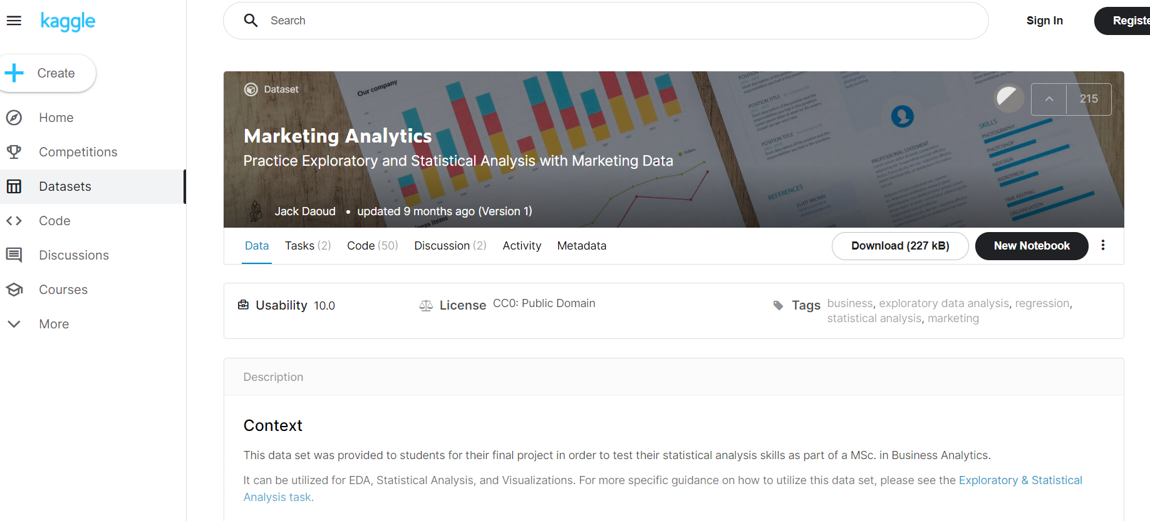

* Dữ liệu về các chiến dịch marketing được public vào tháng 12 năm 2020 và thu nhập trong 2 năm (từ năm 2012-2014)
* Thông qua dữ liệu, người dùng có thể biết được thông tin của khách hàng, số tiền đã chi trả cho từng loại hàng hóa, số hóa đơn đã đặt theo các hình thức khác nhau, phản hồi của khách hàng,…
* Dữ liệu bao gồm 28 cột, 2240 dòng
* Link dữ liệu gốc: <https://www.kaggle.com/jackdaoud/marketing-data>

### **1.3 Thuộc tính kho dữ liệu**

|  |  |  |  |  |
| --- | --- | --- | --- | --- |
| **STT** | **Thuộc tính** | **Kiểu dữ liệu** | **Ý nghĩa** | **Giá trị** |
| 1 | ID | Int | Mã khách hàng | Random number |
| 2 | Year_Birth | Int | Năm sinh | Trong khoảng [1893, 1996] |
| 3 | Education | Varchar(255) | Trình độ học vấn | 1. Graduation  2. Master  3. PhD  4. 2n Cycle  5. Basic |
| 4 | Marital_Status | Varchar(255) | Tình trạng hôn nhân | 1. Married  2. Single  3. Widow  4. Divorced  5. Together  6. Alone  7. YOLO  8. Absurd |
| 5 | Income | Object | Thu nhập hằng năm | Trong khoảng [1730, 666666] |
| 6 | Kidhome | Int | Số lượng trẻ em trong nhà | Trong khoảng [0, 2] |
| 7 | Teenhome | Int | Số lượng trẻ vị thành niên trong nhà | Trong khoảng [0, 2] |
| 8 | Dt_Customer | Date | Ngày ghi danh vào hệ thống | Trong khoảng [2012, 2014] |
| 9 | Recency | Int | Số lượng ngày kể từ khi khách hàng mua hàng lần cuối | Trong khoảng [0, 99] |
| 10 | MntWines | Int | Tổng tiền khách hàng chi trả cho mặt hàng về rượu (trong 2 năm gần nhất) | Trong khoảng [0, 1493] |
| 11 | MntFruits | Int | Tổng tiền khách hàng chi trả cho mặt hàng về hoa quả (trong 2 năm gần nhất) | Trong khoảng [0, 199] |
| 12 | MntMeatProducts | Int | Tổng tiền khách hàng chi trả cho mặt hàng về thịt (trong 2 năm gần nhất) | Trong khoảng [0, 1725] |
| 13 | MntFishProducts | Int | Tổng tiền khách hàng chi trả cho mặt hàng về cá (trong 2 năm gần nhất) | Trong khoảng [0, 259] |
| 14 | MntSweetProducts | Int | Tổng tiền khách hàng chi trả cho mặt hàng về kẹo (trong 2 năm gần nhất) | Trong khoảng [0, 262] |
| 15 | MntGoldProds | Int | Tổng tiền khách hàng chi trả cho mặt hàng về vàng (trong 2 năm gần nhất) | Trong khoảng [0, 321] |
| 16 | NumDealsPurchases | Int | Số lượng đơn hàng có khuyến mãi đã thanh toán | Trong khoảng [0, 15] |
| 17 | NumWebPurchases | Int | Số lượng đơn hàng đã thanh toán thông qua website bán hàng | Trong khoảng [0, 27] |
| 18 | NumCatalogPurchases | Int | Số lượng đơn hàng đã thanh toán thông qua catalouge | Trong khoảng [0, 28] |
| 19 | NumStorePurchases | Int | Số lượng đơn hàng đã thanh toán trực tiếp tại cửa hàng | Trong khoảng [0, 13] |
| 20 | NumWebVisitsMonth | Int | Số lần mà khách hàng ghé thăm website mua hàng của cửa hàng (tháng gần nhất) | Trong khoảng [1, 19] |
| 21 | AcceptedCmp1 | Int | Khách hàng phản hồi Marketing Campaign lần 1 | 0: Không chấp nhận  1. Chấp nhận |
| 22 | AcceptedCmp2 | Int | Khách hàng phản hồi Marketing Campaign lần 2 | 0: Không chấp nhận  1. Chấp nhận |
| 23 | AcceptedCmp3 | Int | Khách hàng phản hồi Marketing Campaign lần 3 | 0: Không chấp nhận  1. Chấp nhận |
| 24 | AcceptedCmp4 | Int | Khách hàng phản hồi Marketing Campaign lần 4 | 0: Không chấp nhận  1. Chấp nhận |
| 25 | AcceptedCmp5 | Int | Khách hàng phản hồi Marketing Campaign lần 5 | 0: Không chấp nhận  1. Chấp nhận |
| 26 | Response | Int | Khách hàng phản hồi Marketing Campaign lần cuối (lần gần nhất) | 0: Không chấp nhận  1. Chấp nhận |
| 27 | Complain | Int | Phản hồi của khách hàng | 0: Không phàn nàn  1. Phàn nàn |
| 28 | Country | Varchar(255) | Quốc gia | SA: South Africa  CA: Canada,  SP: Spain  GER: Germany  IND: India  US: United States  AUS: Australia  ME: Montenegro |

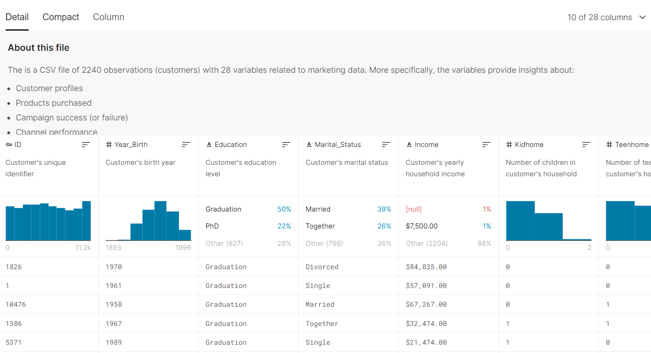

*Hình 1.1 Kho dữ liệu khi chưa xử lý*

### **1.4 Kho dữ liệu đã thực hiện tiền xử lý**

* Sau khi tiền xử lý, ta được 2240 dòng và 28 cột

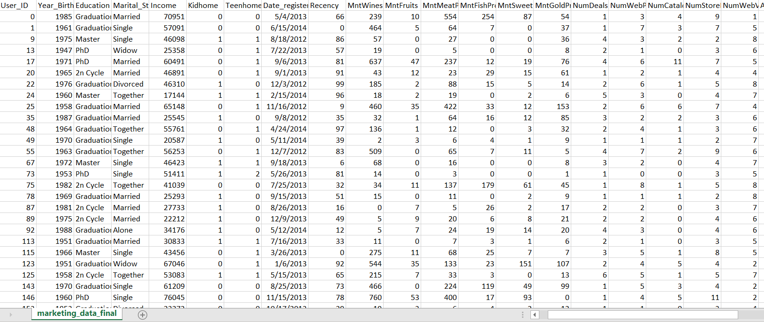

*Hình 1.2 Kho dữ liệu sau khi xử lý*

|  |  |  |  |  |
| --- | --- | --- | --- | --- |
| STT | Thuộc tính | Kiểu dữ liệu | Ý nghĩa | Giá trị |
| 1 | User_ID | Int | Mã khách hàng | Random number |
| 2 | Year_Birth | Int | Năm sinh | Trong khoảng [1893, 1996] |
| 3 | Education | Varchar(255) | Trình độ học vấn | 1. Graduation  2. Master  3. PhD  4. 2n Cycle  5. Basic |
| 4 | Marital_Status | Varchar(255) | Tình trạng hôn nhân | 1. Married  2. Single  3. Widow  4. Divorced  5. Together  6. Alone  7. YOLO  8. Absurd |
| 5 | Income | Float | Thu nhập hằng năm | Trong khoảng [1730, 666666] |
| 6 | Kidhome | Int | Số lượng trẻ em trong nhà | Trong khoảng [0, 2] |
| 7 | Teenhome | Int | Số lượng trẻ vị thành niên trong nhà | Trong khoảng [0, 2] |
| 8 | Date_Enroll | Date | Ngày ghi danh vào hệ thống | Trong khoảng [2012, 2014] |
| 9 | Recency | Int | Số lượng ngày kể từ khi khách hàng mua hàng lần cuối | Trong khoảng [0, 99] |
| 10 | MntWines | Float | Tổng tiền khách hàng chi trả cho mặt hàng về rượu (trong 2 năm gần nhất) | Trong khoảng [0, 1493] |
| 11 | MntFruits | Float | Tổng tiền khách hàng chi trả cho mặt hàng về hoa quả (trong 2 năm gần nhất) | Trong khoảng [0, 199] |
| 12 | MntMeats | Float | Tổng tiền khách hàng chi trả cho mặt hàng về thịt (trong 2 năm gần nhất) | Trong khoảng [0, 1725] |
| 13 | MntFishs | Float | Tổng tiền khách hàng chi trả cho mặt hàng về cá (trong 2 năm gần nhất) | Trong khoảng [0, 259] |
| 14 | MntSweets | Float | Tổng tiền khách hàng chi trả cho mặt hàng về kẹo (trong 2 năm gần nhất) | Trong khoảng [0, 262] |
| 15 | MntGolds | Float | Tổng tiền khách hàng chi trả cho mặt hàng về vàng (trong 2 năm gần nhất) | Trong khoảng [0, 321] |
| 16 | NumDealsPurchases | Int | Số lượng đơn hàng có khuyến mãi đã thanh toán | Trong khoảng [0, 15] |
| 17 | NumWebPurchases | Int | Số lượng đơn hàng đã thanh toán thông qua website bán hàng | Trong khoảng [0, 27] |
| 18 | NumCatalogPurchases | Int | Số lượng đơn hàng đã thanh toán thông qua catalouge | Trong khoảng [0, 28] |
| 19 | NumStorePurchases | Int | Số lượng đơn hàng đã thanh toán trực tiếp tại cửa hàng | Trong khoảng [0, 13] |
| 20 | NumWebVisitsMonth | Int | Số lần mà khách hàng ghé thăm website mua hàng của cửa hàng (tháng gần nhất) | Trong khoảng [1, 19] |
| 21 | Response | Int | Khách hàng phản hồi Marketing Campaign lần cuối (lần gần nhất) | 0: Không chấp nhận  1. Chấp nhận |
| 22 | Complain | Int | 1 nếu khách hàng có phàn nàn (trong 2 năm gần nhất), 0 là trường hợp ngược lại | 0: Không phàn nàn  1. Phàn nàn |
| 23 | Country | Varchar(255) | Quốc gia | SA: South Africa  CA: Canada,  SP: Spain  GER: Germany  IND: India  US: United States  AUS: Australia  ME: Montenegro |
| 24 | AcceptedCmp1 | Int | Phản hồi của khách hàng về chiến dịch marketing lần 1 | 0: Không chấp nhận  1. Chấp nhận |
| 25 | AcceptedCmp2 | Int | Phản hồi của khách hàng về chiến dịch marketing lần 2 | 0: Không chấp nhận  1. Chấp nhận |
| 26 | AcceptedCmp3 | Int | Phản hồi của khách hàng về chiến dịch marketing lần 3 | 0: Không chấp nhận  1. Chấp nhận |
| 27 | AcceptedCmp4 | Int | Phản hồi của khách hàng về chiến dịch marketing lần 4 | 0: Không chấp nhận  1. Chấp nhận |
| 28 | AcceptedCmp5 | Int | Phản hồi của khách hàng về chiến dịch marketing lần 5 | 0: Không chấp nhận  1. Chấp nhận |

**2. Xây dựng kho dữ liệu**

### **2.1 Lược đồ kho dữ liệu (Star Schema)**

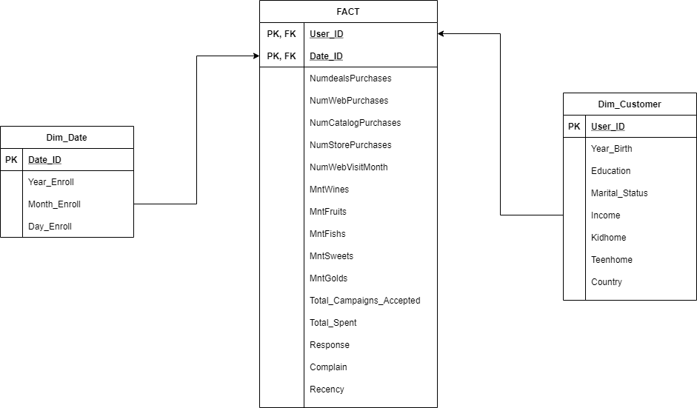

### **2.2 Chi tiết các bảng**

* Bảng FACT

|  |  |  |
| --- | --- | --- |
| Tên thuộc tính | Kiểu dữ liệu | Ràng buộc |
| User_ID | Int | Khóa chính, khóa ngoại |
| Date_ID | Date | Khóa chính, khóa ngoại |
| NumdealsPurchases | Int |  |
| NumWebPurchases | Int |  |
| NumCatalogPurchases | Int |  |
| NumStorePurchases | Int |  |
| NumWebVisitMonth | Int |  |
| MntWines | Int |  |
| MntFruits | Int |  |
| MntMeats | Int |  |
| MntFishs | Int |  |
| MntSweets | Int |  |
| MntGolds | Int |  |
| Total_campaigns_accepted | Int |  |
| Total_Spent | Int |  |
| Response | Int |  |
| Complain | Int |  |
| Recency | Int |  |

* Bảng Dim_Date

|  |  |  |
| --- | --- | --- |
| Tên thuộc tính | Kiểu dữ liệu | Ràng buộc |
| Date_ID | Date | Khóa chính |
| Year_Enroll | Int |  |
| Month_Enroll | Int |  |
| Day_Enroll | Int |  |
| Date_Enroll | Date |  |

* Dim_Customer

|  |  |  |
| --- | --- | --- |
| Tên thuộc tính | Kiểu dữ liệu | Ràng buộc |
| User_ID | Int | Khóa chính |
| Year_Birth | Int |  |
| Education | Varchar(255) |  |
| Marital_Status | Varchar(255) |  |
| Income | Int |  |
| Kidhome | Int |  |
| Teenhome | Int |  |
| Country | Varchar(255) |  |

### **2.3 Nội dung 15 câu hỏi truy vấn**

1. Cho biết top 5 khách hàng có số lượng đơn hàng kèm khuyến mãi nhiều nhất của từng quốc gia
2. Quốc gia nào có số đơn mua hàng tại store nhiều nhất
3. Cho biết thu nhập hằng năm của khách hàng đã chấp nhận 4 chiến dịch marketing
4. Cho biết nơi ở của 10 khách hàng có tổng chi cho các mặt hàng là trái cây theo chiều giảm dần lấy từ vị trí thứ 3
5. In ra những khách hàng chi cho mặt hàng kẹo nhiều hơn 100$ nhưng số trẻ em trong nhà ít hơn 2
6. Mỗi tháng trong năm 2014, liệt kê 5 khách hàng có tổng số đơn mua hàng nhiều nhất
7. Thống kê những khách hàng vừa mua hàng ở web hơn 10 lần vừa mua hàng ở cửa hàng hơn 10 lần
8. Truy vấn drill down các tháng của năm 2012 có lượng tiêu thụ các mặt hàng về rượu nhiều hơn 2000$
9. Cho biết top 10 khách hàng có thu nhập hằng năm lớn nhất
10. Cho biết tên 2 quốc gia nào có số lượng mua hàng ở store ít nhất
11. Tính trung bình số tiền đã chi cho tất cả các mặt hàng của 5% khách hàng có thu nhập hàng năm cao nhất theo từng quốc gia
12. Thống kê số tiền đã mua hàng của top 10 khách hàng có thu nhập hàng năm lớn hơn 30000$
13. Cho biết 3 tháng có số lượng đơn hàng nhiều nhất tại South Africa
14. In ra ngày có ít lượng truy cập vào web nhất trong tháng 9 năm 2012
15. Cho biết số lượng đơn hàng đã thanh toán qua catalog và thu nhập hằng năm của top 15 khách hàng độc thân và mới tốt nghiệp ( tăng dần theo số lượng đơn hàng

**CHƯƠNG 2: XÂY DỰNG KHO DỮ LIỆU**

**2.1 Tổng quan mô hình SSIS**

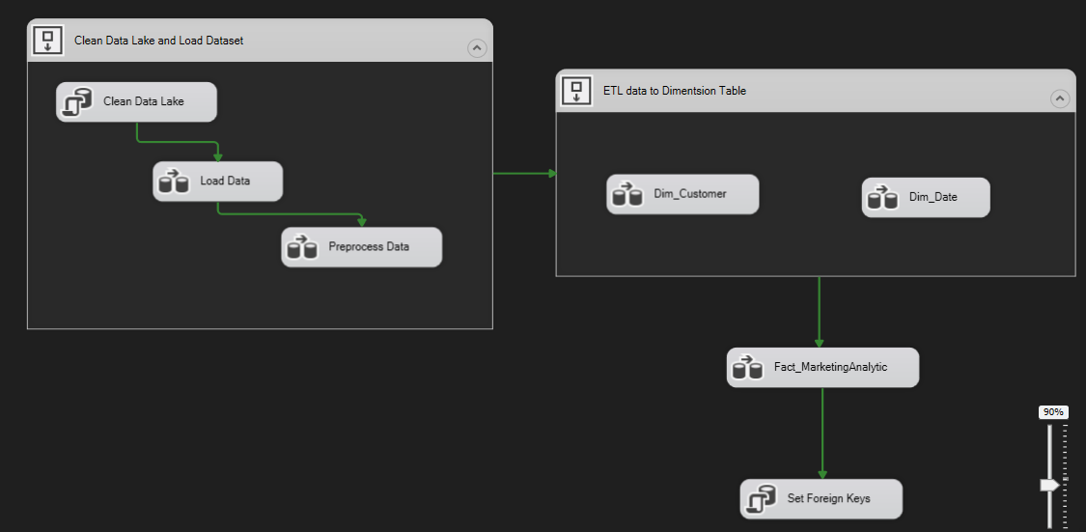

**Bước 1 - Clean Data Lake and Load Dataset:** Thực hiện xóa toàn bộ dữ liệu trong Data Lake, tiến hành đưa toàn bộ dữ liệu thô vào bảng tương ứng trong Data Lake, thực hiện tiền xử lý dữ liệu và đổ vào các bảng dữ liệu tương ứng

**Bước 2 – ETL data to Dimension Table:** Thực hiện đổ dữ liệu vào các bảng Dimension trong Data warehouse

**Bước 3 – Fact MarketingAnalytic:** Thực hiện đổ dữ liệu vào bảng Fact trong Data warehouse

**Bước 4 – Set Foreign Keys:** Cài đặt các khóa ngoại tương ứng theo thiết kế lược đồ

## **2.2 Tạo project SSIS và thiết lập kết nối**

### **2.2.1 Tạo project SSIS**

**Bước 1:** Mở visual studio 2022 -> Create a new project

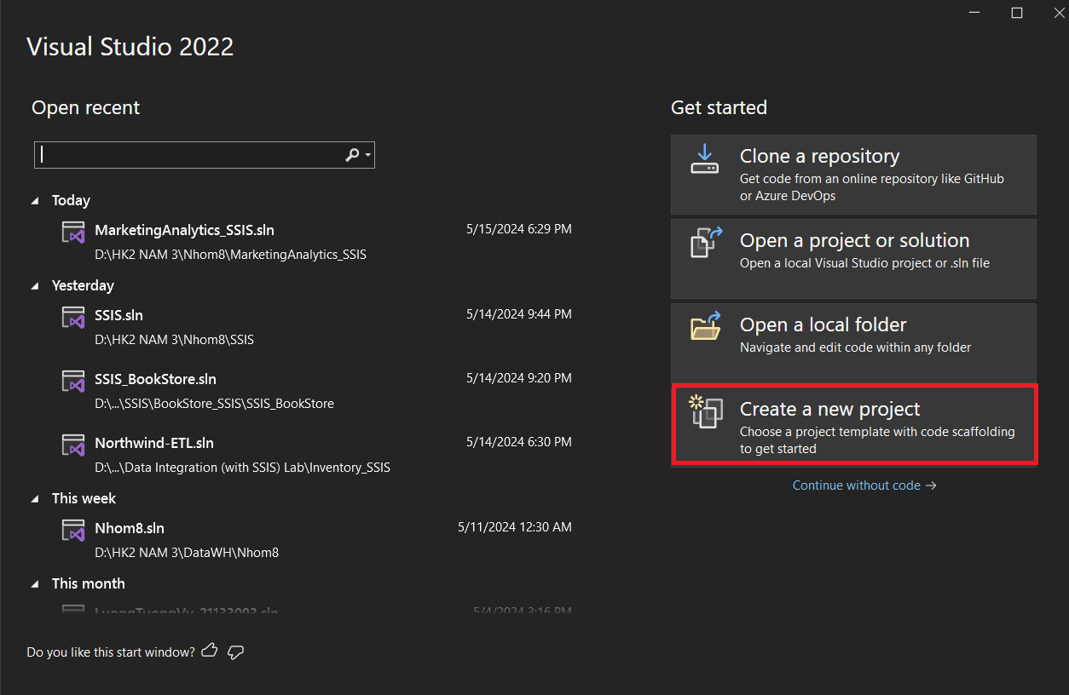

**Bước 2:** Tìm Integration Services Project -> Click chọn và nhấn Next

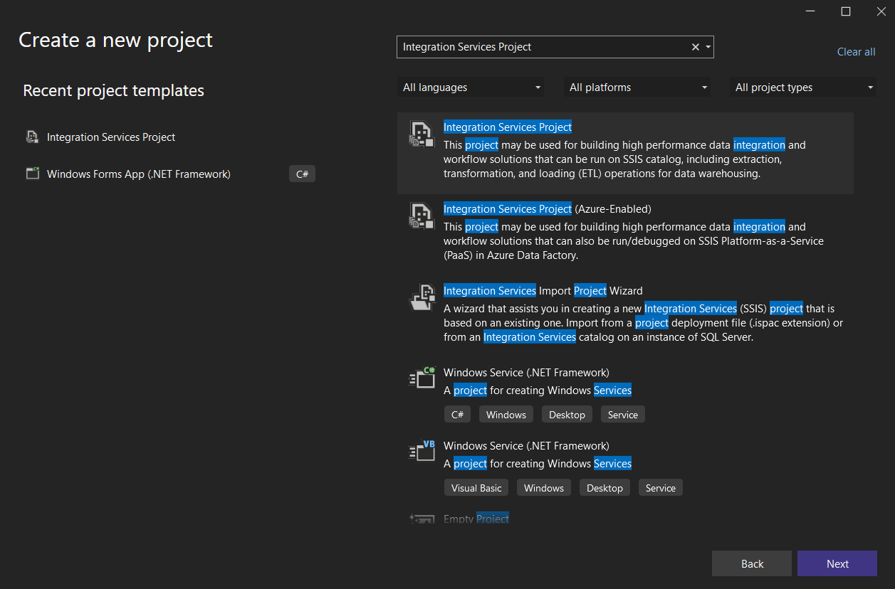

**Bước 3:** Đặt tên cho project -> chọn location đặt project -> Create

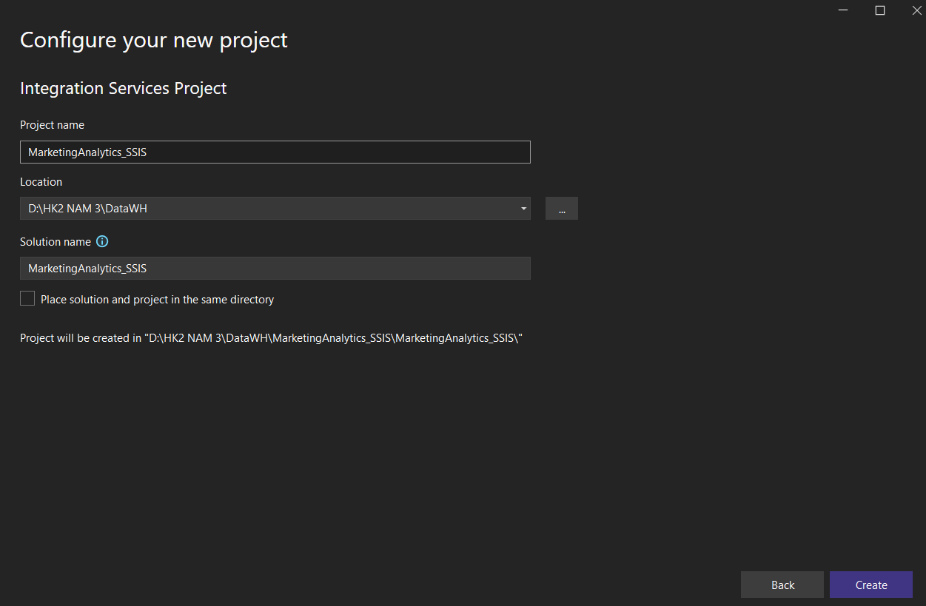

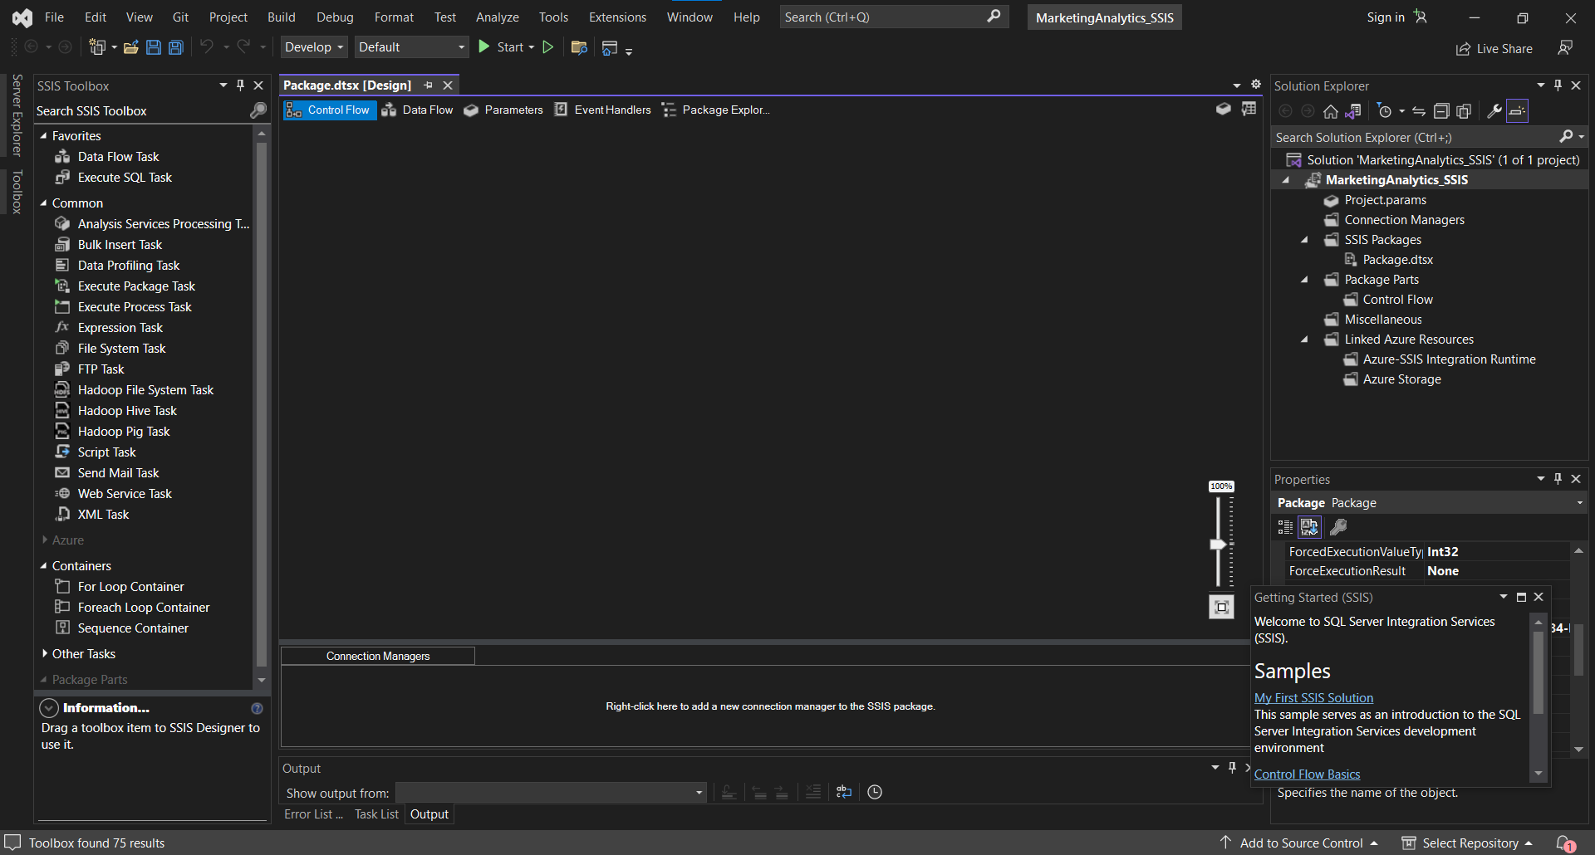

*Hình 2.1.1 Màn hình giao diện của SSIS project*

Giao diện chính của SSIS project, các chức năng chính nằm ở cột bên trái SSIS Toolbox

### **2.2.2 Tạo cơ sở dữ liệu và thiết lập kết nối**

**a. Tạo cơ sở dữ liệu**

**Bước 1:** Vào MS SQL Server Management -> tạo New Query

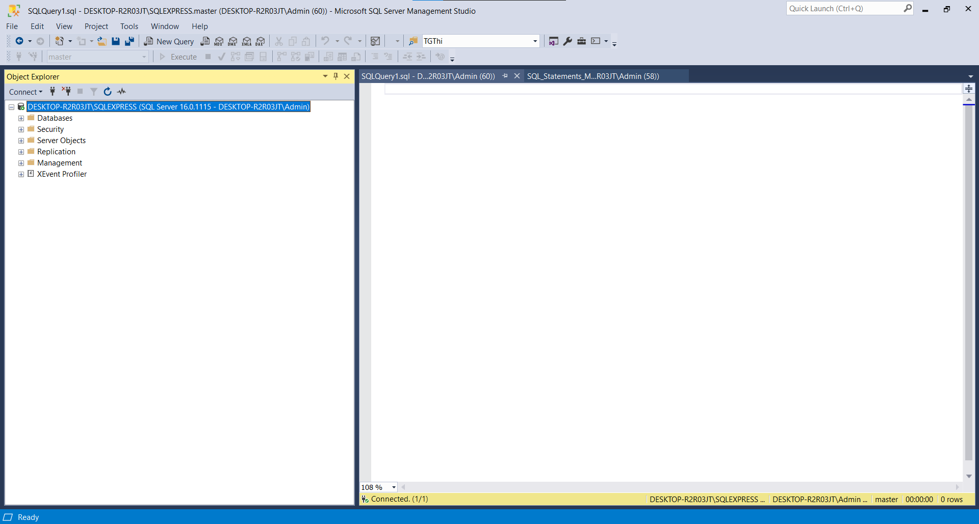

**Bước 2:** Viết lệnh tạo database cần thiết -> Run

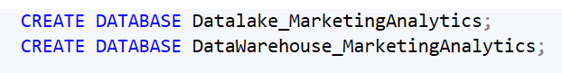

Kết quả sau khi chạy lệnh tạo database

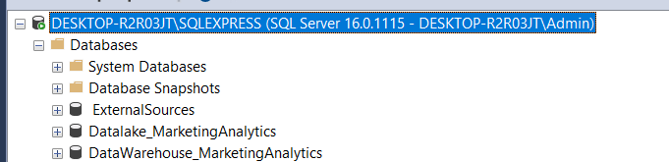

Datalake_MarketingAnalytics là database chứa các table sau

* Original_Data: Table chứa dữ liệu gốc, dữ liệu chưa qua các bước tiền xử lý
* Clean_Data: Table chứa dữ liệu đã trải qua các bước tiền xử lý (lọc Null, đổi tên column, thêm column,…)
* Null_Data: Table chứa những dòng dữ liệu chứa giá trị Null được lọc từ bảng Original_Data

DataWarehouse_MarketingAnalytics là database đóng vai trò là một kho dữ liệu, chứa các table theo đúng thiết kế star schema ở mục Xây dựng lược đồ kho dữ liệu

* Dim_Customer: Bảng chiều chứa dữ liệu thông tin về khách hàng
* Dim_Date: Bảng chiều chứa dữ liệu thông tin về ngày tháng năm
* Fact_MarketingAnalytic: Bảng fact chứa thông tin và các thuộc tính dùng để tính toán

**b. Thiết lập kết nối**

**b.1 Thiết lập kết nối đến database Datalake_MarketingAnalytics**

**Bước 1:** Mở Project SSIS trong Visual Studio -> Chuột phải Connection Managers -> New Connection Manager

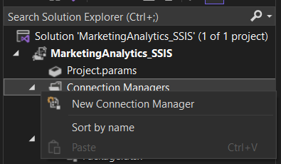

**Bước 2:** Chọn OLEDB -> Nhấn Add

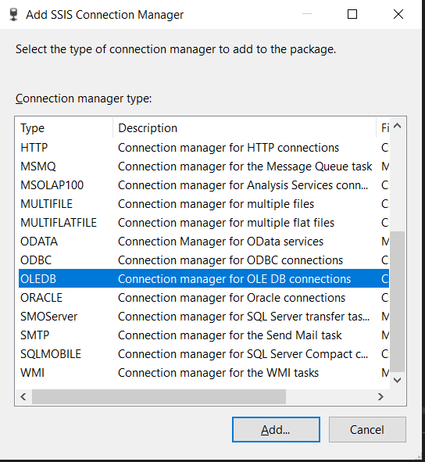

**Bước 3:** Chọn New -> Vào MS SQL Server Management để lấy được Server Name -> Điền Server Name -> Tại bước Select database name, chọn Datalake_MarketingAnalytics -> Chọn Test Connection -> Chọn OK nếu test connection thành công

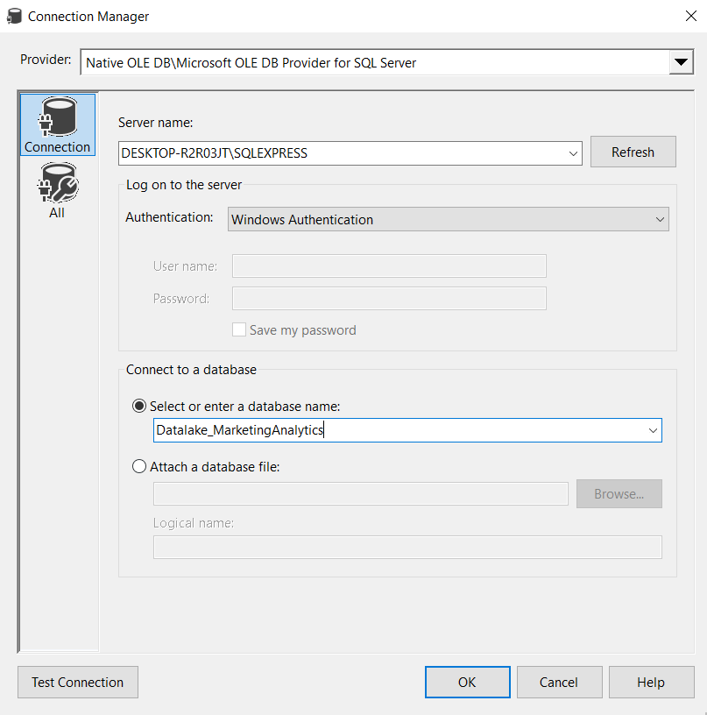

Kết quả thu được

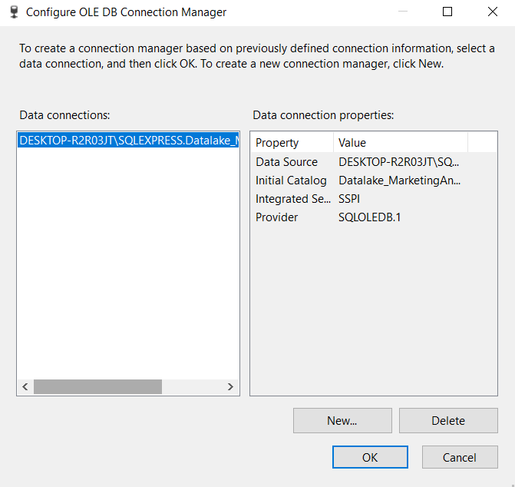

**b.2 Thiết lập kết nối đến database DataWarehouse_MarketingAnalytics**

**Bước 1:** Thực hiện tương tự 2.2.2.1

**Bước 2:** Thực hiện tương tự 2.2.2.1

**Bước 3:** Chọn New -> Vào MS SQL Server Management để lấy được Server Name -> Điền Server Name -> Tại bước Select database name, chọn DataWarehouse_MarketingAnalytics -> Chọn Test Connection -> Chọn OK nếu test connection thành công

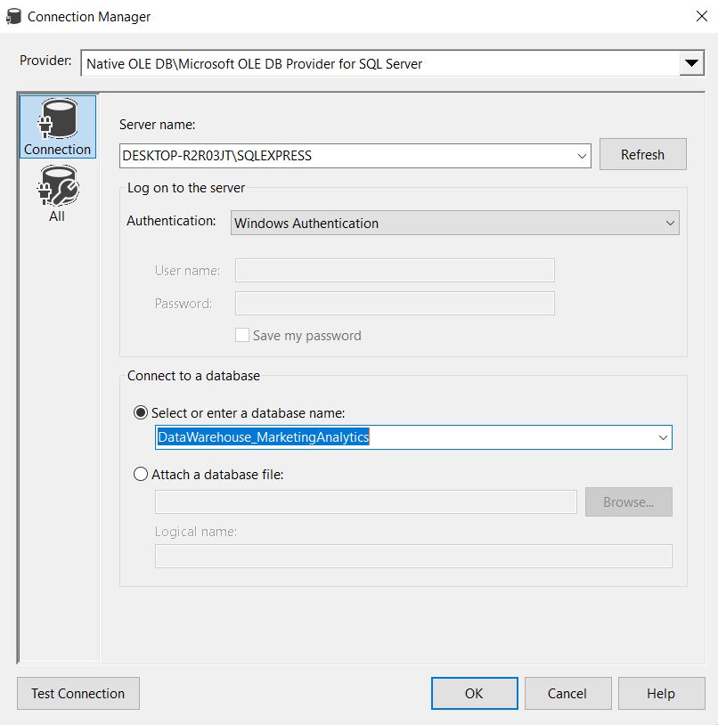

Kết quả thu được

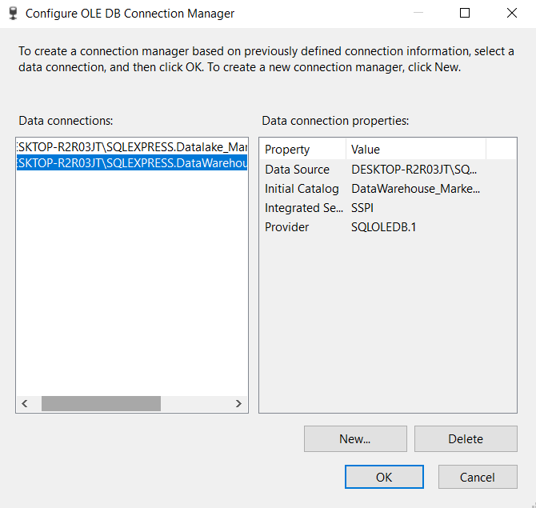

## **2.3 Làm sạch và nạp dữ liệu vào Data Lake**

**Mục tiêu:** Xóa tất cả dữ liệu đã được insert vào 3 bảng (Original_Data, Clean_Data, Null_Data) trong Datalake_MarketingAnalytics, tiến hành nạp dữ liệu vào bảng Original_Data, làm sạch dữ liệu và nạp dữ liệu vào 2 bảng (Clean_Data, Null_Data) tương ứng

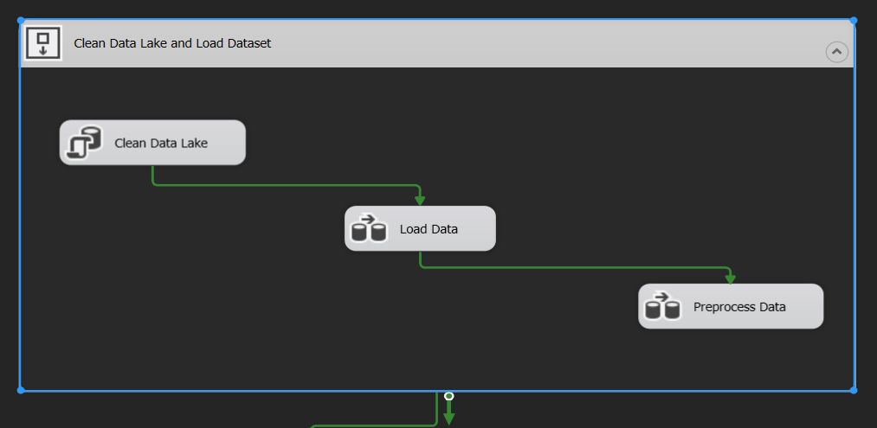

*Tổng quan Sequence Container Clean Data Lake and Load Dataset*

**Bước 1:** Kéo thả để tạo mới Sequence Container từ thanh công cụ SSIS Toolbox -> Đổi tên thành Clean Data Lake and Load Dataset

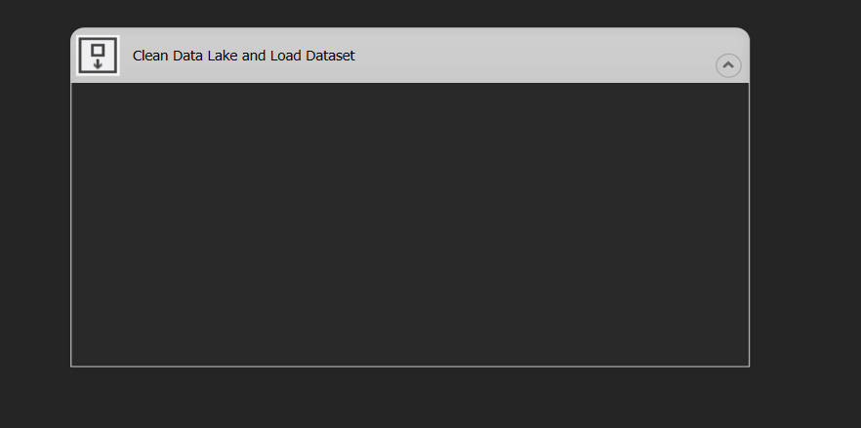

**Bước 2:** Kéo thả công cụ Execute SQL Task vào Container -> Đổi tên thành Clean Data Lake

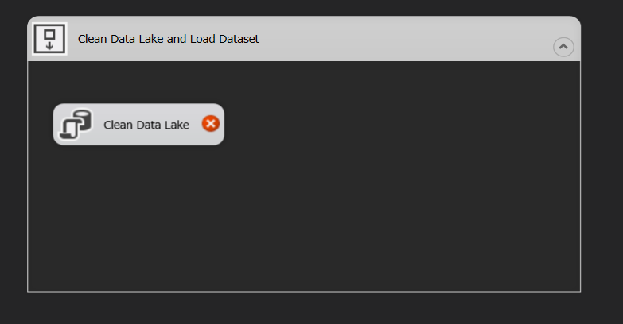

**Bước 3:** Chuột phải vào Clean Data Lake -> Edit -> Định nghĩa Connection là tới DataLake_MarketingAnalytics -> Chỉnh sửa SQLStatement -> OK

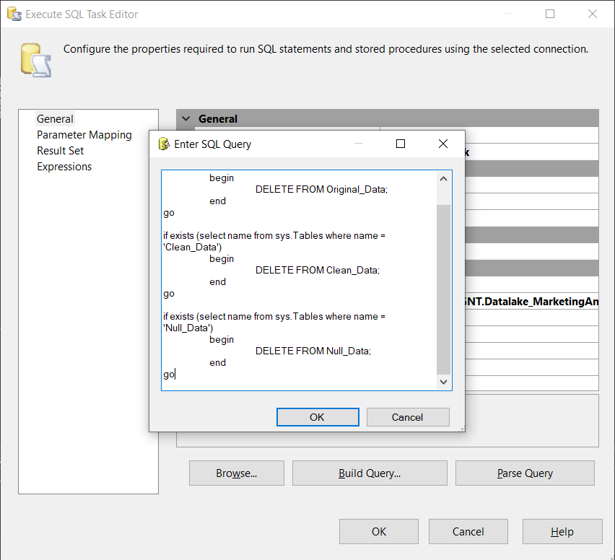

*Chỉnh sửa connection và add SQLStatement*

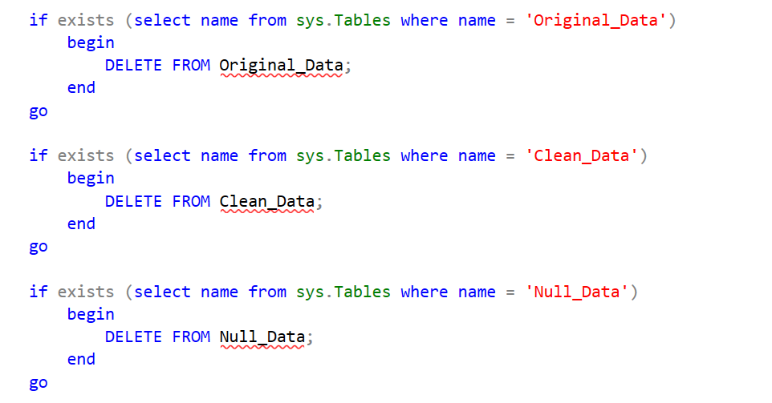

*Câu lệnh SQL để add vào SQLStatement, thực hiện việc clean các table trong DataLake*

**Bước 4:** Kéo thả công cụ Data Flow Task vào Container -> Đổi tên thành Load Data

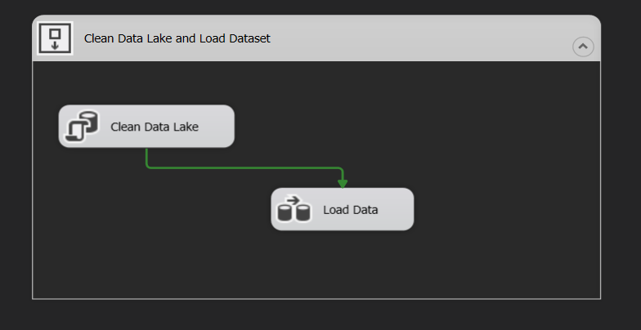

**Bước 5:** Click chuột trái vào Load Data để chỉnh sửa Data Flow Task -> Kéo thả công cụ Flat File Source để định nghĩa dữ liệu nguồn

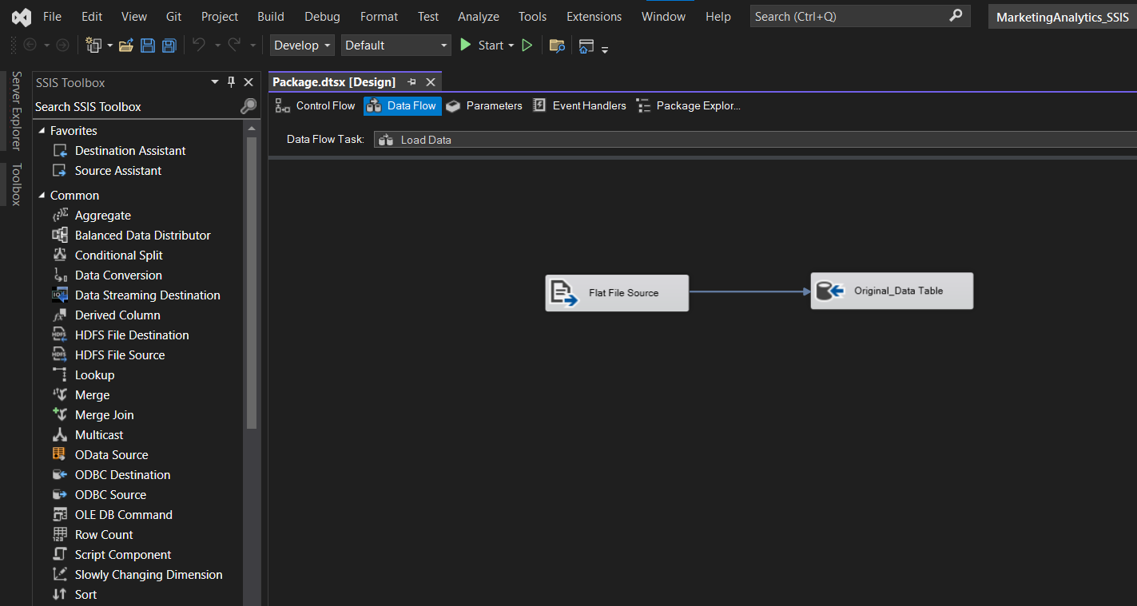

**Bước 6:** Click chuột phải và chọn Edit -> Chọn New -> Browse đến đường dẫn chứa file dữ liệu với định dạng csv

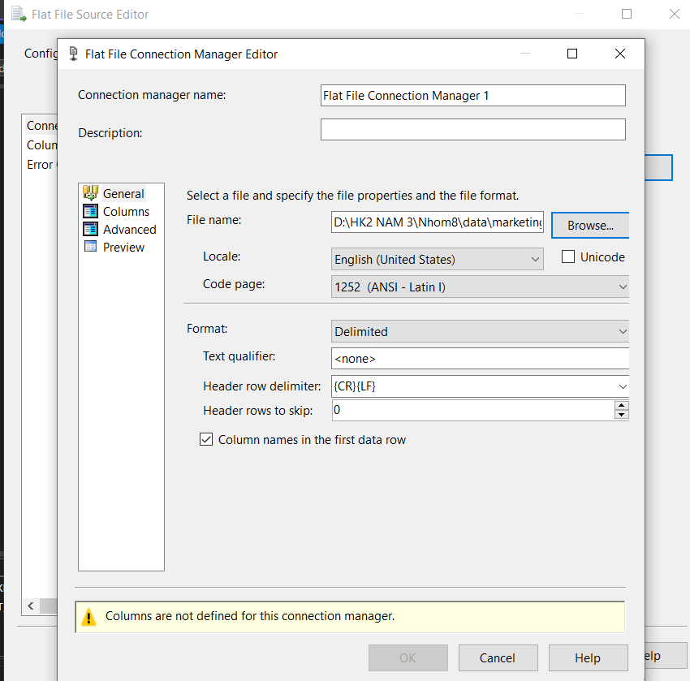

**Bước 7:** Chọn Columns -> Kiểm tra xem tình trạng dữ liệu đã đúng theo mong muốn hay chưa -> Chọn tiếp Advanced -> Chọn Suggest Types để Visual Studio tự động format lại kiểu dữ liệu của các cột -> OK

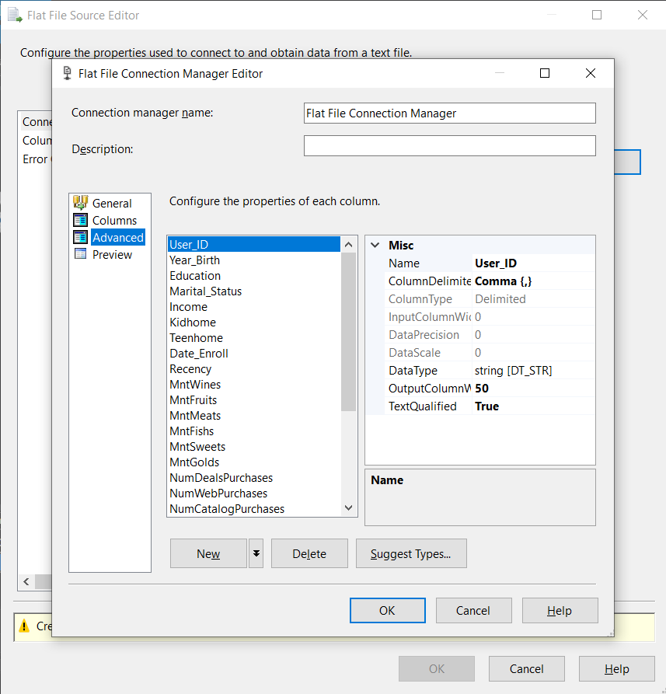

**Bước 8:** Click chọn Retain Null để giữ lại các dòng dữ liệu có giá trị Null cho các bước xử lý sau -> OK

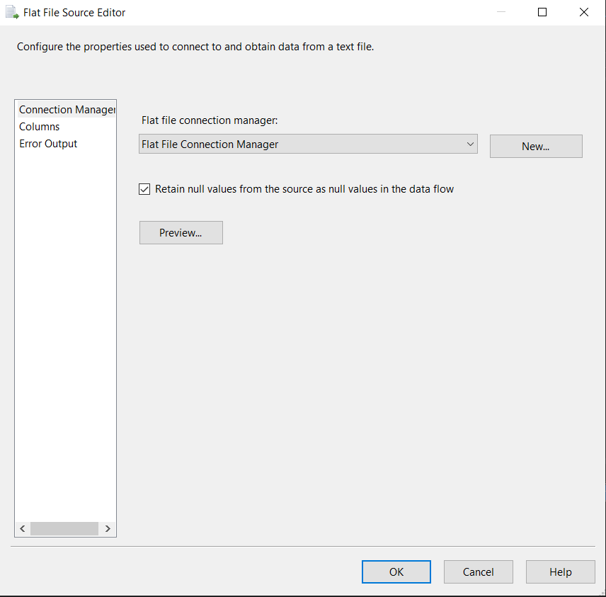

**Bước 9:** Kéo thả công cụ OLE DB Destination để đưa dữ liệu vào bảng Original_Data -> Đổi tên thành Original_Data Table

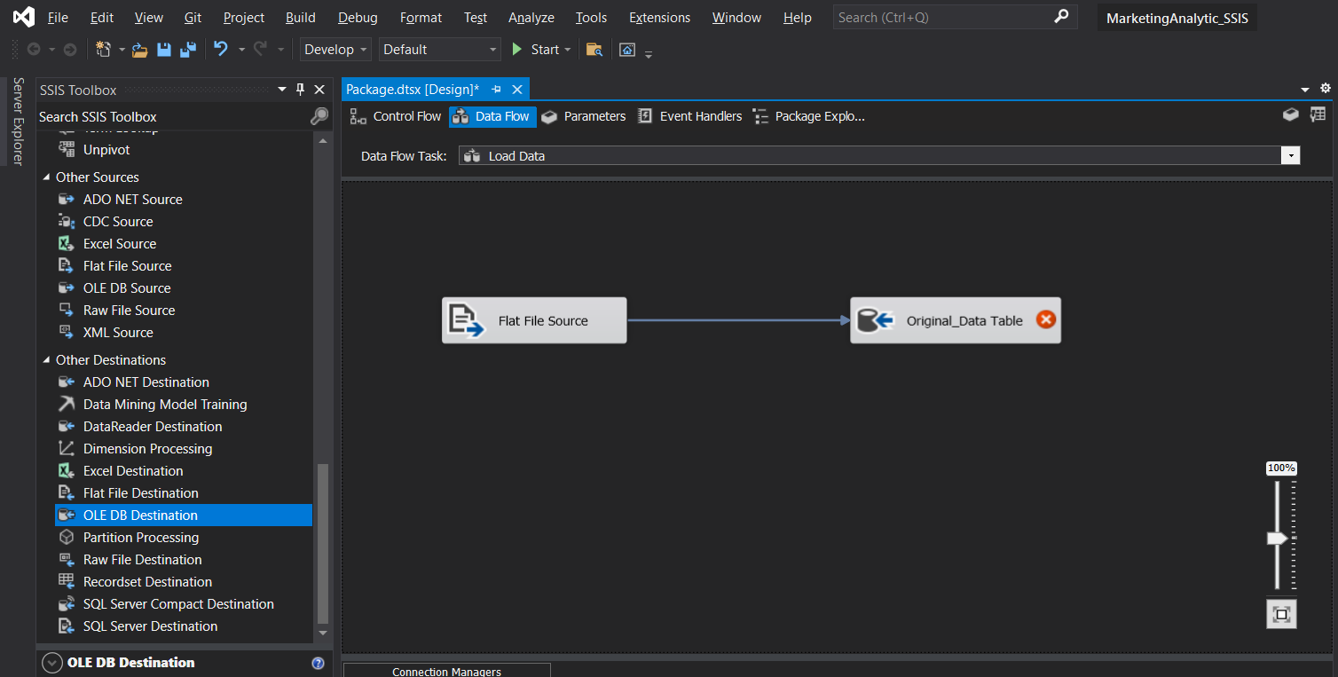

**Bước 10:** Click chuột phải vào Original_Data Table -> Chọn Edit -> Chọn connection đến Data Lake -> Chọn New để SSIS tự sinh ra đoạn mã insert data vào table -> Chỉnh sửa data type của các cột thuộc tính theo đúng báo cáo ngay trên đoạn mã đã được tự động sinh ra -> Click chọn OK

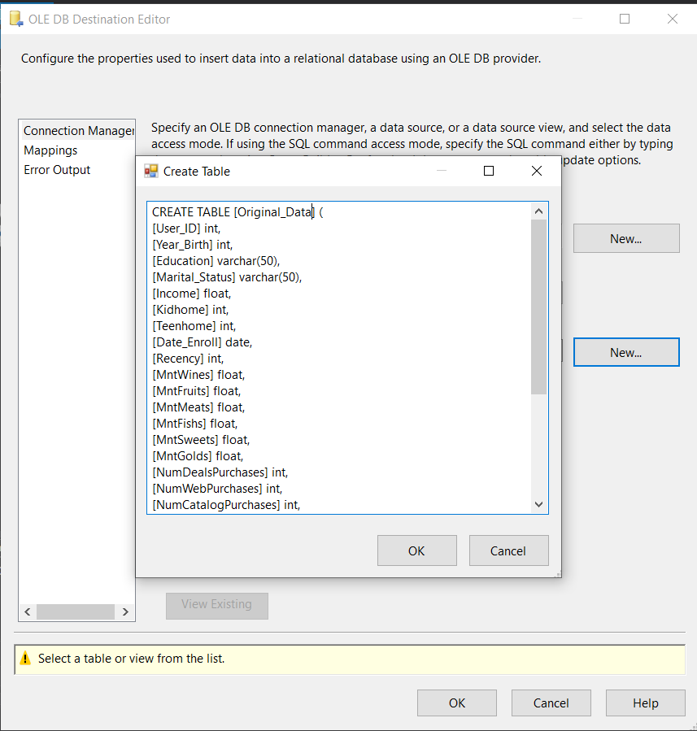

**Bước 11:** Click chọn Mappings -> Check xem những columns đã được map đúng hay chưa -> OK

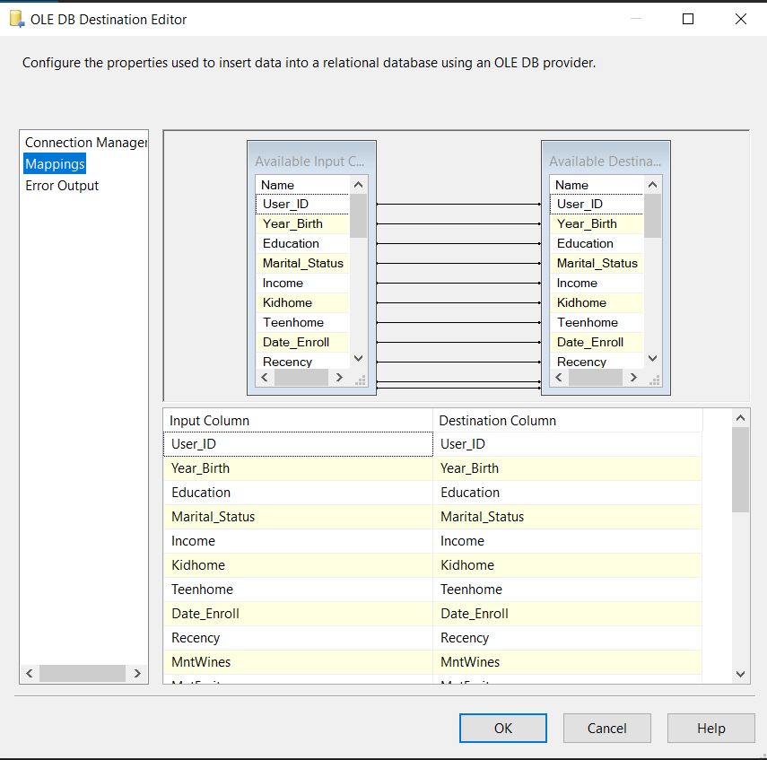

**Bước 12:** Kéo thả công cụ Data Flow Task vào Container -> Đổi tên thành Preprocess Data

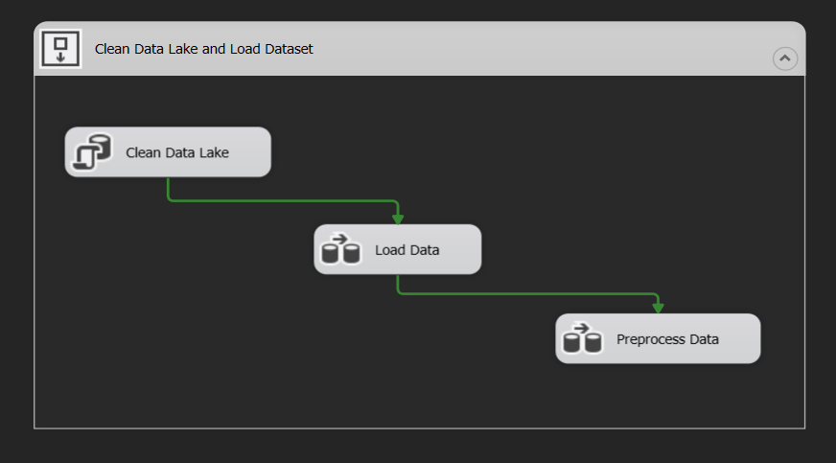

**Bước 13:** Click chuột trái vào Preprocess Data để chỉnh sửa Data Flow Task -> Kéo thả công cụ OLE DB Source để định nghĩa dữ liệu nguồn

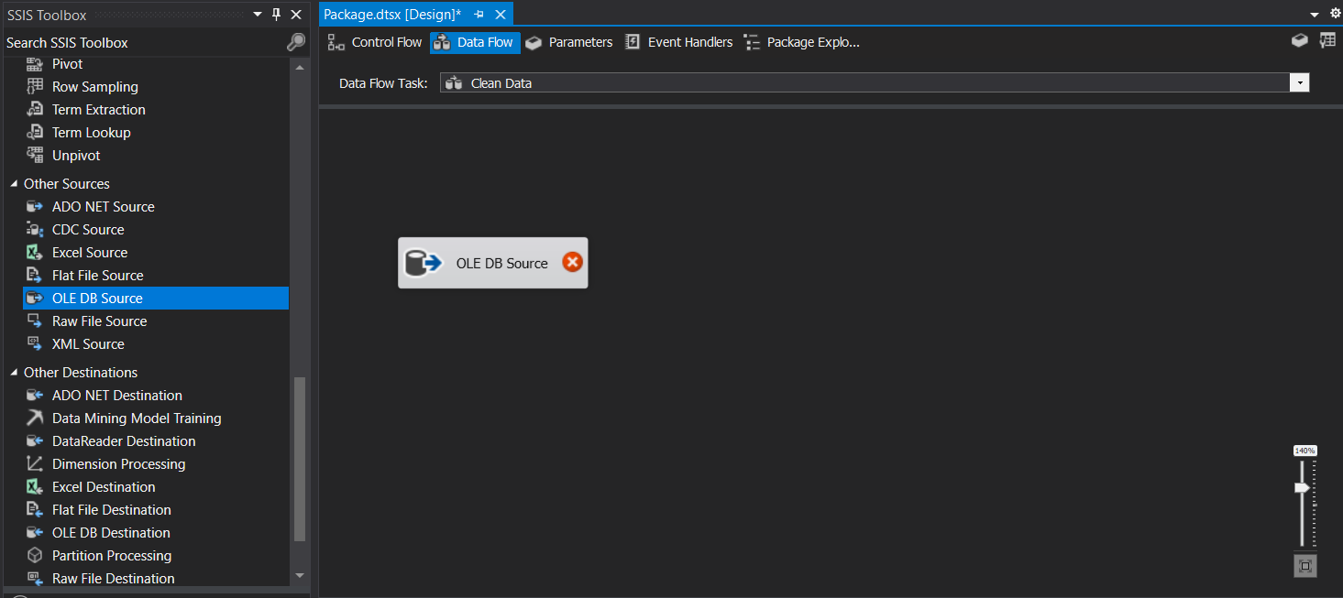

**Bước 14:** Click chuột phải và chọn Edit -> Chọn connection đến Data Lake -> Chọn table Original_Data

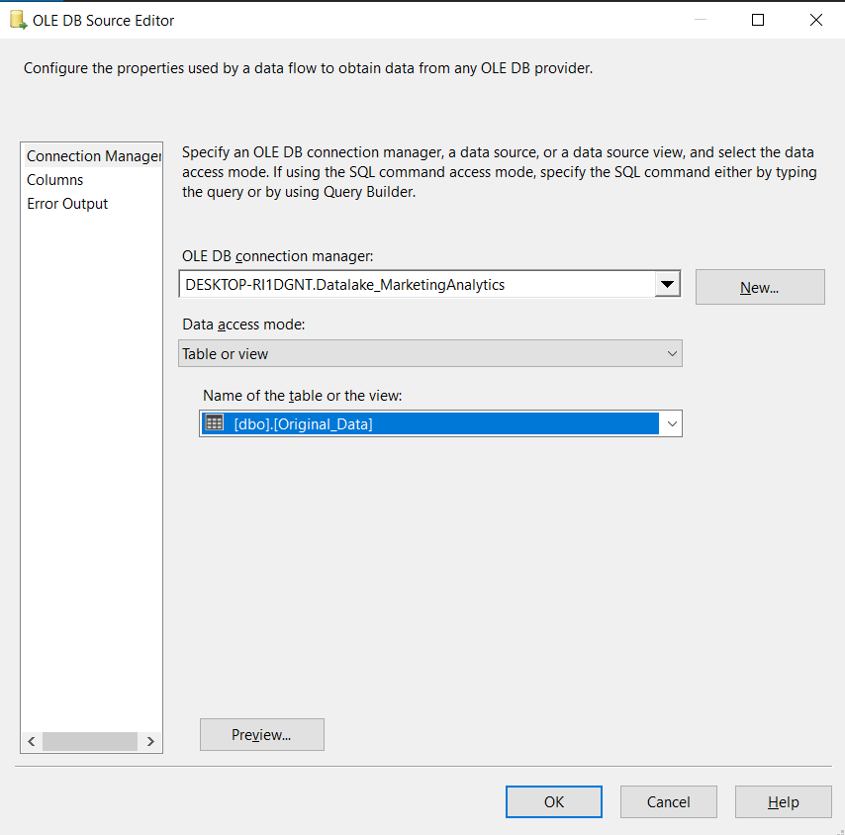

**Bước 15:** Click chọn Columns để lấy ra những cột cần thiết -> OK

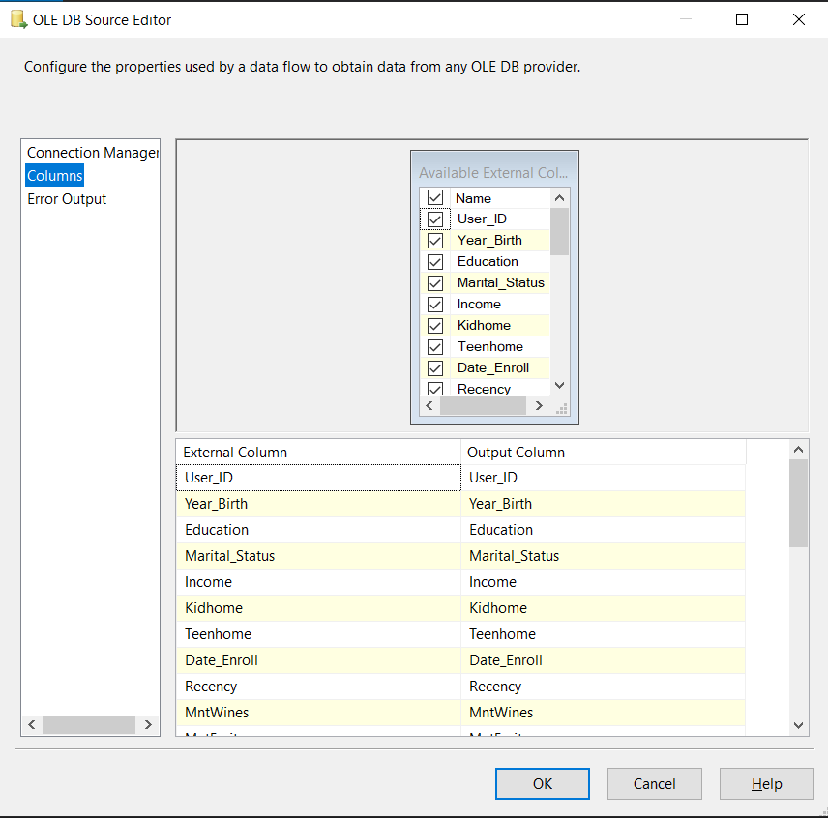

**Bước 16:** Kéo thả công cụ Conditional Split để lọc dữ liệu

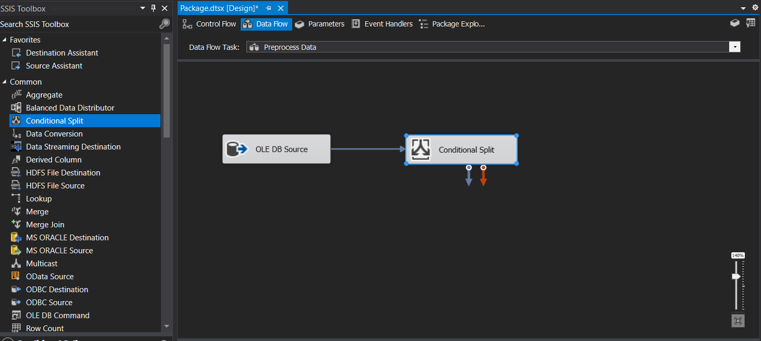

**Bước 17:** Click chuột phải vào Conditional Split -> Chọn Edit -> Chỉnh sửa Output Name thành Null_Output -> Thêm điều kiện lọc Null trên toàn bộ cột -> Chỉnh sửa Default Output Name thành NotNull_Output -> OK

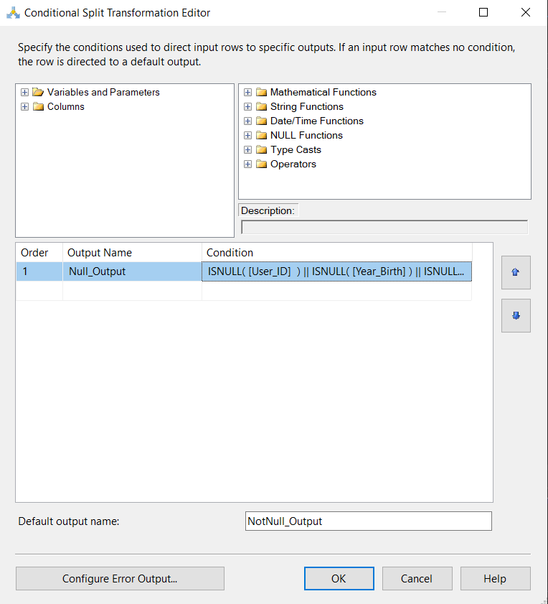

**Bước 18:** Kéo thả công cụ OLE DB Destination để định nghĩa bảng sẽ đưa dữ liệu Null vào -> Đổi tên thành Null_Data Table -> Nối Data Flow -> Chọn Null_Output -> OK

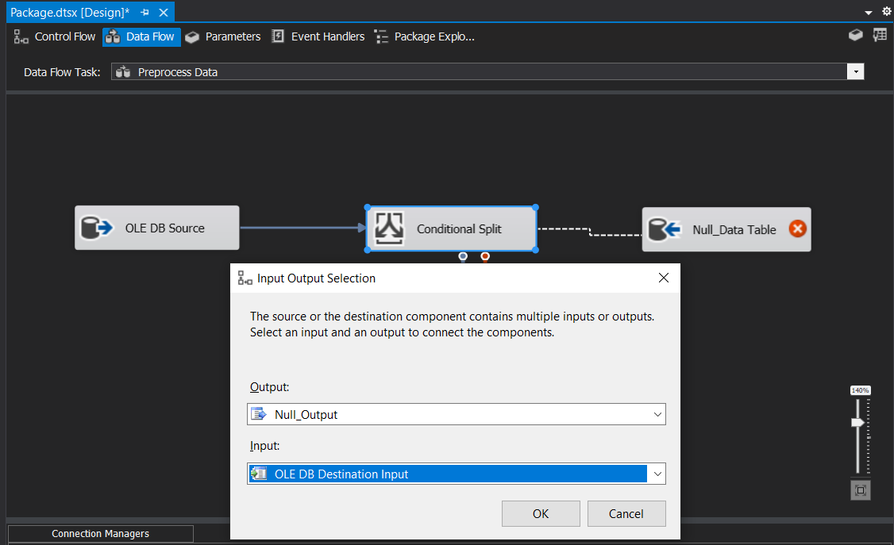

**Bước 19:** Click chuột phải vào Null_Data Table -> Chọn Edit -> Chọn connection đến Data Lake -> Chọn New để SSIS tự sinh ra đoạn mã insert data vào table -> Click chọn OK

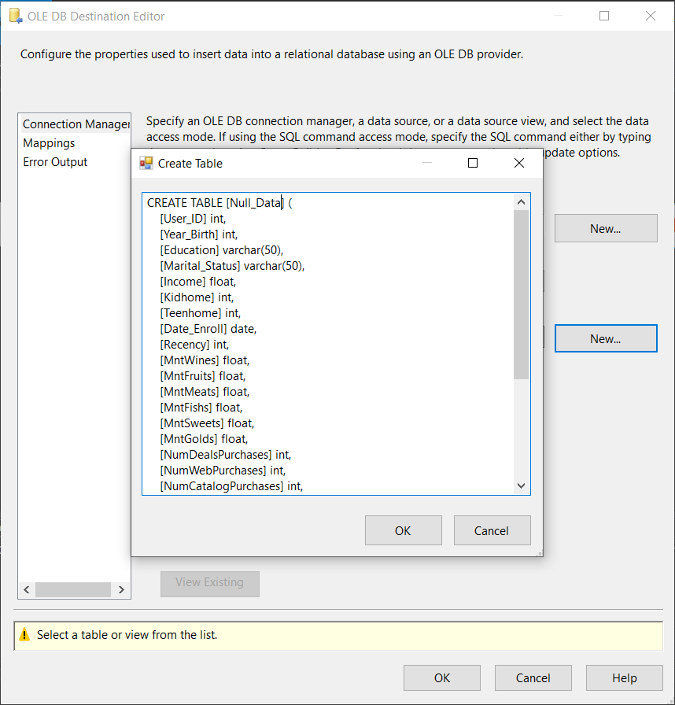

**Bước 20:** Click chọn Mappings -> Check xem những columns đã được map đúng hay chưa -> OK

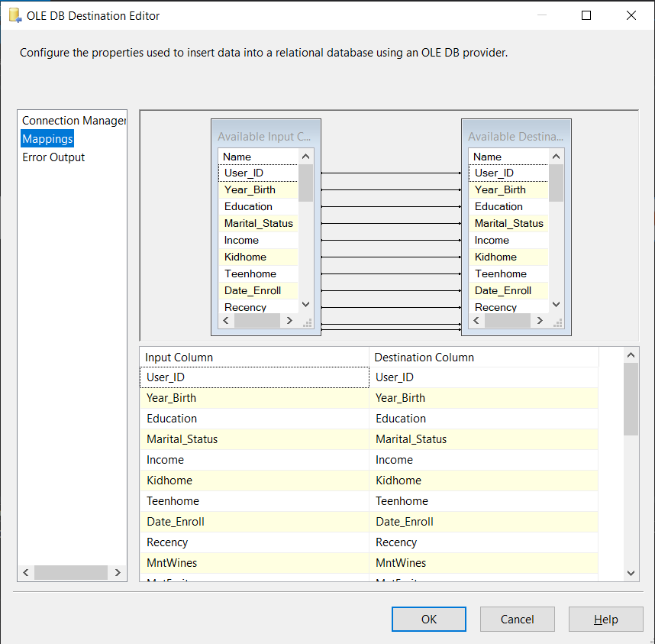

**Bước 21:** Kéo thả công cụ Sort để sắp xếp lại các dòng dữ liệu

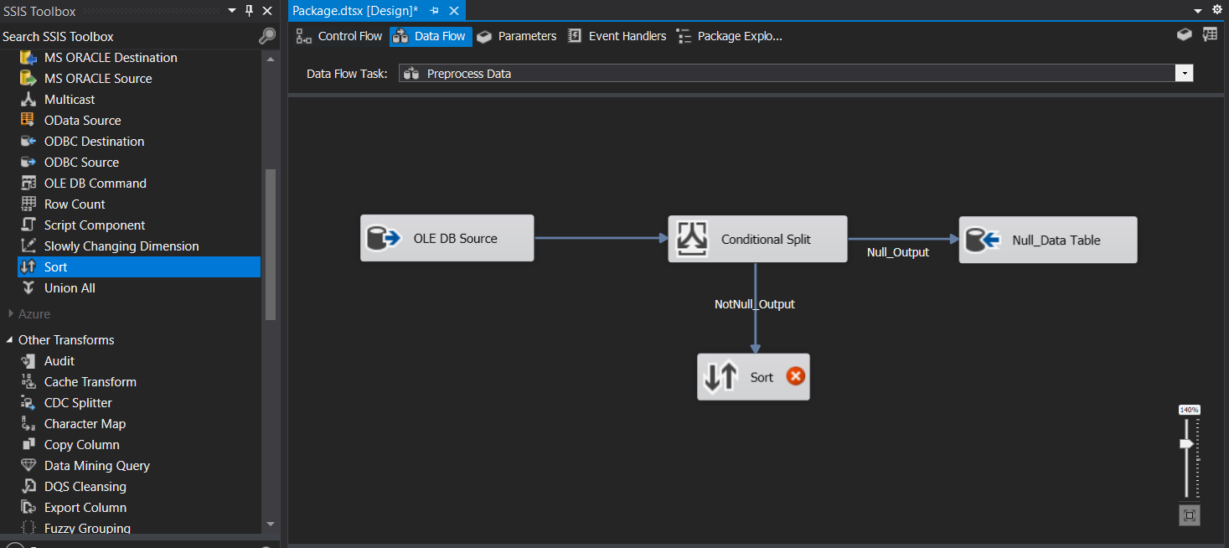

**Bước 22:** Click chuột phải vào Sort -> Chọn Edit -> Click chọn sort theo tất cả các cột và phương thức là Ascending -> OK

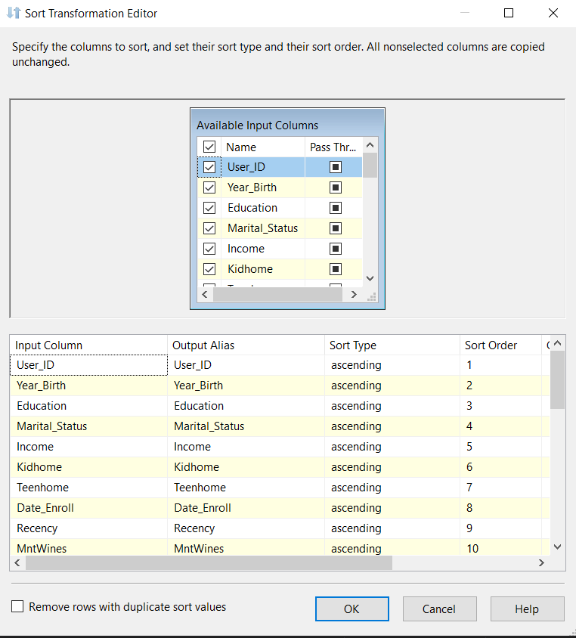

**Bước 23:** Kéo thả công cụ OLE DB Destination để định nghĩa bảng sẽ đưa dữ liệu đã Clean vào -> Đổi tên thành Clean_Data Table

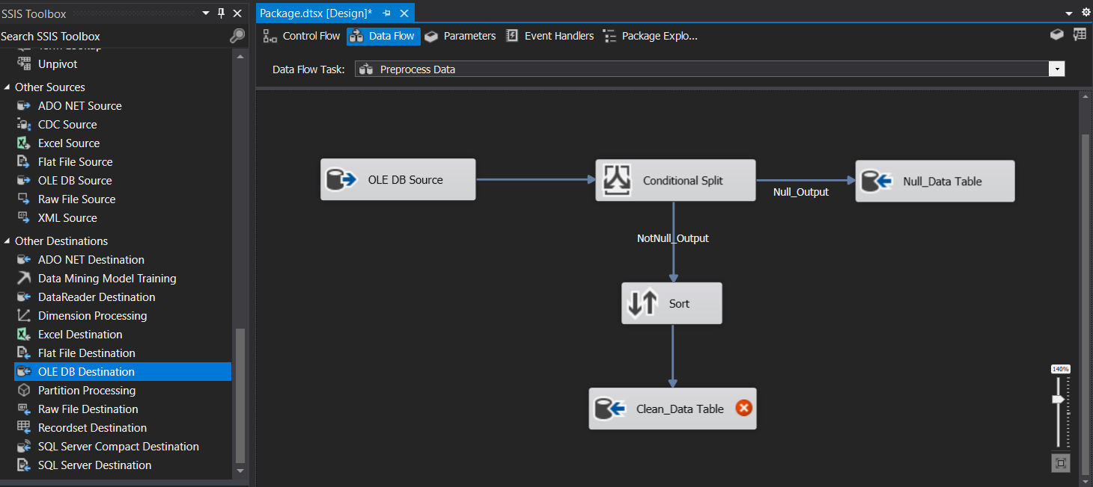

**Bước 24:** Click chuột phải vào Clean_Data Table -> Chọn Edit -> Chọn connection đến Data Lake -> Chọn New để SSIS tự sinh ra đoạn mã insert data vào table -> Click chọn OK

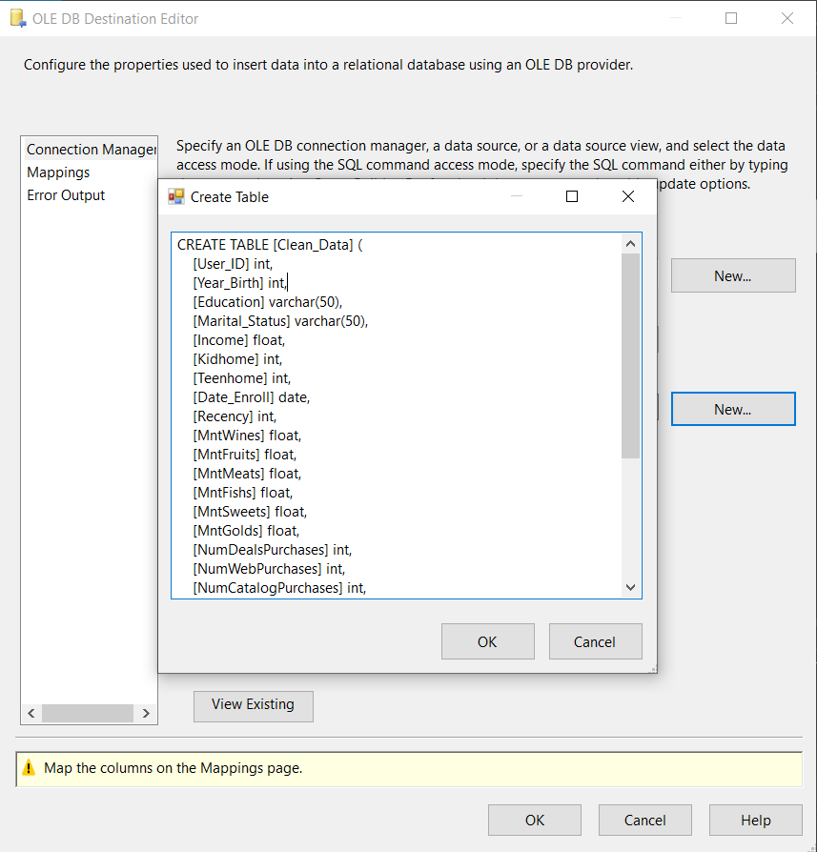

**Bước 25:** Click chọn Mappings -> Check xem những columns đã được map đúng hay chưa -> OK

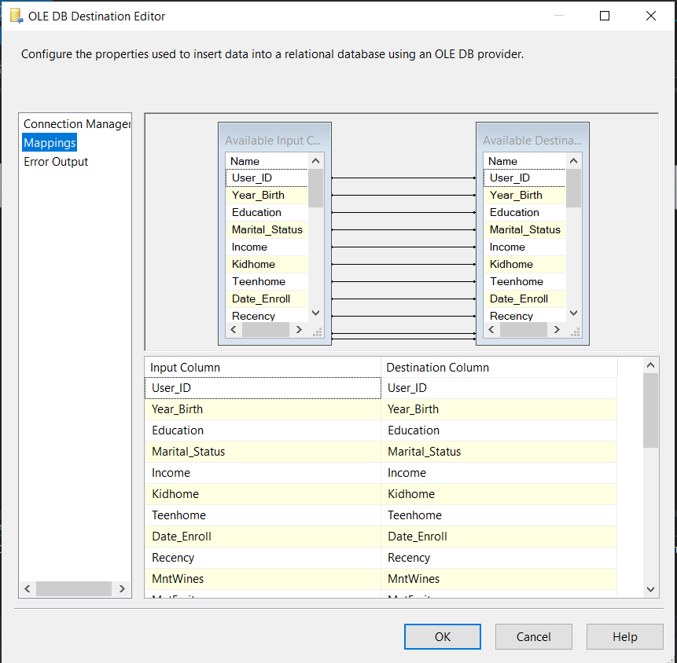

Kết quả thu được sau khi hoàn thành định nghĩa các Data Flow Task cho Sequence Container Clean Data Lake and Load Dataset

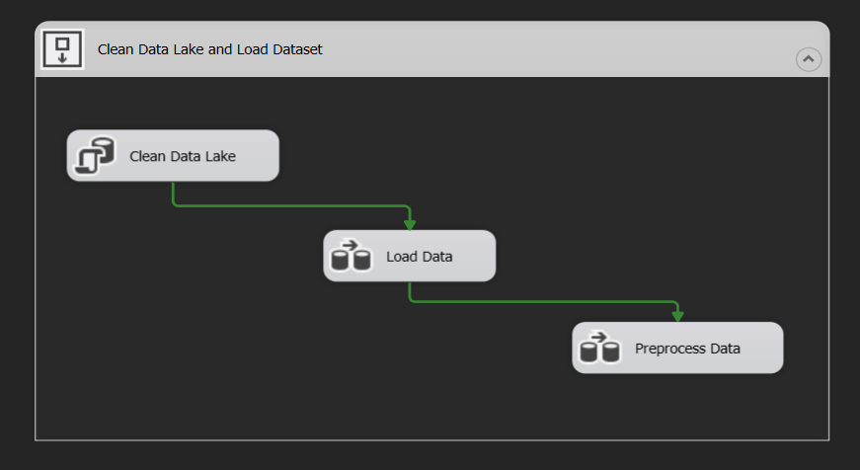

## **2.4 Định nghĩa và nạp dữ liệu vào các bảng Dimension**

**Mục tiêu:** Nạp dữ liệu đã được tiền xử lý nằm trong bảng Clean_Data của Data Lake vào các bảng Dimension tương ứng theo đúng thiết kế lược đồ kho dữ liệu

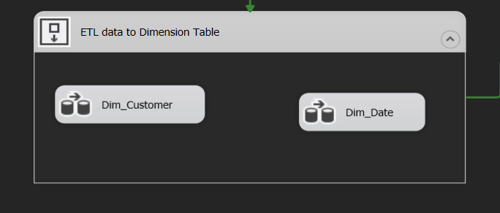

*Tổng quan Sequence Container ETL data to Dimension Table*

**Bước 1:** Kéo thả để tạo mới Sequence Container từ thanh công cụ SSIS Toolbox -> Đổi tên thành ETL data to Dimentsion Table

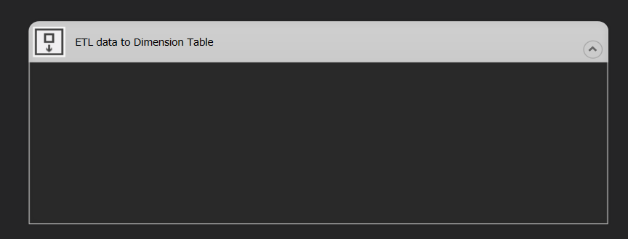

**Bước 2:** Kéo thả công cụ Data Flow Task vào Container -> Đổi tên thành Dim_Customer

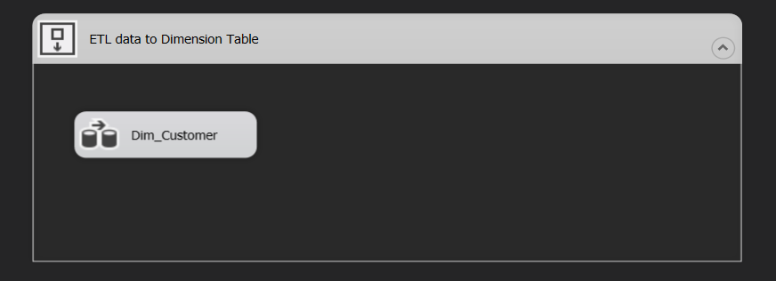

**Bước 3:** Click chuột trái vào Dim_Customer để chỉnh sửa Data Flow Task -> Kéo thả công cụ OLE DB Source để định nghĩa dữ liệu nguồn

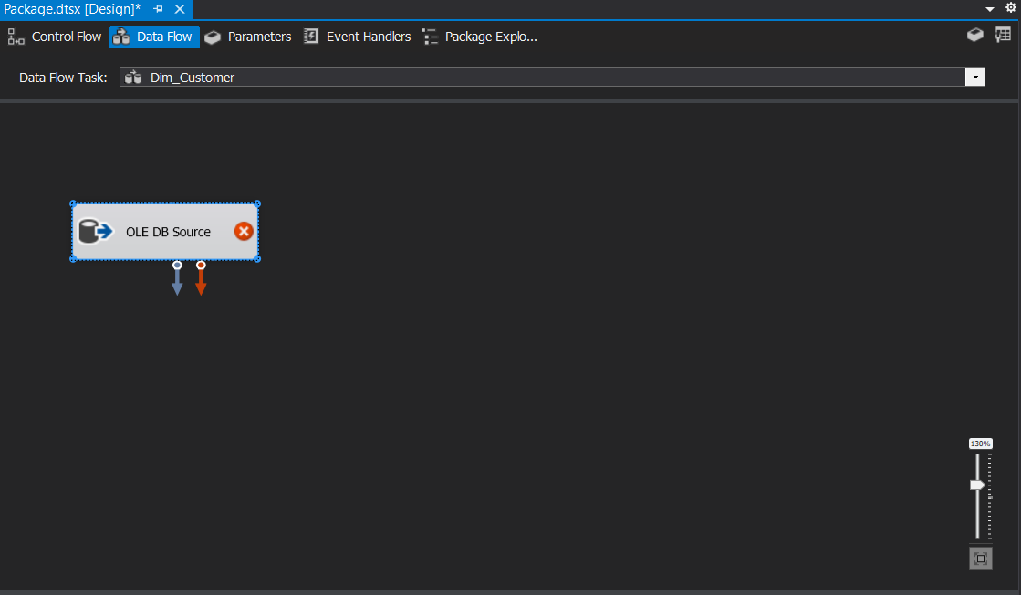

**Bước 4:** Click chuột phải và chọn Edit -> Chọn connection đến Data Lake -> Chọn table Clean_Data

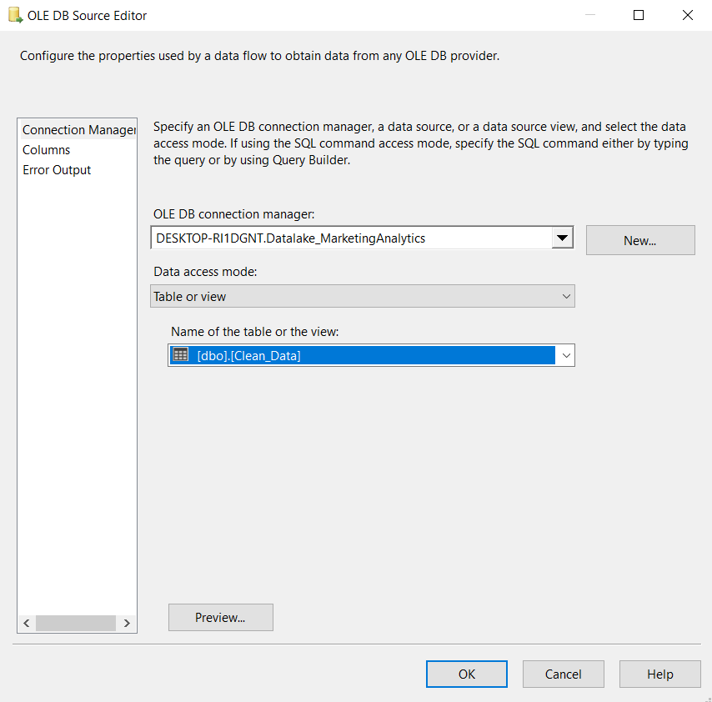

**Bước 5:** Click chọn Columns để lấy ra những column cần thiết cho bảng Dim_Customer -> OK

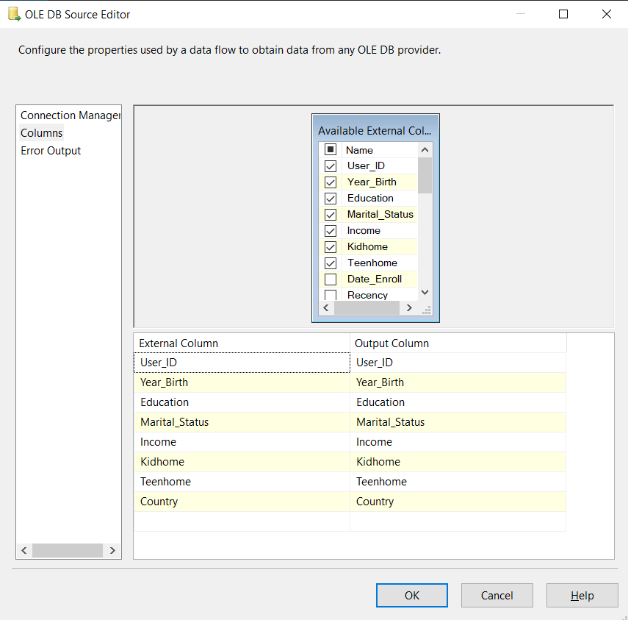

**Bước 6:** Kéo thả công cụ Sort để sắp xếp lại các dòng dữ liệu

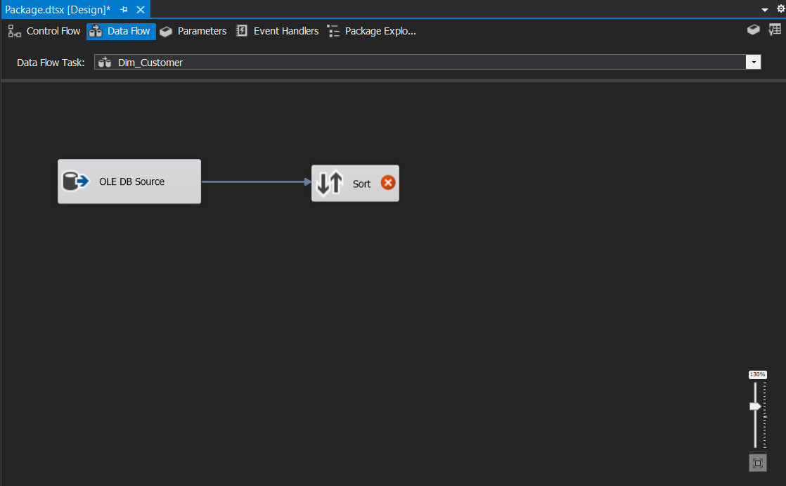

**Bước 7:** Click chuột phải vào Sort -> Chọn Edit -> Click chọn sort theo tất cả các cột và phương thức là Ascending -> OK

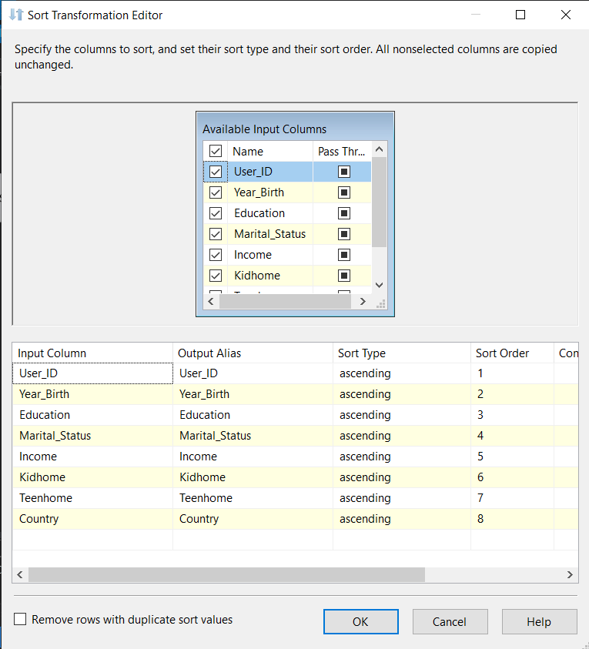

**Bước 8:** Kéo thả công cụ OLE DB Destination để định nghĩa Dim_Customer-> Đổi tên thành Dim_Customer

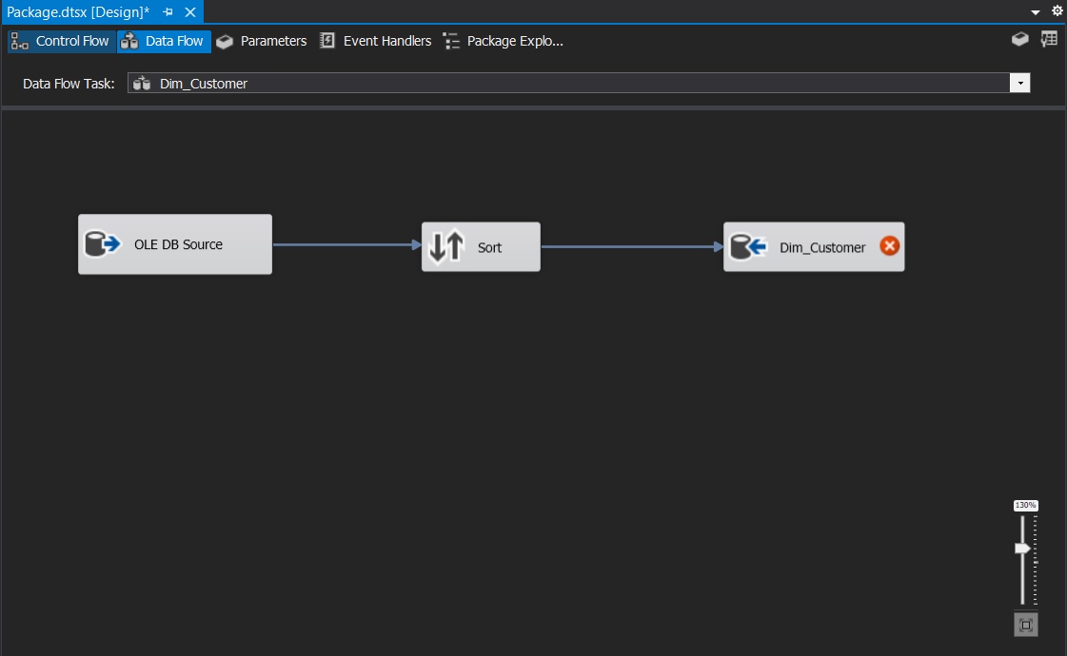

**Bước 9:** Click chuột phải vào Dim_Customer -> Chọn Edit -> Chọn connection đến Data Warehouse -> Chọn New để SSIS tự sinh ra đoạn mã insert data vào table -> Thêm primary key ngay trên đoạn mã được sinh tự động -> OK

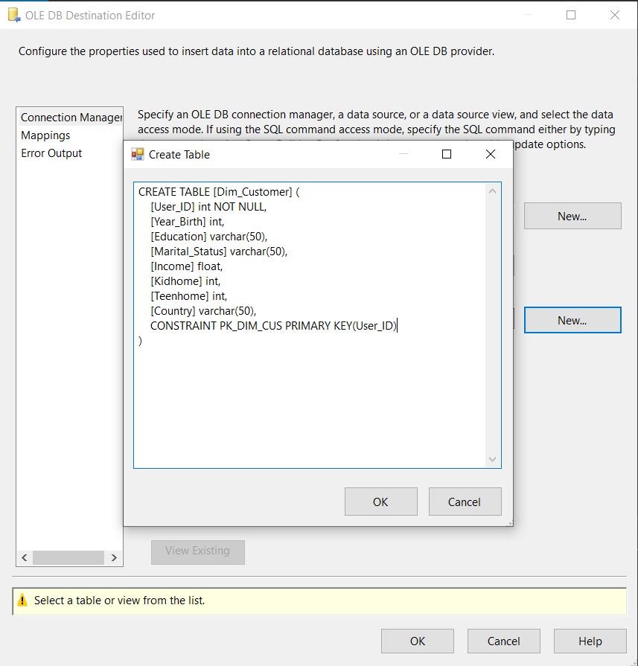

**Bước 10:** Click chọn Mappings -> Check xem những columns đã được map đúng hay chưa -> OK

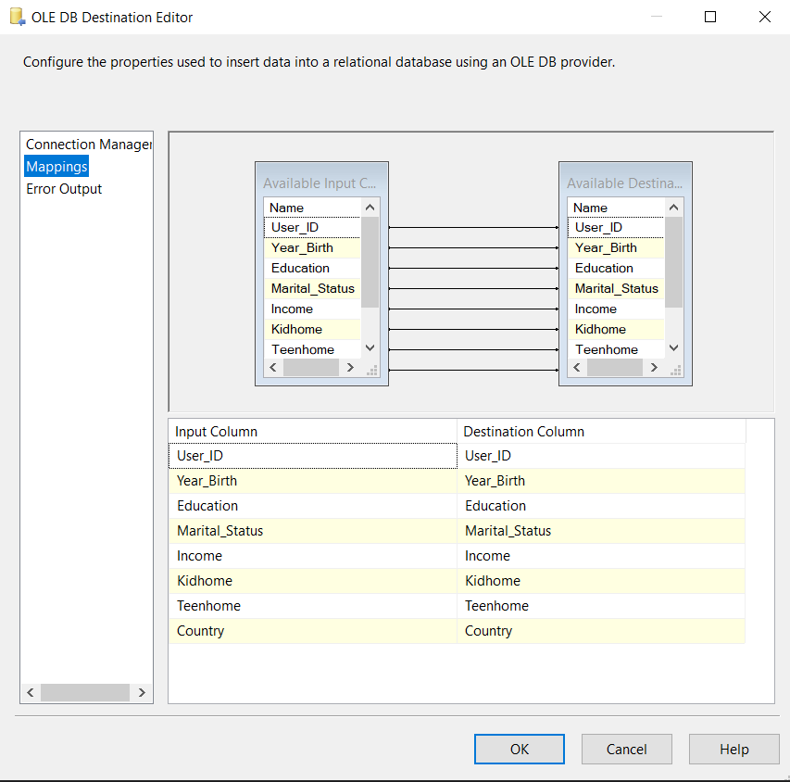

**Bước 11:** Kéo thả công cụ Data Flow Task vào Container -> Đổi tên thành Dim_Date

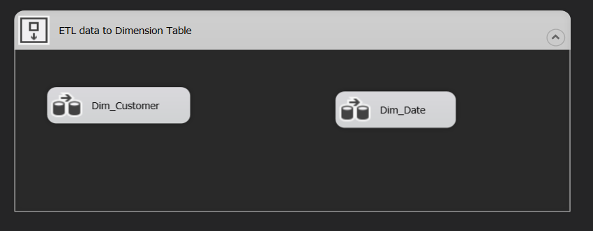

**Bước 12:** Click chuột trái vào Dim_Date để chỉnh sửa Data Flow Task -> Kéo thả công cụ OLE DB Source để định nghĩa dữ liệu nguồn

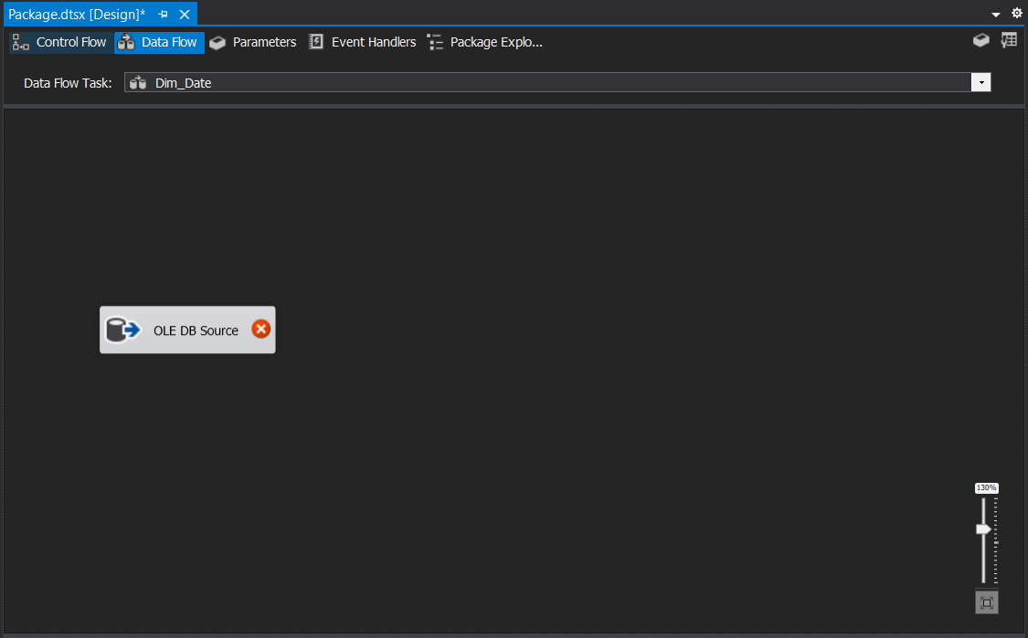

**Bước 13:** Click chuột phải và chọn Edit -> Chọn connection đến Data Lake -> Chọn table Clean_Data

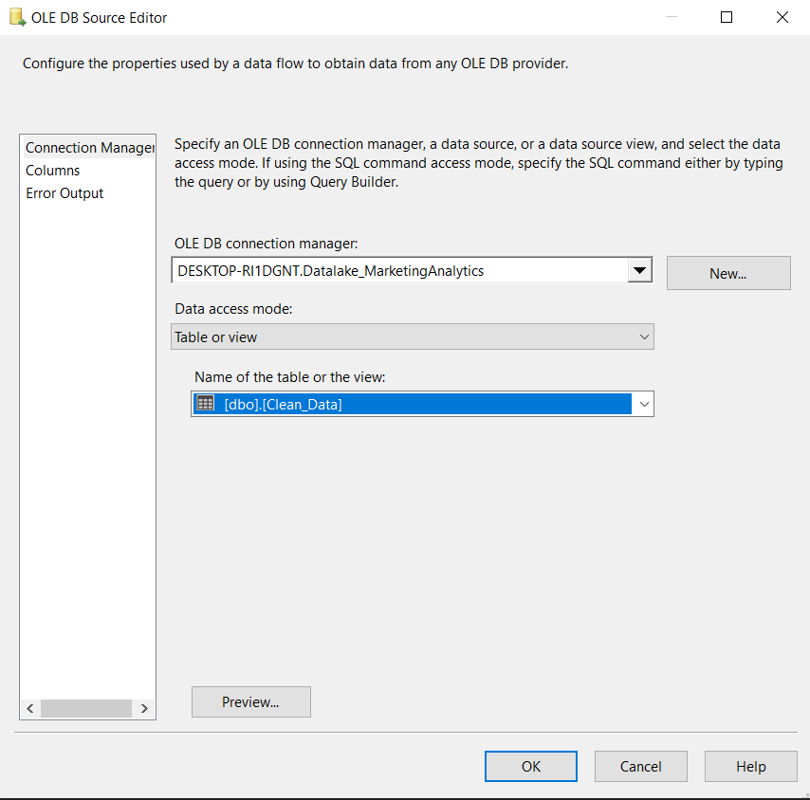

**Bước 14:** Click chọn Columns để lấy ra những column cần thiết cho bảng Dim_Date -> OK

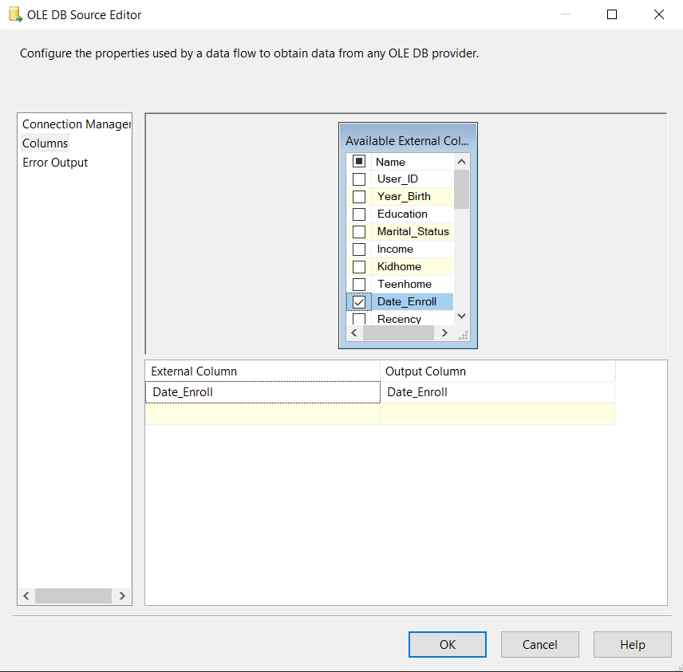

**Bước 15:** Kéo thả công cụ Aggregate để Group by dữ liệu, xóa những dữ liệu bị trùng

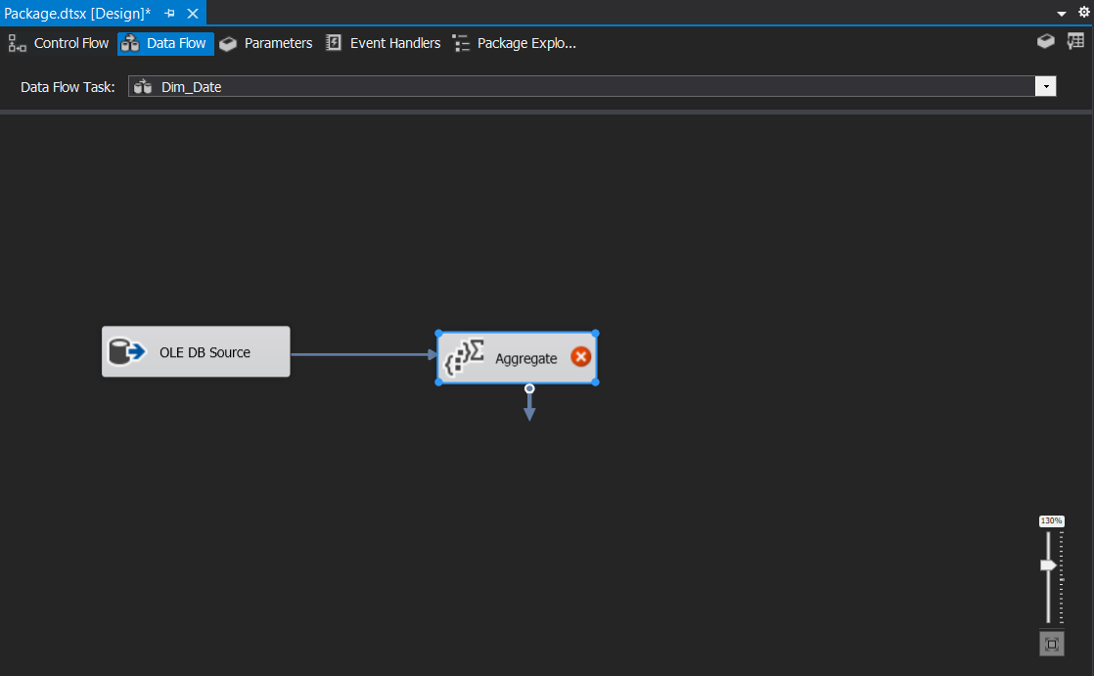

**Bước 16:** Click chuột phải vào Aggerate -> Chọn Edit -> Click chọn group by theo cột Date_Enroll -> Đổi tên Output Alias thành Date_ID theo đúng thiết kế kho dữ liệu -> OK

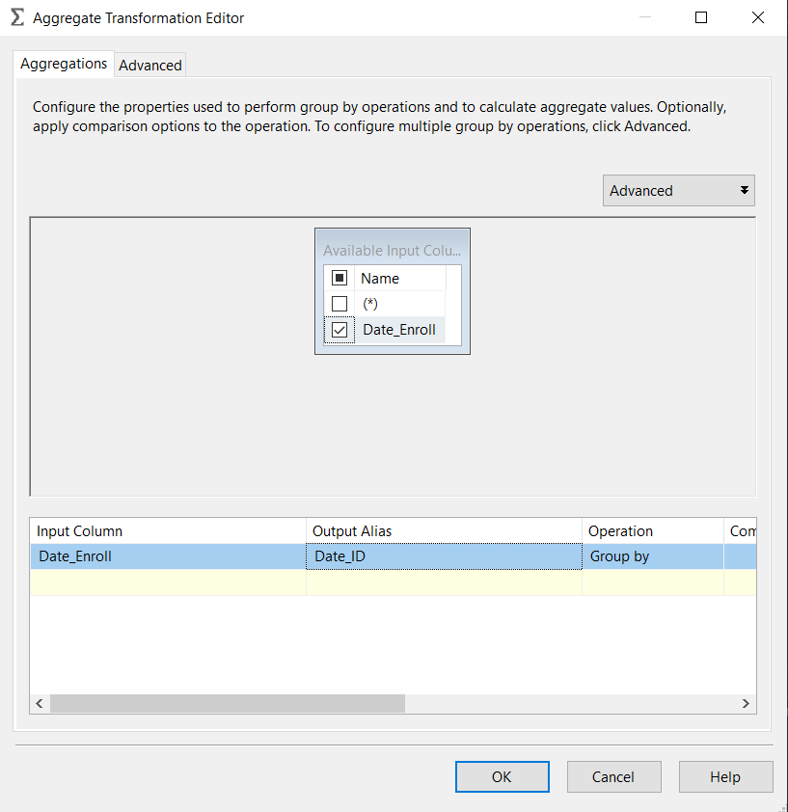

**Bước 17:** Kéo thả công cụ Derived Column để tách dữ liệu Date_Enroll

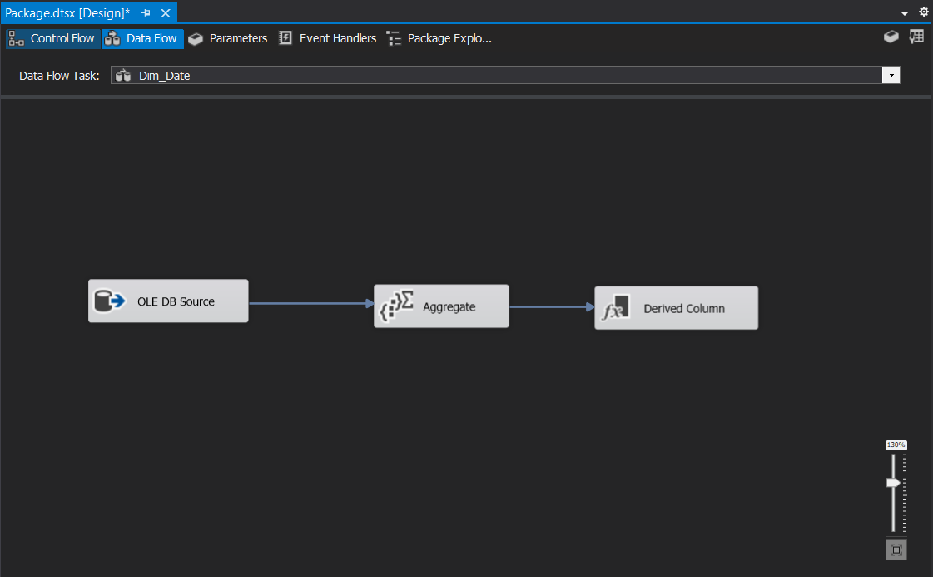

**Bước 18:** Click chuột phải vào Derived Column -> Chọn Edit -> Chỉnh sửa Derived Column Name theo thiết kế kho dữ liệu tương ứng-> Thêm các function cần thiết để split Date_Enroll -> OK

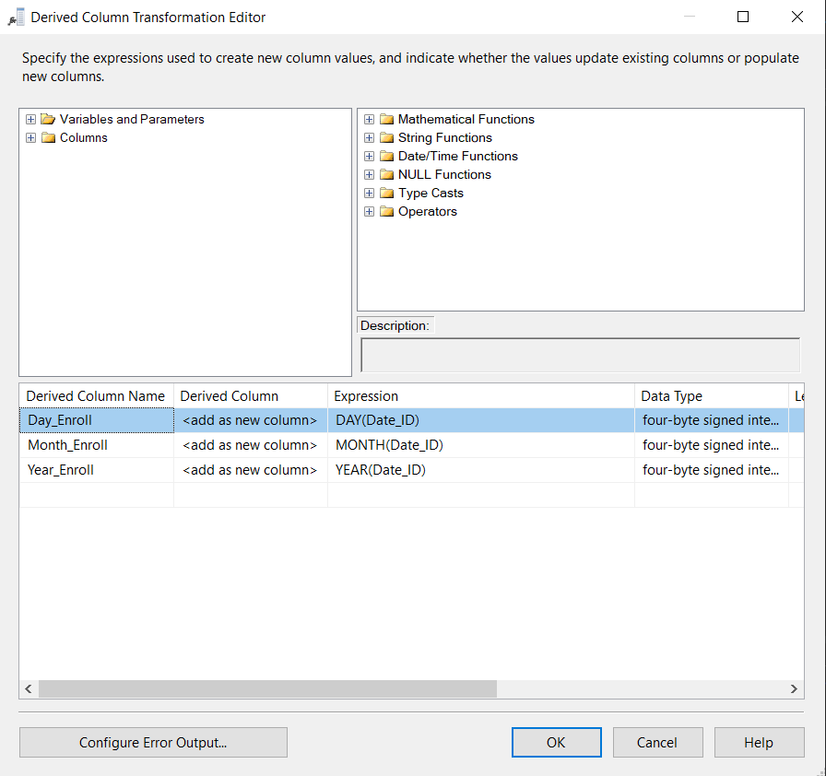

**Bước 19:** Kéo thả công cụ Sort để sắp xếp lại các dòng dữ liệu

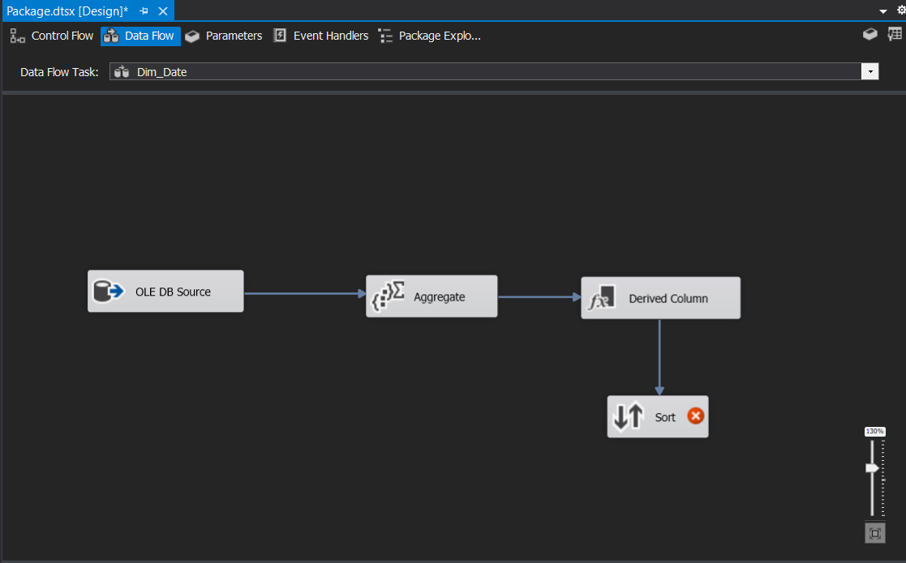

**Bước 20:** Click chuột phải vào Sort -> Chọn Edit -> Click chọn sort theo tất cả các cột và phương thức là Ascending -> OK

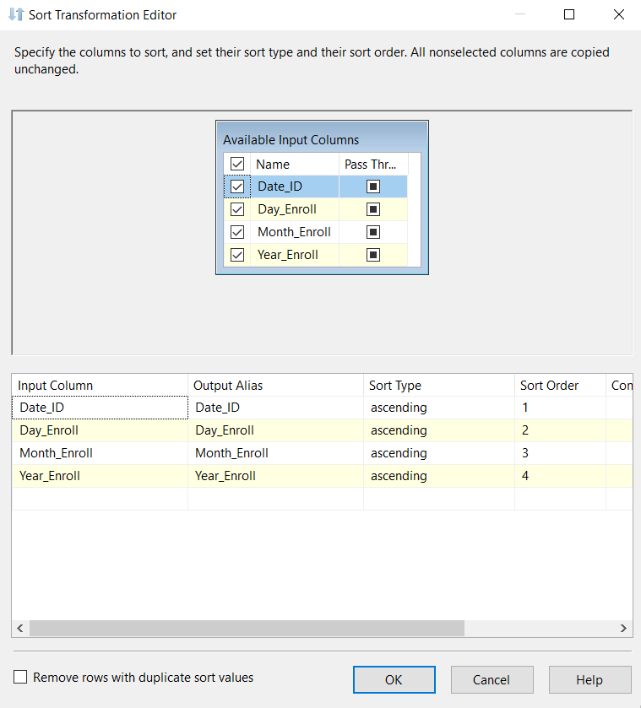

**Bước 21:** Kéo thả công cụ OLE DB Destination để định nghĩa Dim_Date -> Đổi tên thành Dim_Date

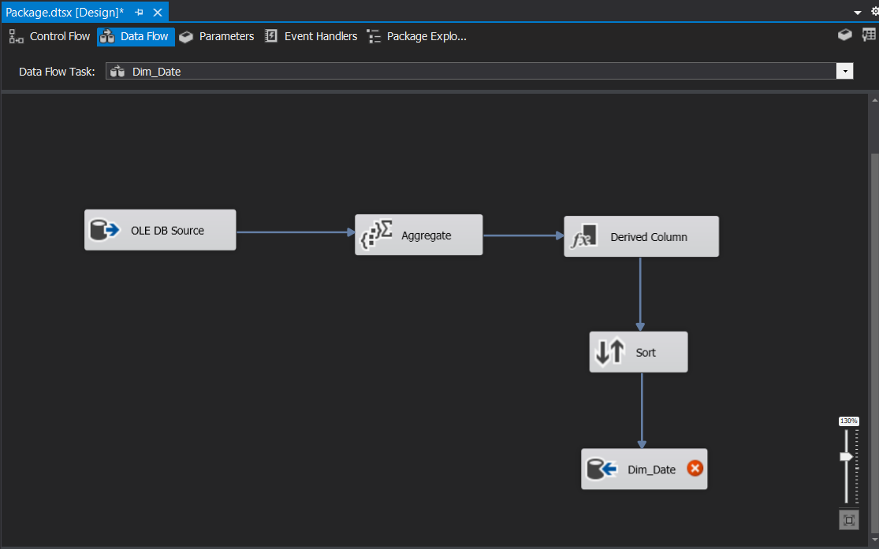

**Bước 22:** Click chuột phải vào Dim_Date -> Chọn Edit -> Chọn connection đến Data Warehouse -> Chọn New để SSIS tự sinh ra đoạn mã insert data vào table -> Thêm primary key ngay trên đoạn mã được sinh tự động -> OK

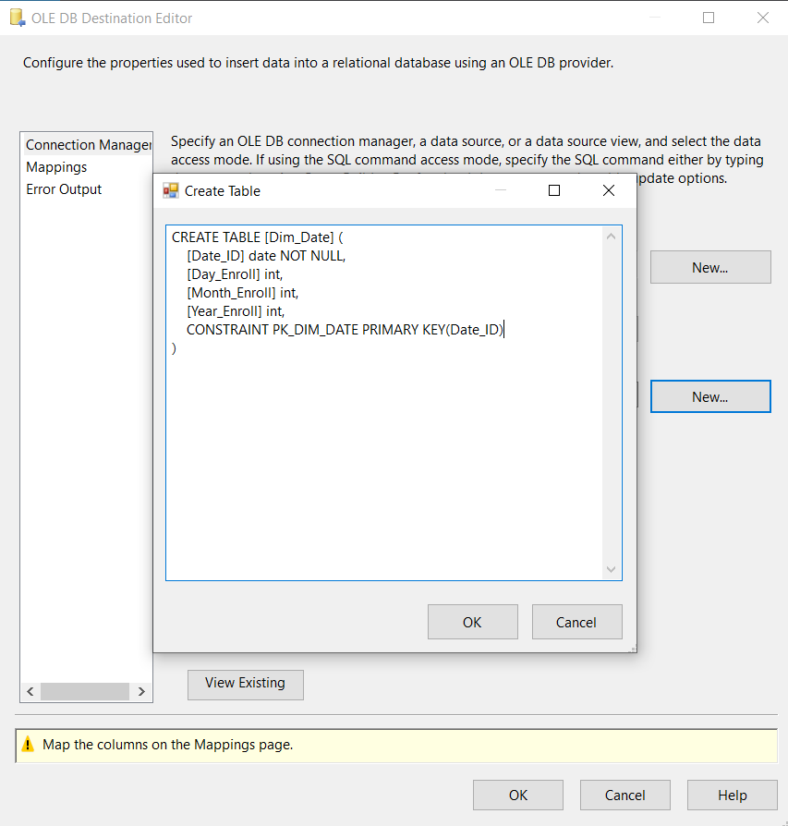

**Bước 23:** Click chọn Mappings -> Check xem những columns đã được map đúng hay chưa -> OK

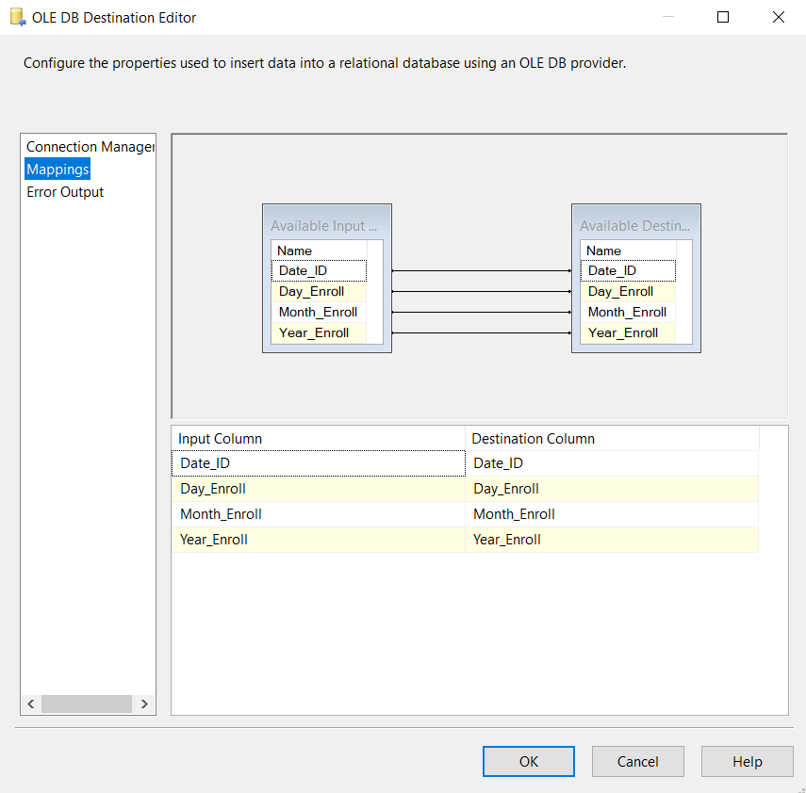

Kết quả thu được sau khi hoàn thành định nghĩa các Data Flow Task cho Sequence Container ETL data to Dimension Table

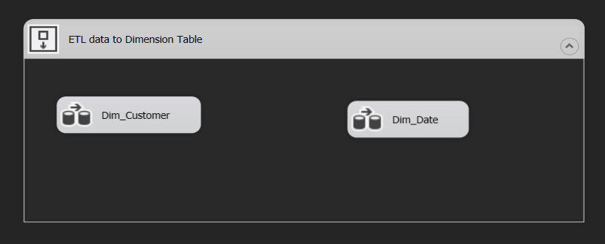

## **2.5 Định nghĩa và nạp dữ liệu vào bảng Fact**

**Mục tiêu:** Tiến hành nạp dữ liệu vào bảng Fact_MarketingAnalytic theo đúng thiết kế tương ứng

**Bước 1:** Kéo thả công cụ Data Flow Task vào Container -> Đổi tên thành Fact_MarketingAnalytic

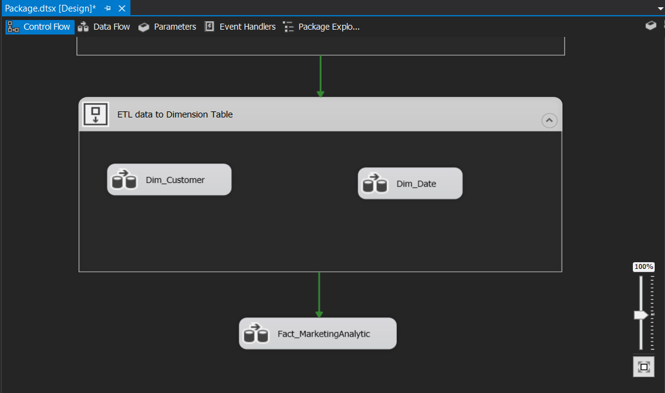

**Bước 2:** Click chuột trái vào Fact_MarketingAnalytic để chỉnh sửa Data Flow Task -> Kéo thả công cụ OLE DB Source để định nghĩa dữ liệu nguồn

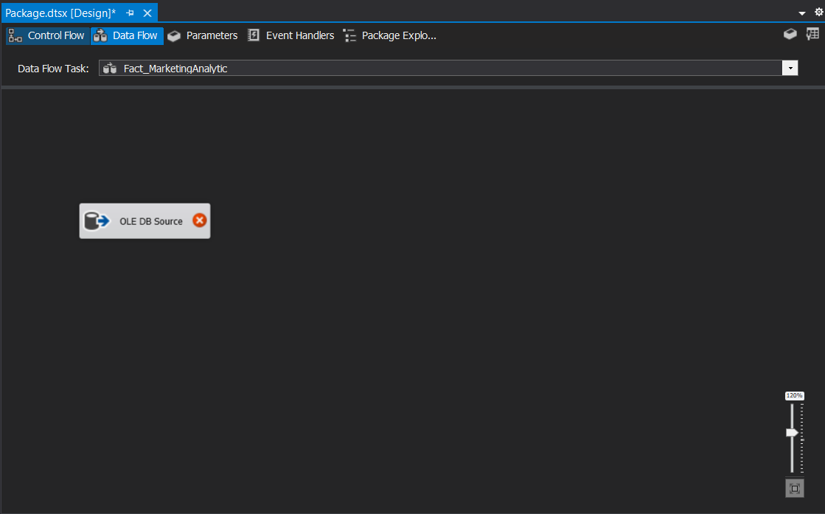

**Bước 3:** Click chuột phải và chọn Edit -> Chọn connection đến Data Lake -> Chọn table Clean_Data

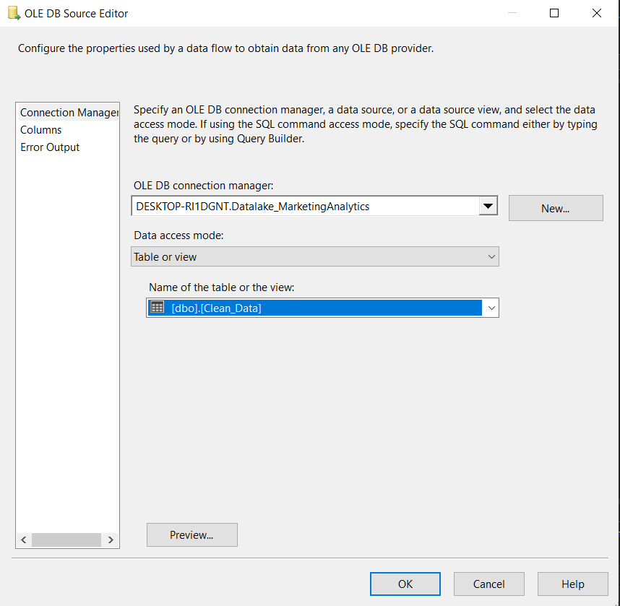

**Bước 4:** Click chọn Columns để lấy ra những column cần thiết cho bảng Fact_MarketingAnalytic -> OK

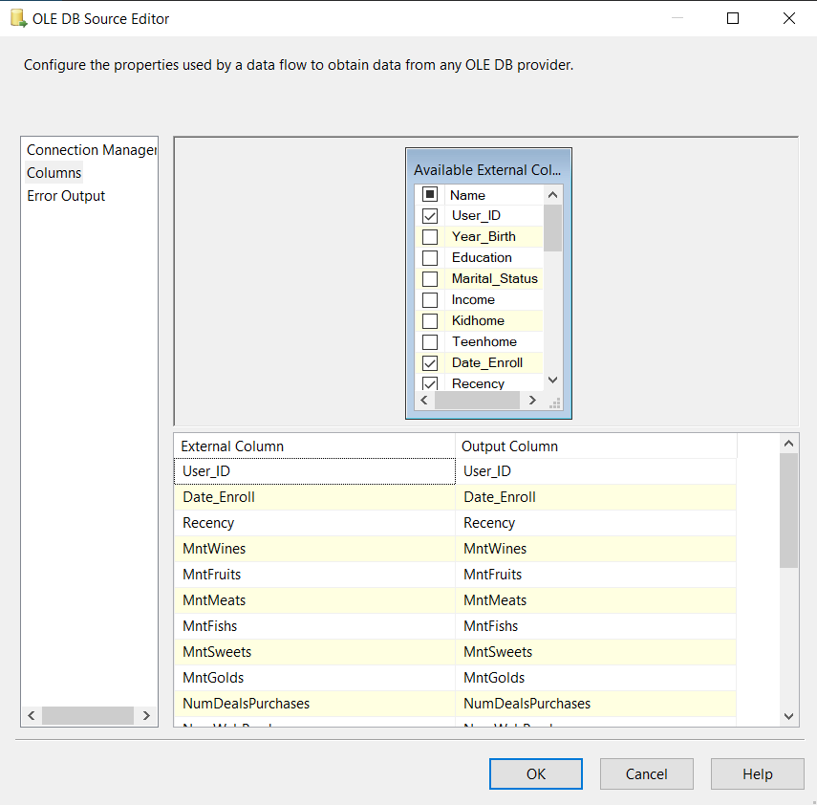

**Bước 5:** Kéo thả công cụ Derived Column để thêm 2 cột dữ liệu Total_Campaigns_Accepted và Total_Spent như trong thiết kế kho dữ liệu

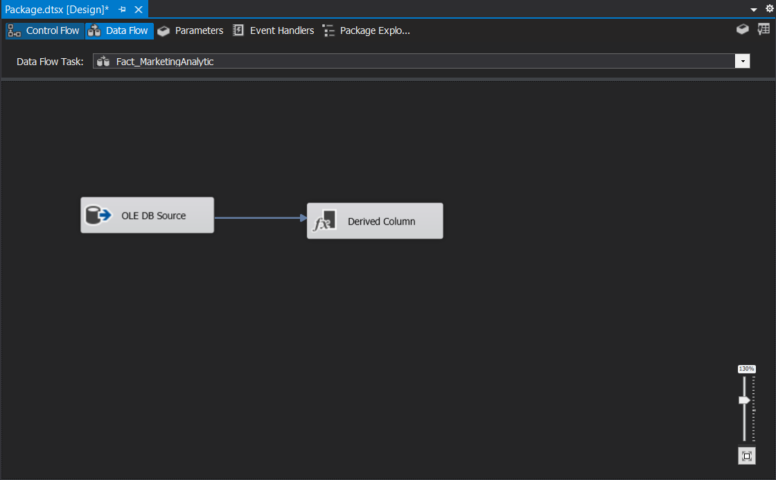

**Bước 6:** Click chuột phải vào Derived Column -> Chọn Edit -> Chỉnh sửa Derived Column Name theo thiết kế kho dữ liệu tương ứng-> Thêm các function cần thiết để thêm 2 cột Total_Campaigns_Accepted và Total_Spent -> OK

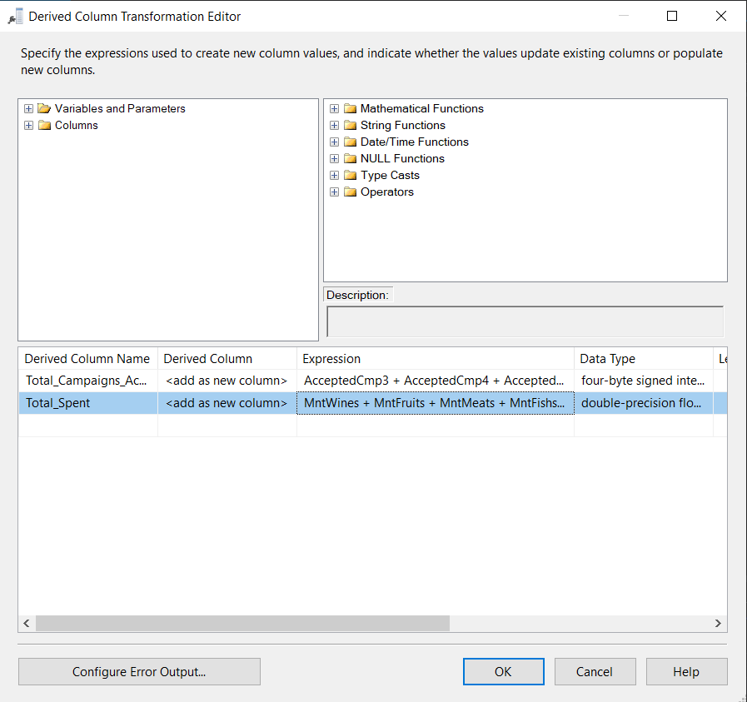

**Bước 7:** Kéo thả công cụ Lookup để link bảng Fact và các bảng Dim_Customer -> Đổi tên thành Customer_Lookup

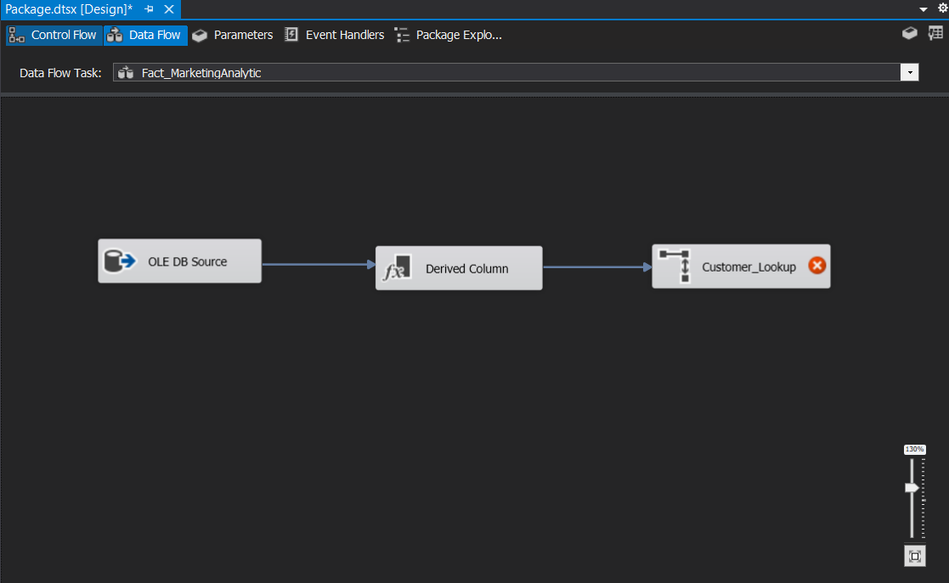

**Bước 8:** Click chuột phải vào Customer_Lookup -> Chuyển specify how to handle rows thành Redirect rows to no match output

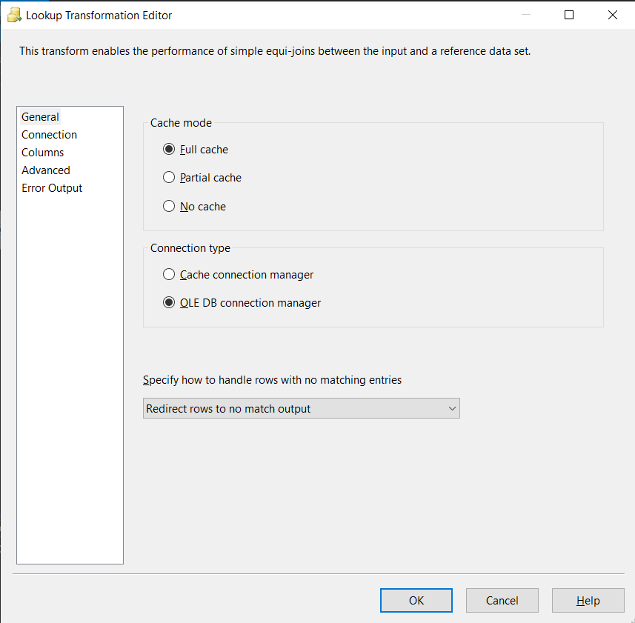

**Bước 9:** Click chọn Connection -> Đổi connection đến Data Warehouse -> Chọn table Dim_Customer

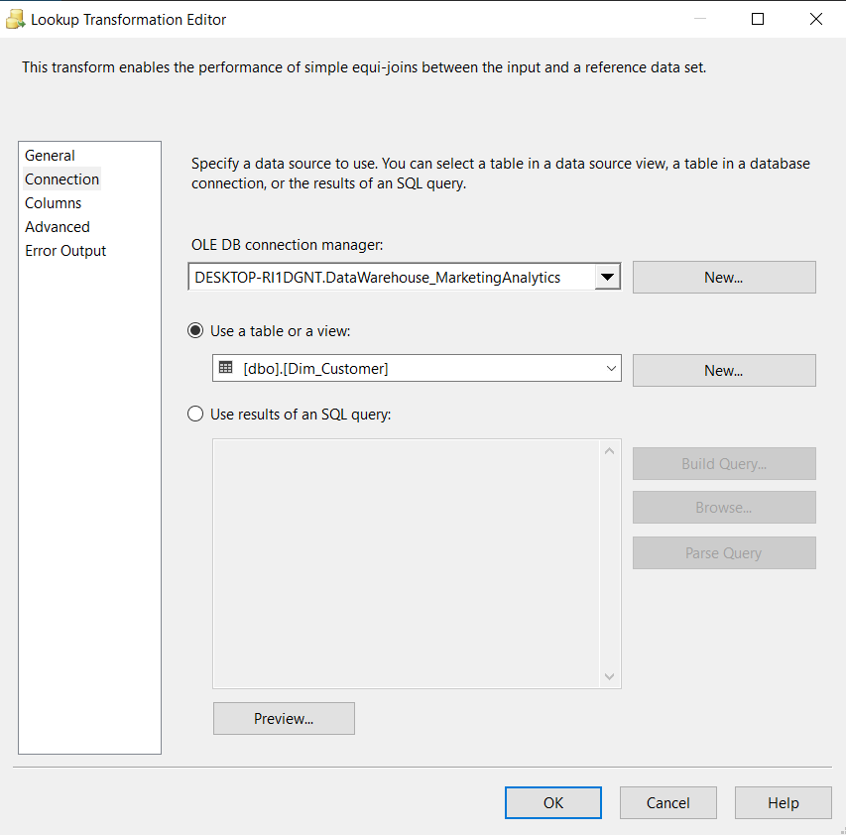

**Bước 10:** Chọn columns -> Nối cột User_ID -> Đổi Lookup Operation thành Replace User_ID -> OK

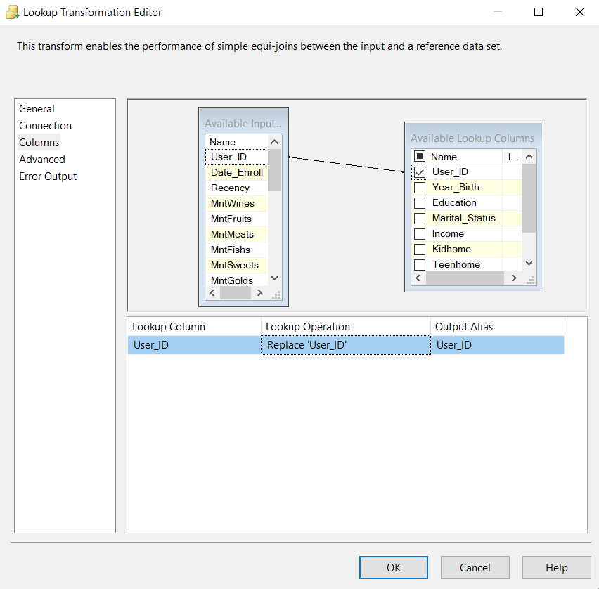

**Bước 11:** Kéo thả công cụ Lookup để link bảng Fact và các bảng Dim_Date -> Đổi tên thành Date_Lookup -> Kéo Data Flow -> Chọn Lookup Match Output -> OK

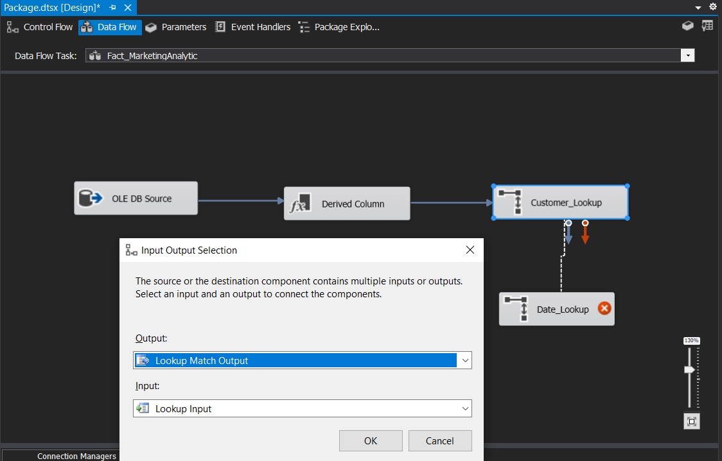

**Bước 12:** Click chuột phải vào Date_Lookup -> Chuyển specify how to handle rows thành Redirect rows to no match output

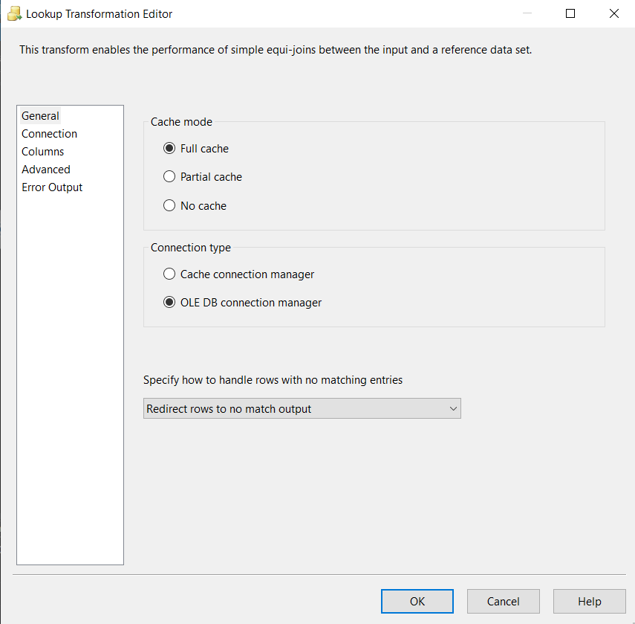

**Bước 13:** Click chọn Connection -> Đổi connection đến Data Warehouse -> Chọn table Dim_Date

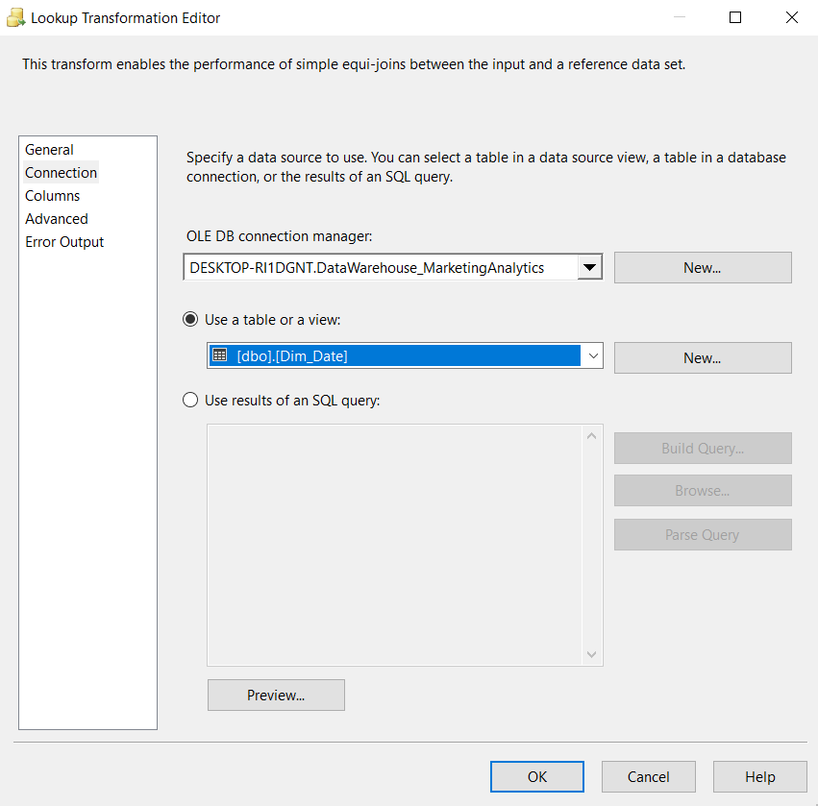

**Bước 14:** Chọn columns -> Nối cột Date_ID -> Đổi Lookup Operation thành Replace Date_ID -> OK

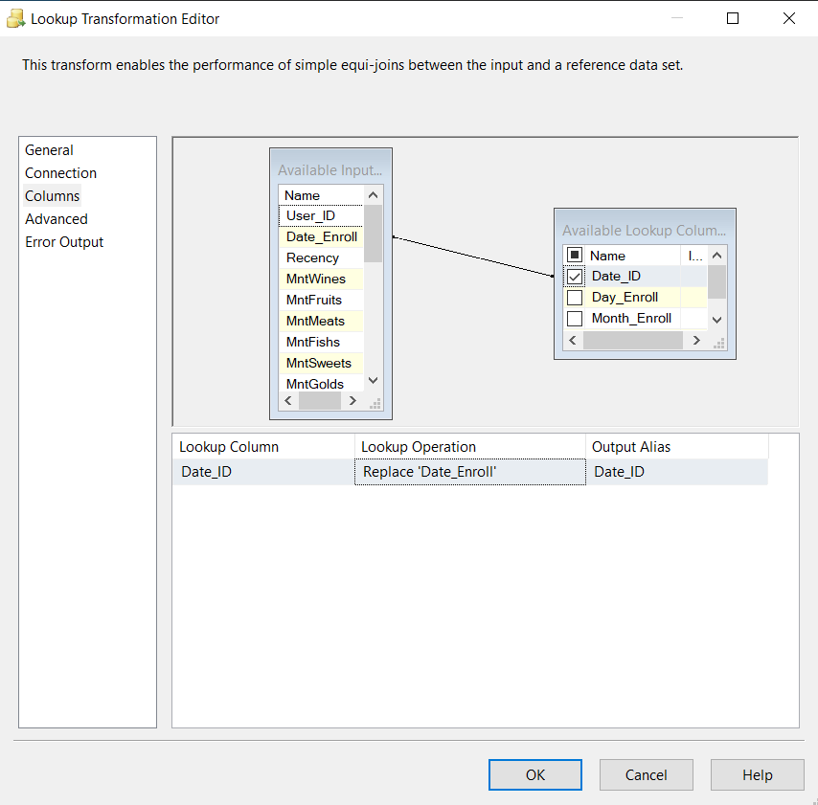

**Bước 15:** Kéo thả công cụ Sort để sắp xếp lại các dòng dữ liệu -> Kéo Data Flow -> Chọn Lookup Match Output -> OK

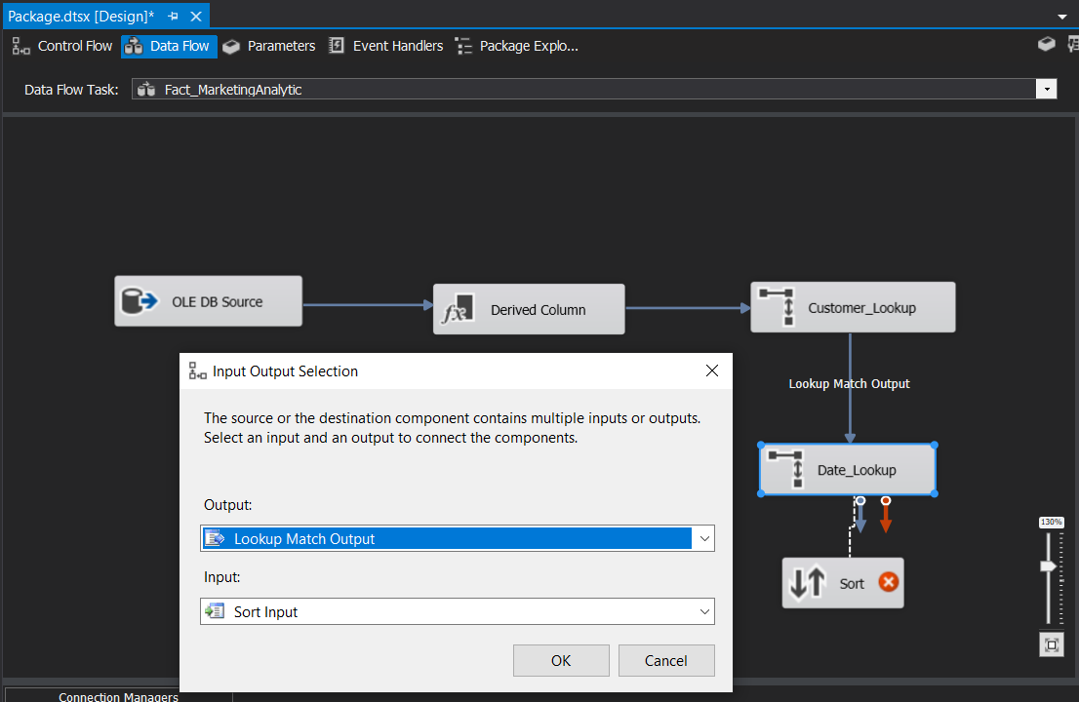

**Bước 16:** Click chuột phải vào Sort -> Chọn Edit -> Click chọn sort theo cột User_ID, Date_ID và phương thức là Ascending -> OK

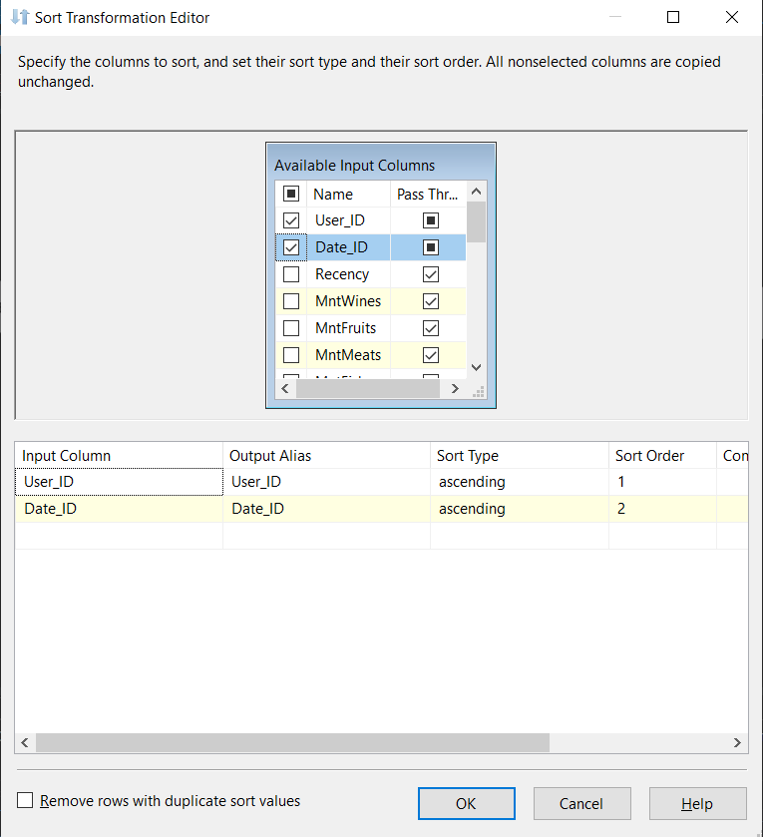

**Bước 17:** Kéo thả công cụ OLE DB Destination để định nghĩa Fact_MarketingAnalytic -> Đổi tên thành Fact_MarketingAnalytic

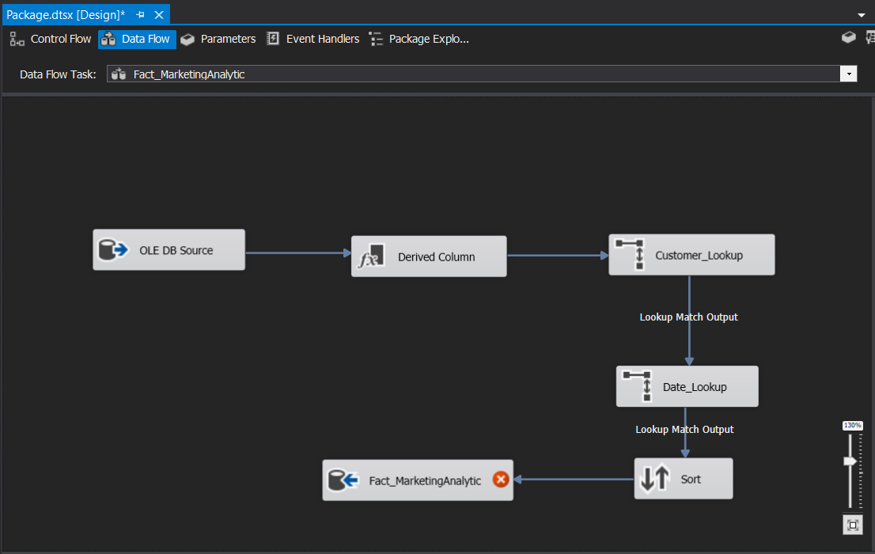

**Bước 18:** Click chuột phải vào Fact_MarketingAnalytic -> Chọn Edit -> Chọn connection đến Data Warehouse -> Chọn New để SSIS tự sinh ra đoạn mã insert data vào table -> Thêm primary key ngay trên đoạn mã được sinh tự động -> OK

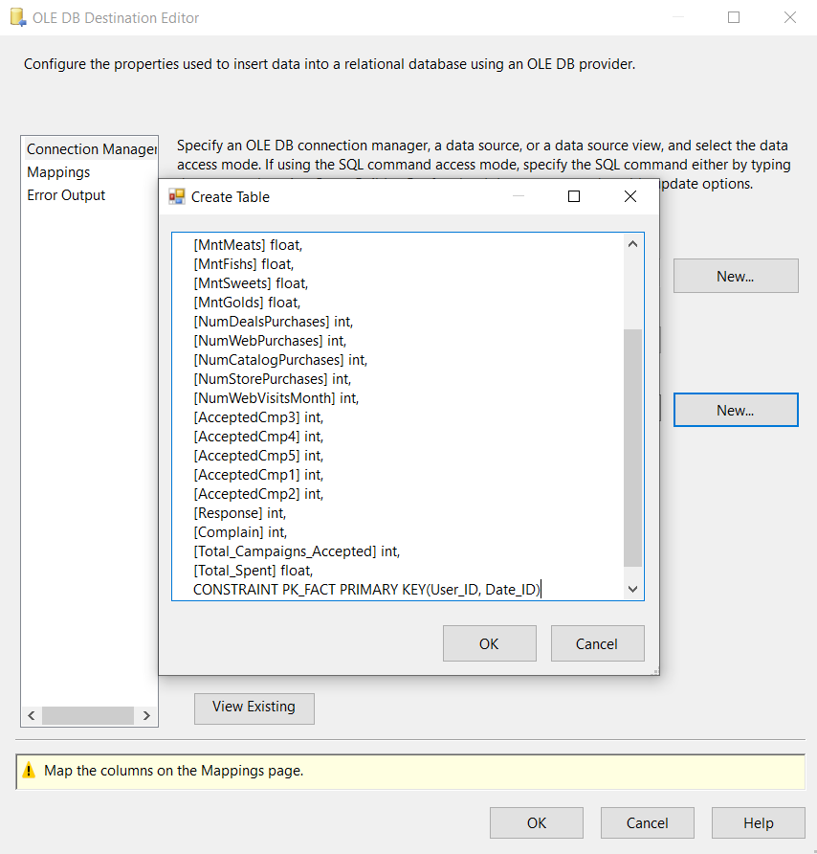

**Bước 19:** Click chọn Mappings -> Check xem những columns đã được map đúng hay chưa -> OK

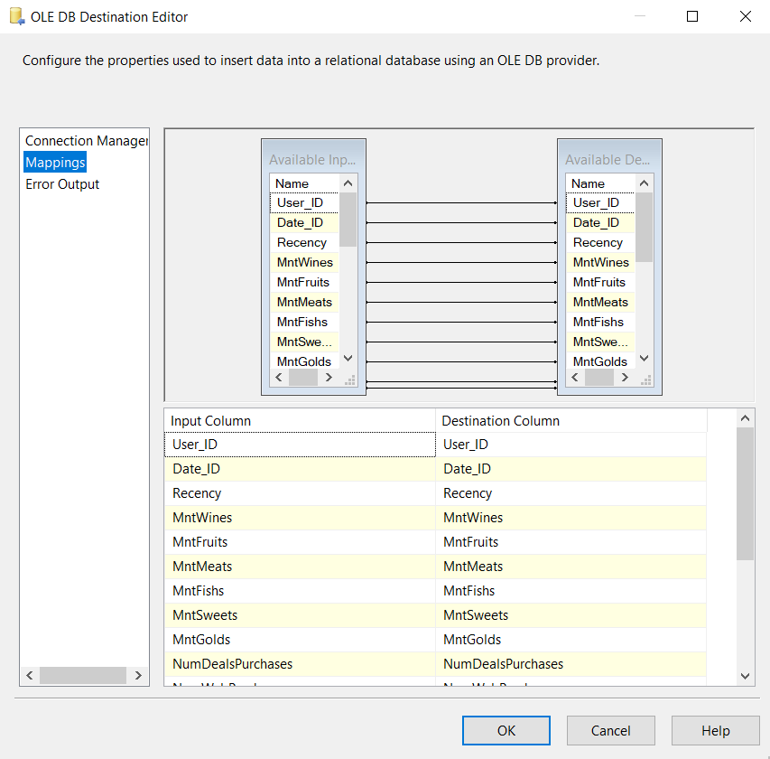

## **2.6 Định nghĩa và Set các khóa ngoại cho bảng Fact**

**Mục tiêu:** Sau khi đã nạp dữ liệu vào bảng Fact, tiến hành tạo các khóa ngoại theo đúng thiết kế

**Bước 1:** Kéo thả công cụ Execute SQL Task vào Container -> Đổi tên thành Set Foreign Keys

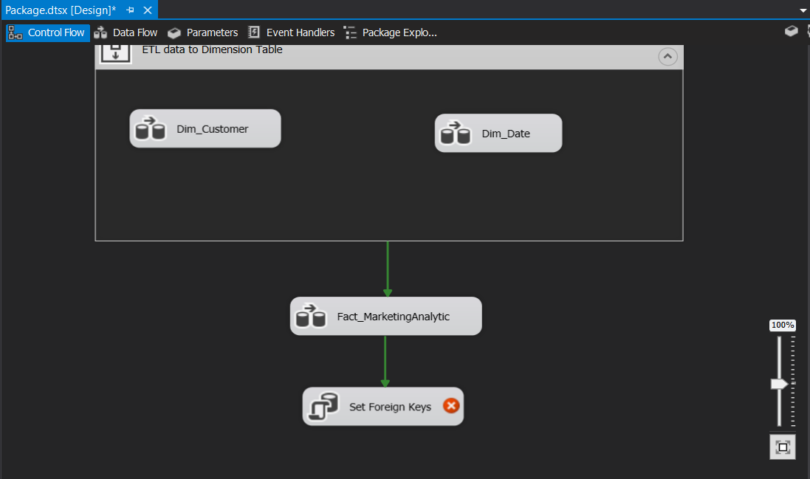

**Bước 2:** Chuột phải vào Set Foreign Keys -> Edit -> Định nghĩa Connection là tới DataWarehouse_MarketingAnalytics -> Chỉnh sửa SQLStatement -> OK

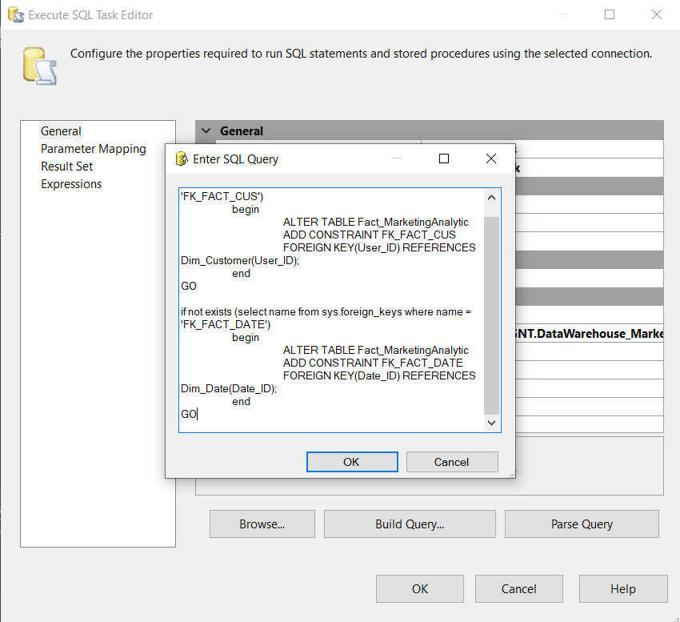

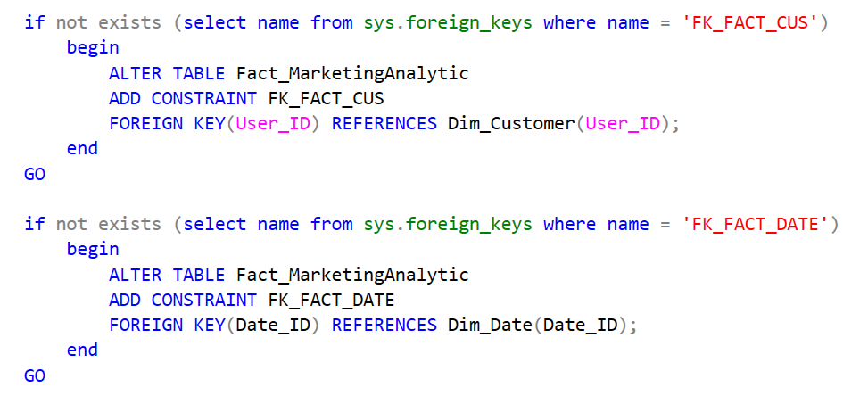

*Câu lệnh SQL để add vào SQLStatement, thực hiện việc set foreign keys cho bảng Fact*

## **2.7 Thực thi Package**

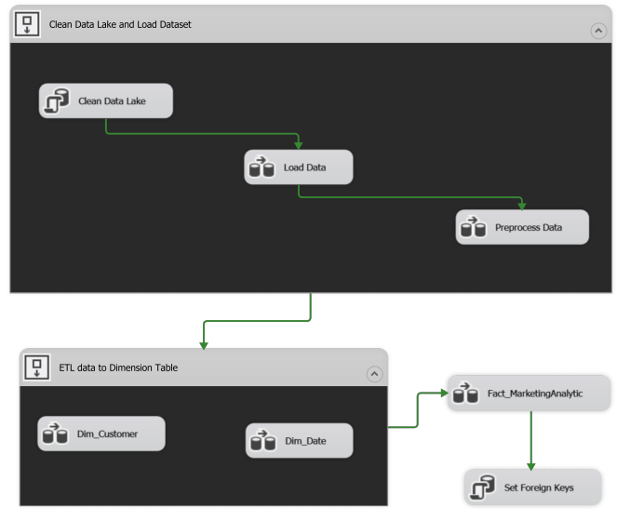

**Control Flow**

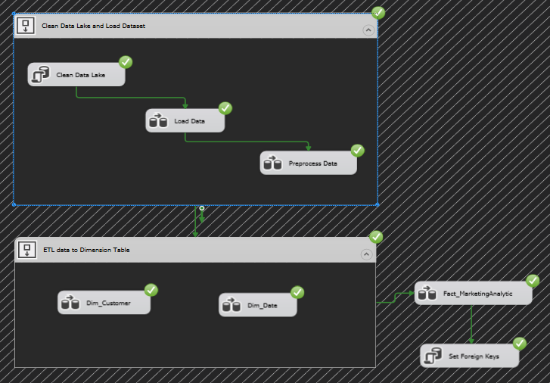

*Kết quả thực thi Package*

## **2.8 Dữ liệu sau khi hoàn thành**

**Dữ liệu bảng Fact_MarketingAnalytic**

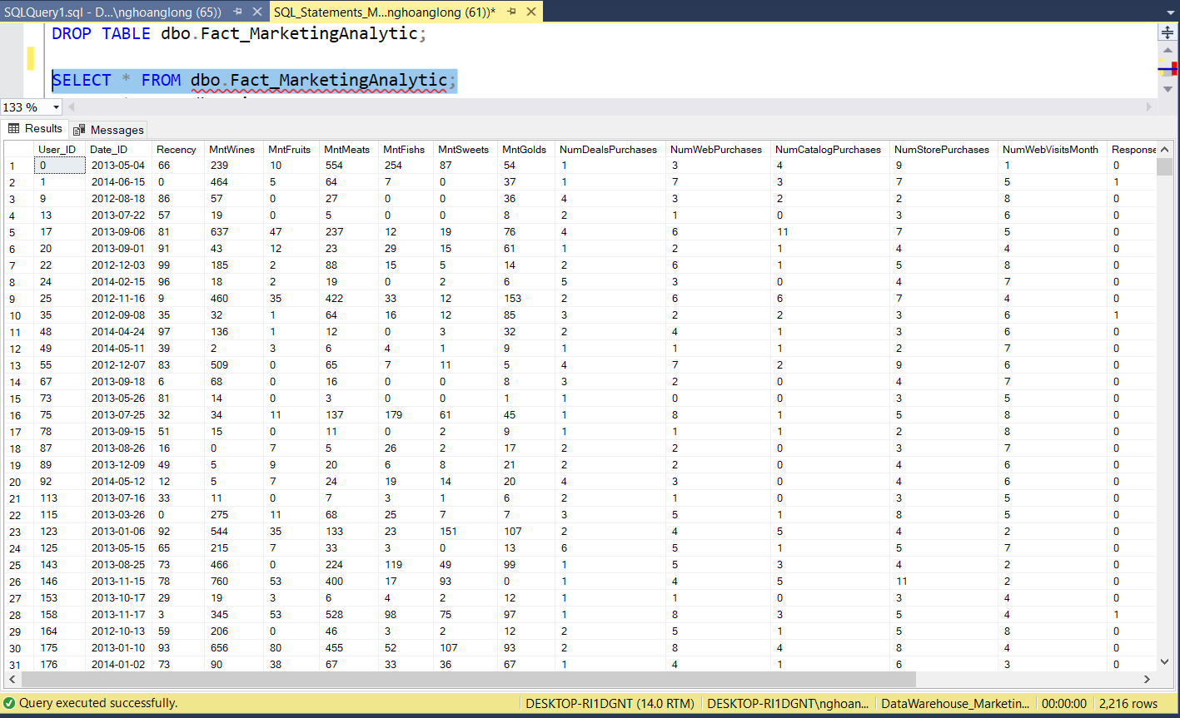

**Dữ liệu bảng Dim_Customer**

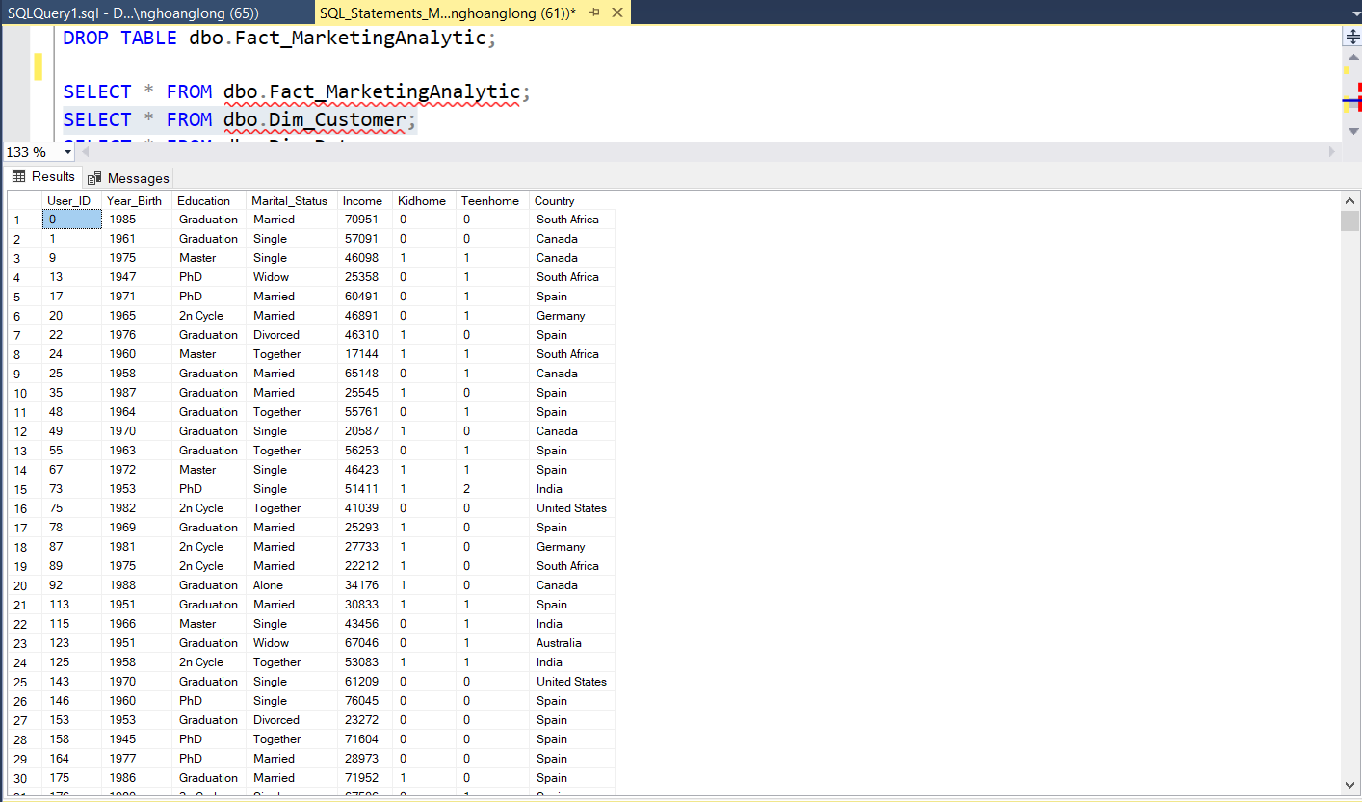

**Dữ liệu bảng Dim_Date**

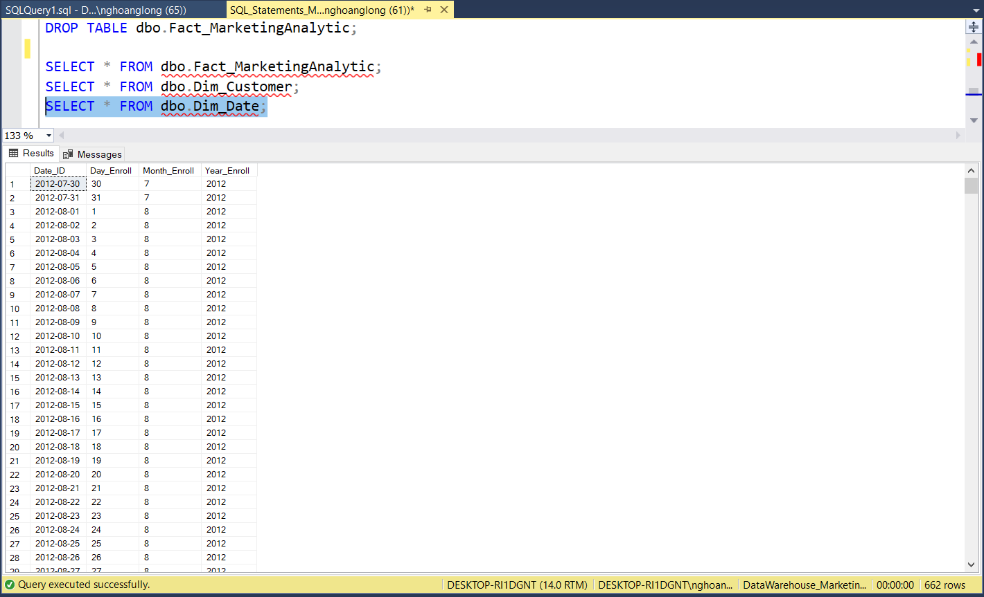

**CHƯƠNG 3: QUÁ TRÌNH SSAS**

## **3.1 Xây dựng khối dữ liệu**

### **3.1.1 Tạo project trong visual studio 2022**

Bước 1: Tạo project mới với Analysis Service Multidimemsional and Data Mining Project

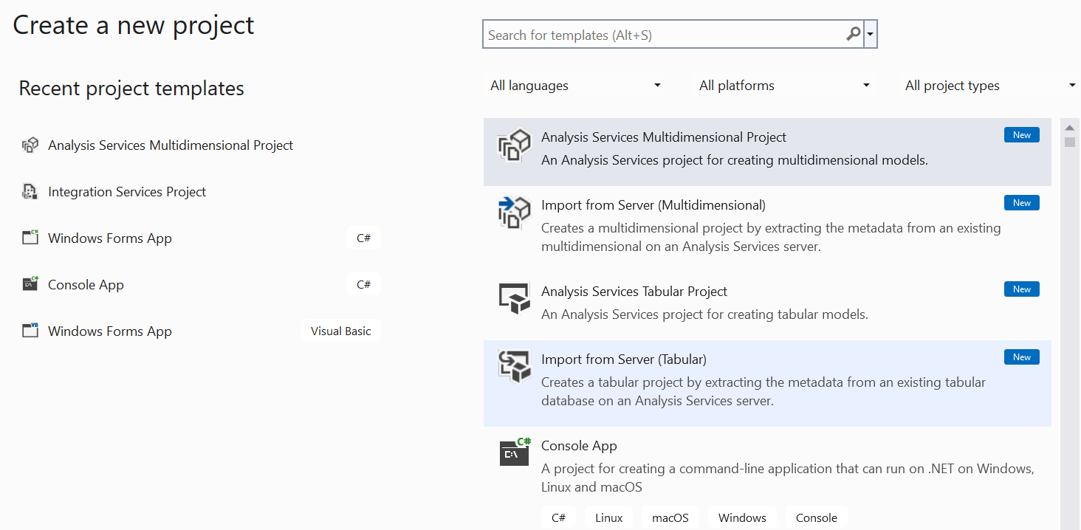

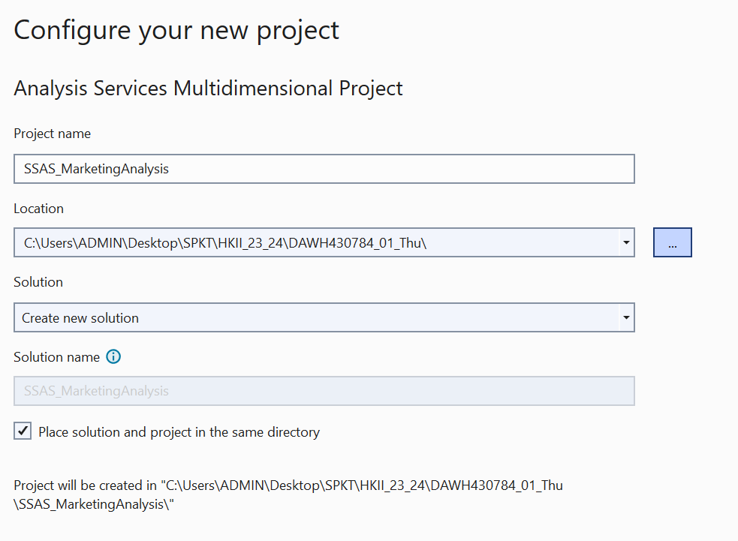

Bước 2: Vào giao diện chính, chuột phải vào Data Source -> New Data Sources

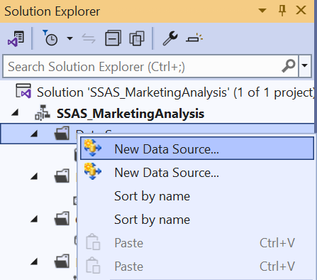

Bước 3: Click chuột vào lựa chọn thứ 2, rồi nhấn vào New để thêm database vào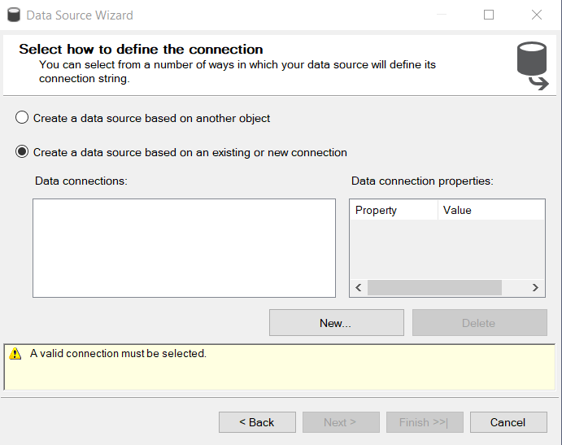

Bước 4: Đến đây, lấy tên Server name là tên Server name của database, rồi chọn database ở phần Connect to a database, xong nhấn OK

Bước 5: Khi đã chọn được database, sẽ hiển thị bảng như hình, nhấn Next để tiếp tục các bước tiếp theo

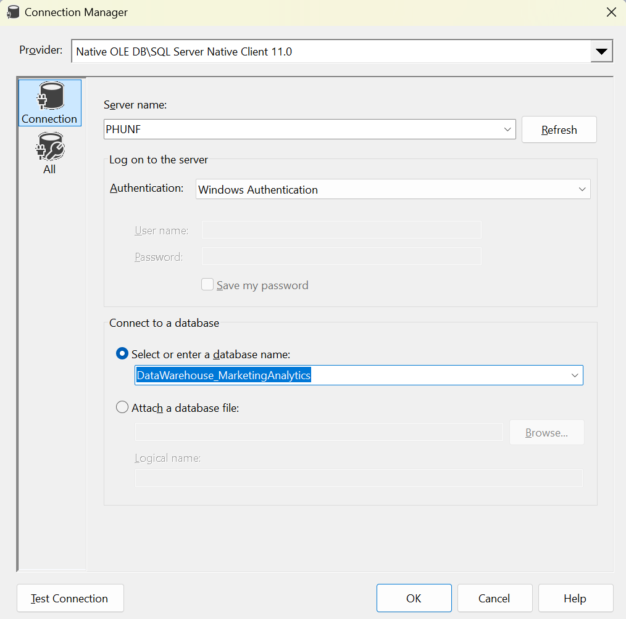

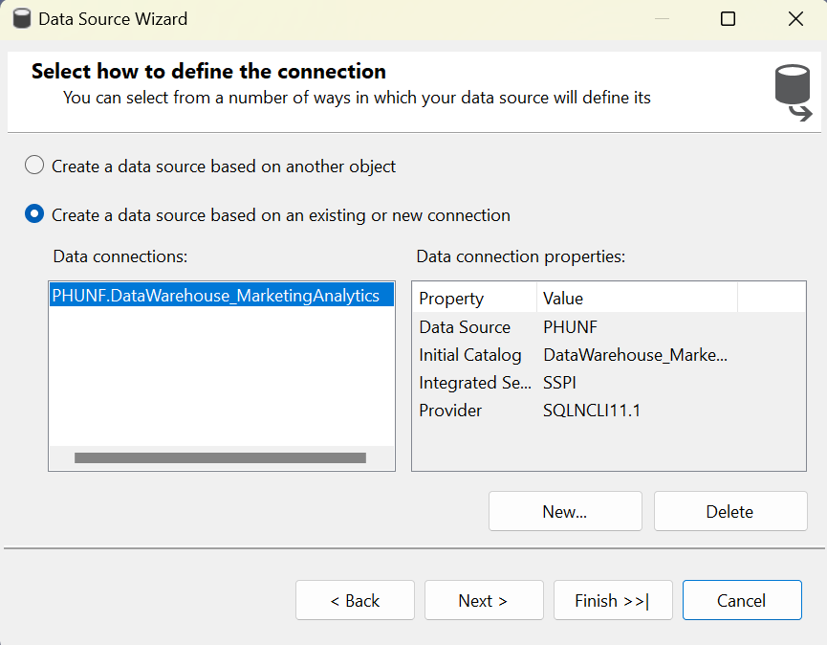

Bước 6: Click và “Use the service account” rồi nhấn Next

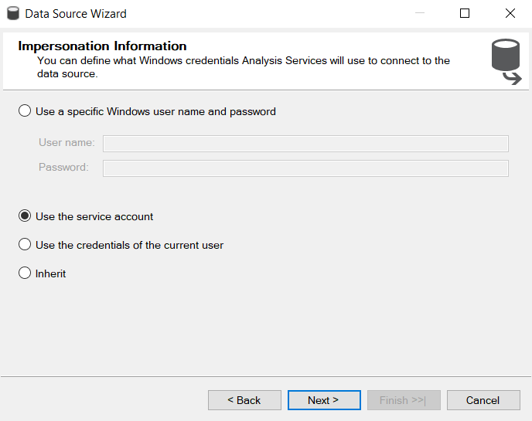

Bước 7: Cuối cùng sẽ báo thêm data source thành công, nhấn Finish để kết thúc

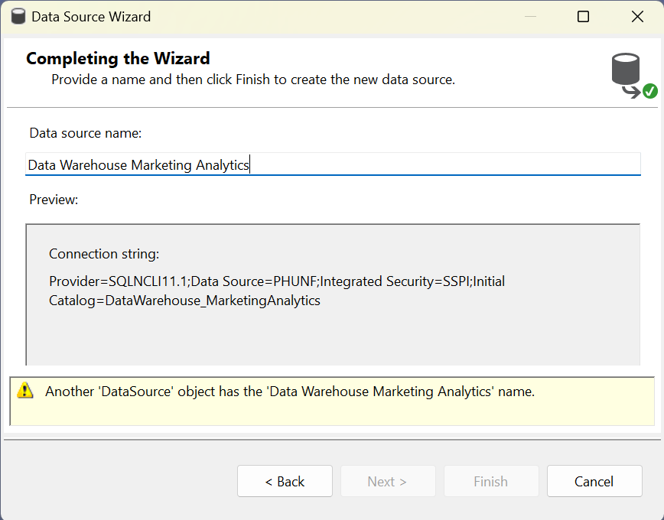

Bước 8: Tiếp theo, chuột phải vào Data Source Views, chọn New Data Source View

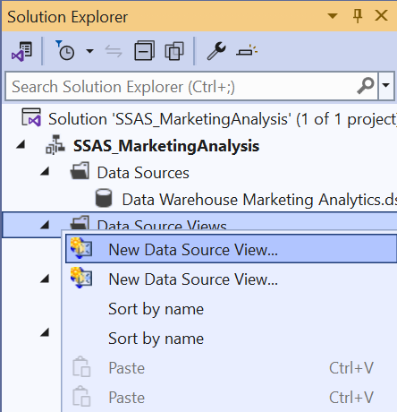

Bước 9: Vì đã thêm data source vào ở phía trên nên ở đây đã hiển thị sẵn, chọn Next

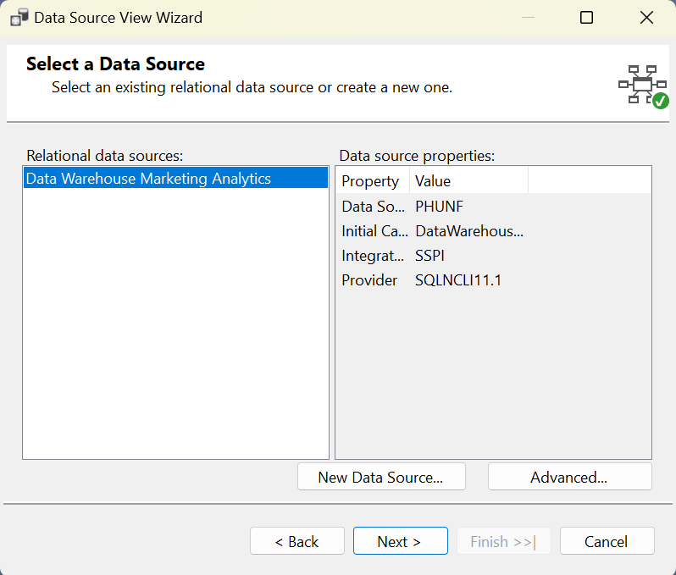

Bước 10: Chuyển những bảng cần sử dụng sang bên phải, rồi chọn Next

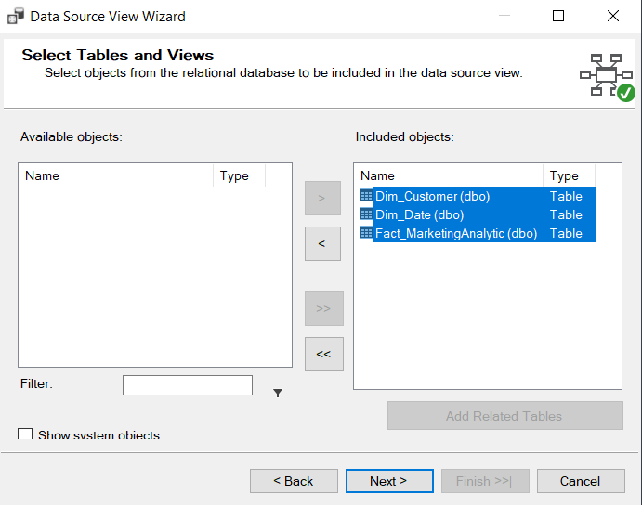

Bước 11: Đến đây là đã hoàn thành thêm database vào công cụ Visual Studio 2022, chọn Finish để kết thúc

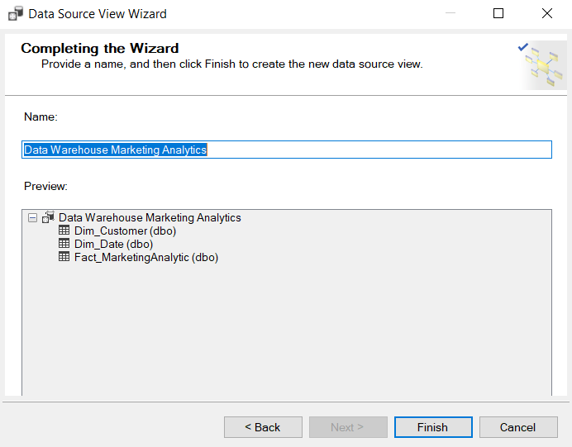



### **3.1.2 Tạo và deploy Cube**

**1. Tạo Cube**

Bước 1: Chuột phải vào Cubes, chọn New Cube

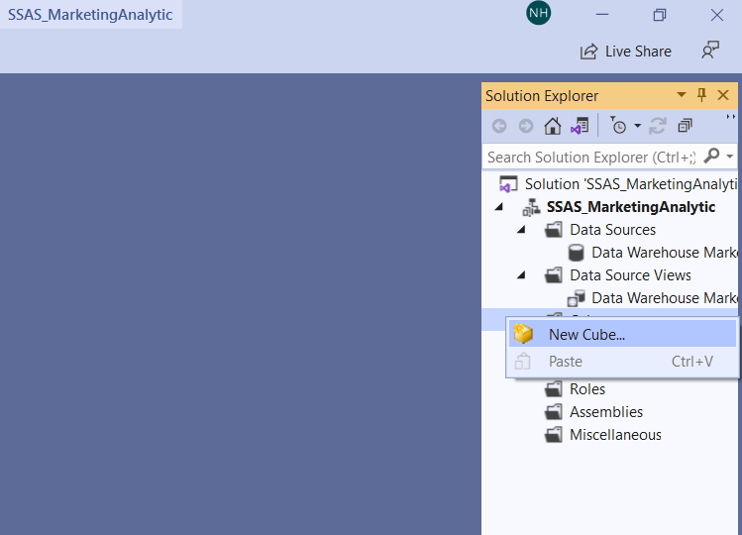

Bước 2: Chọn “ Using existing tables” rồi nhấn Next

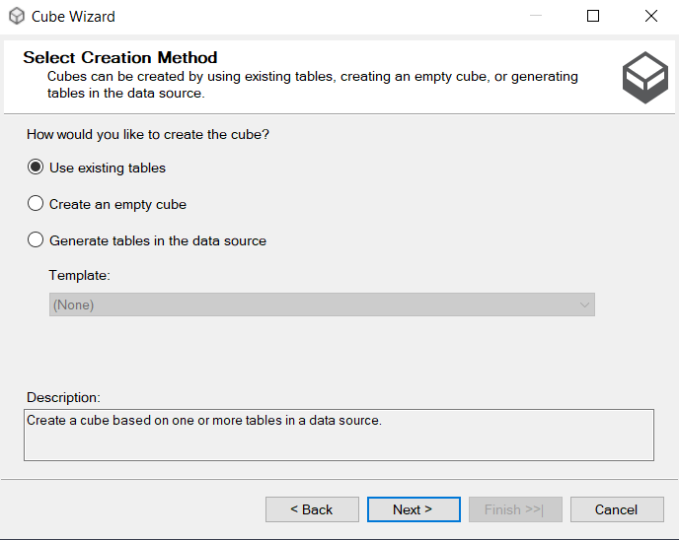

Bước 3: Tick vào bảng Fact và nhấn Next

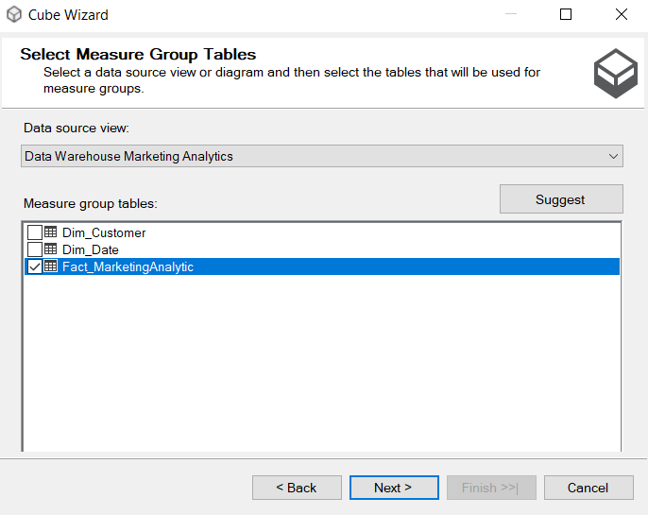

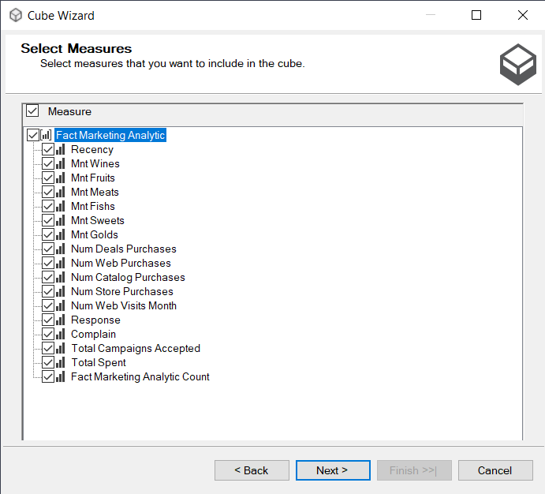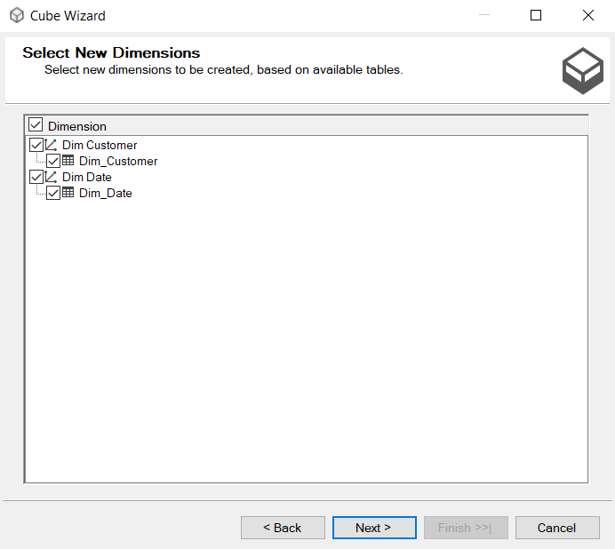

Bước 4: Nhấn Finish để hoàn thành tạo cube

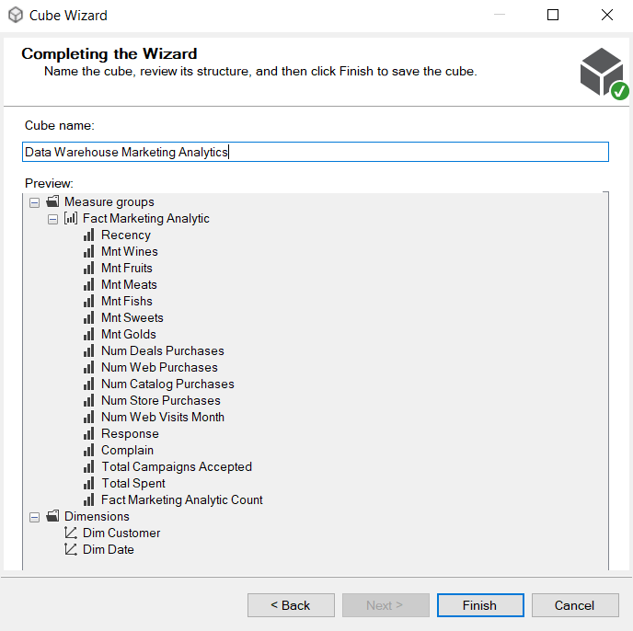

Bước 5: Kết thúc quá trình Data Source Views kết quả nhận được như hình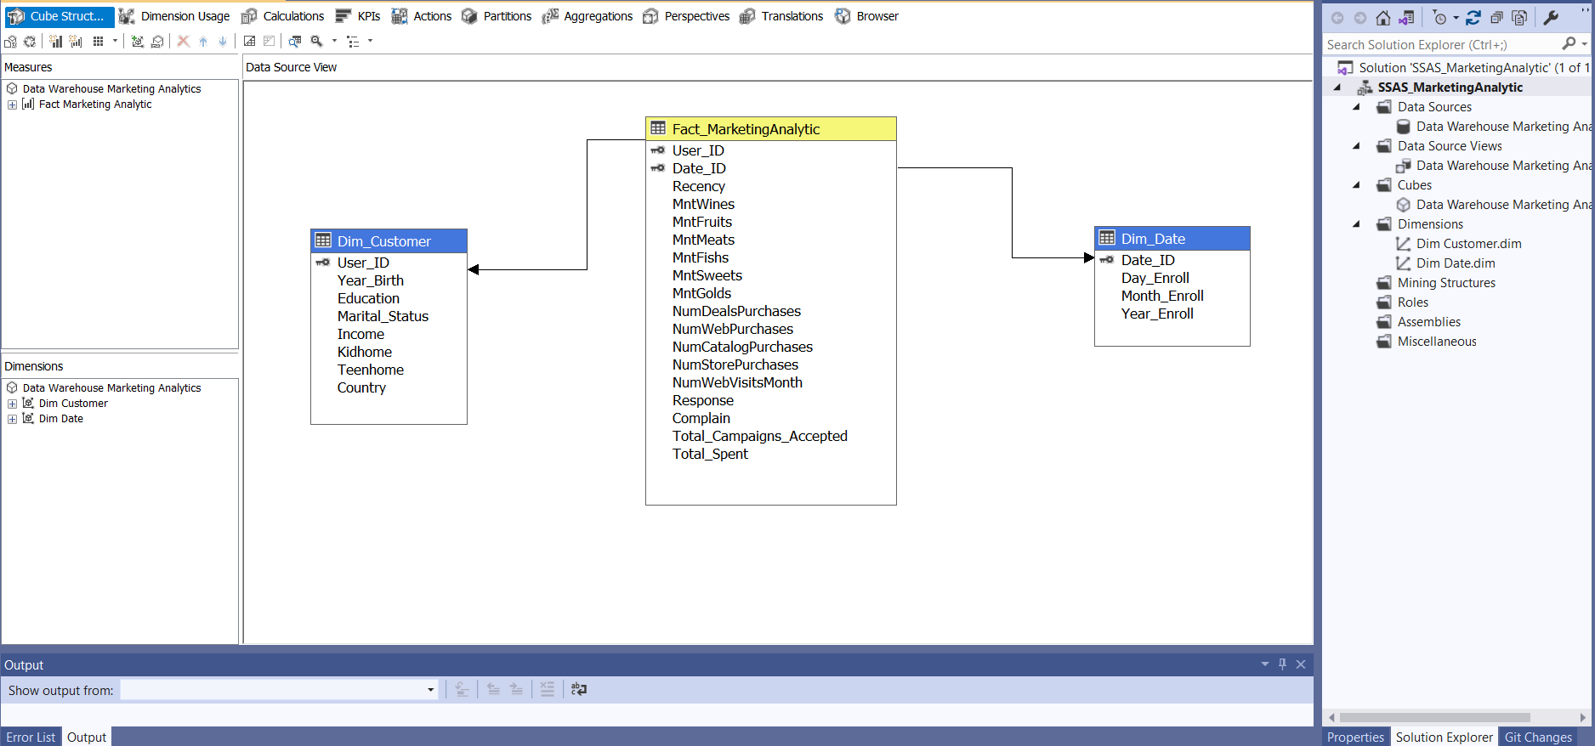

Bước 6: Kéo thả các thuộc tính từ data source sang attributes

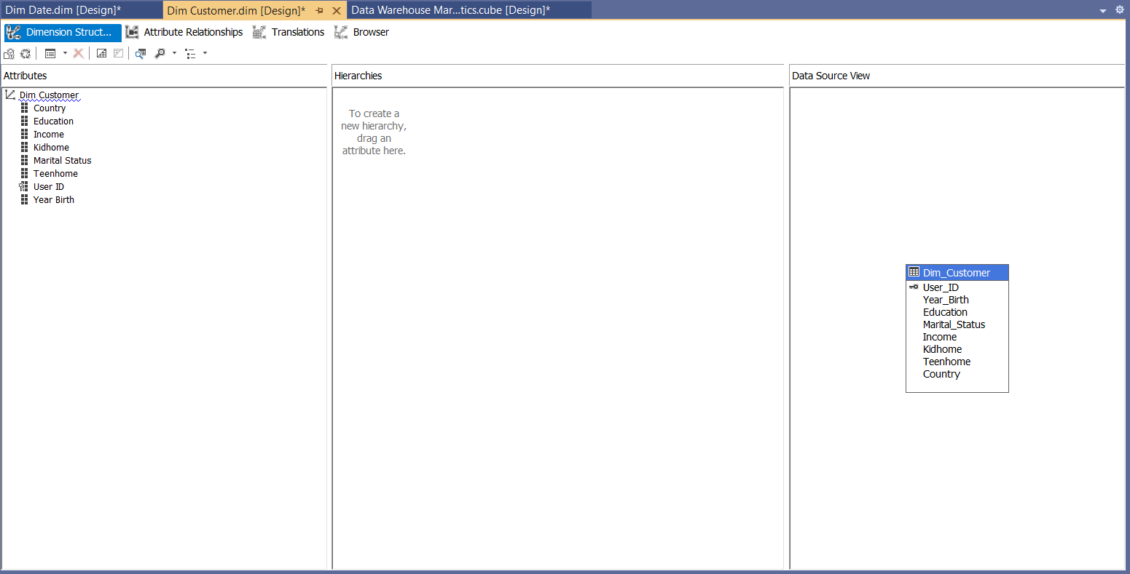

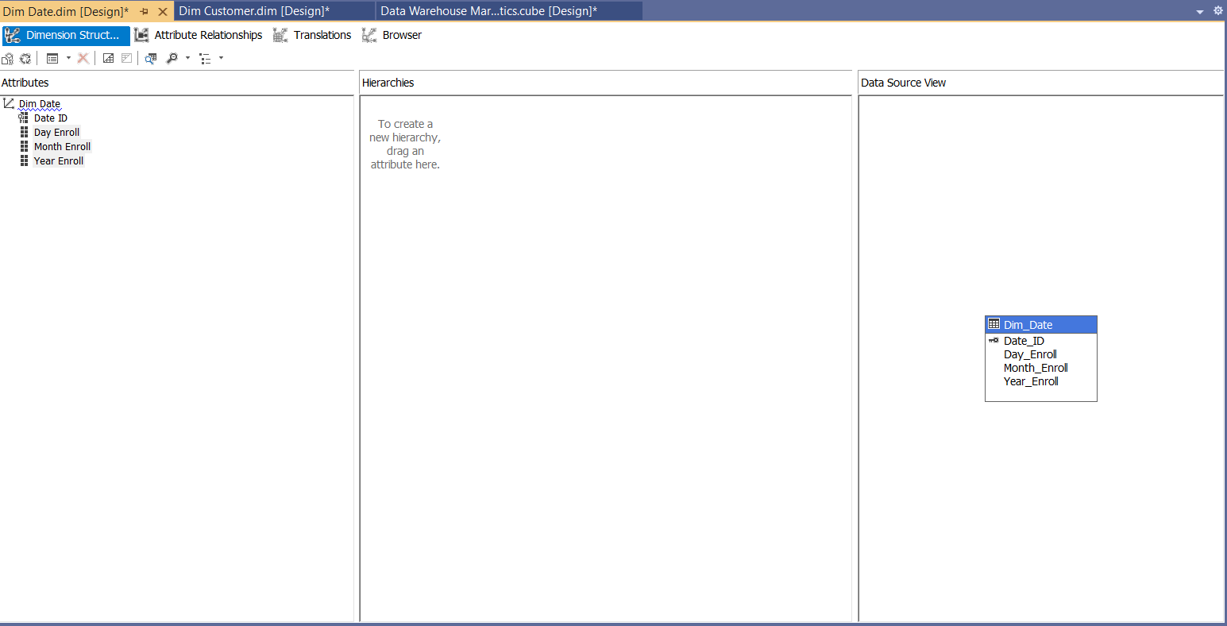

**2. Deploy Cube**

Bước 1: Chuột phải vào solution, chọn Properties ở mục Deployment đổi tên Server từ localhost sang server name của database

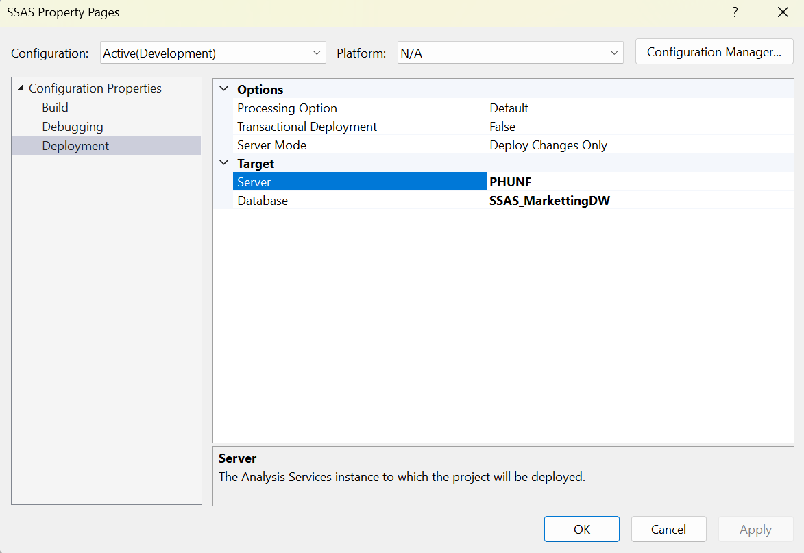

Bước 2: Tiếp tục chuột phải vào solution, chọn deploy 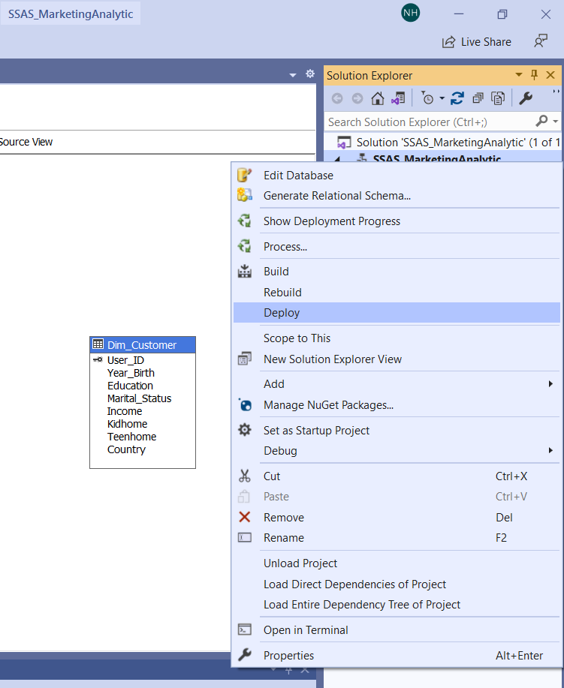

Bước 3: Sau khi deploy thành công, sẽ hiển thị như hình dưới

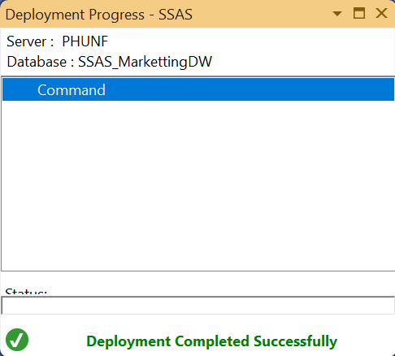

Bước 4: Sau đó chuột phải vào cube vừa tạo, chọn process để chạy quá trình

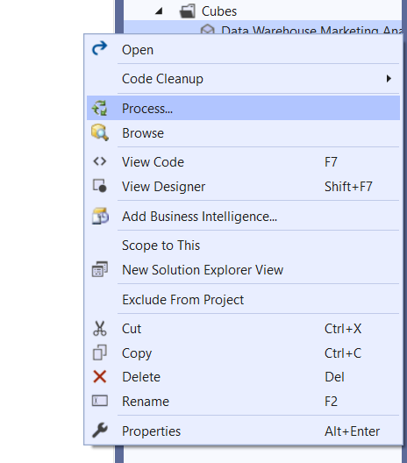

Bước 5: Nhấn Run để bắt đầu chạy, hiển thị như hình dưới là process thành công

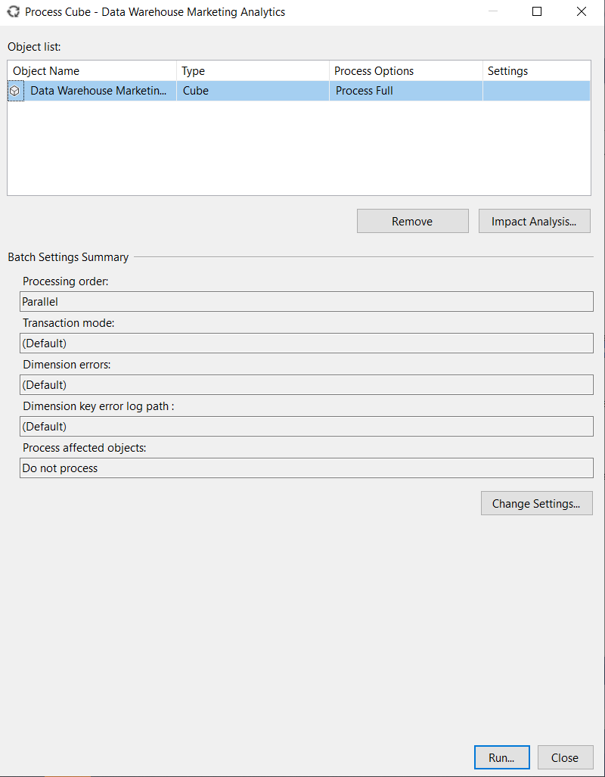

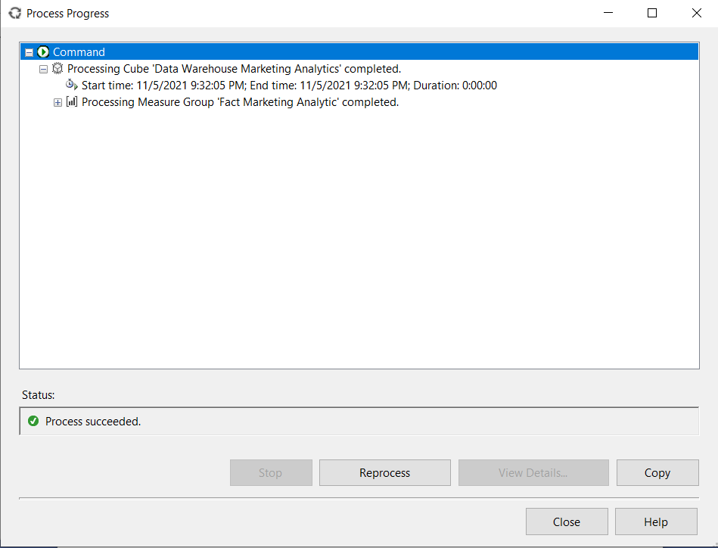

**3.1.3 Tạo thêm các Measures và Hierachies**

**1. Tạo Measures**

Bước 1: Ở Cube Struct, chọn vào icon Show Measures Grid, chuột phải vào rồi chọn New Measure

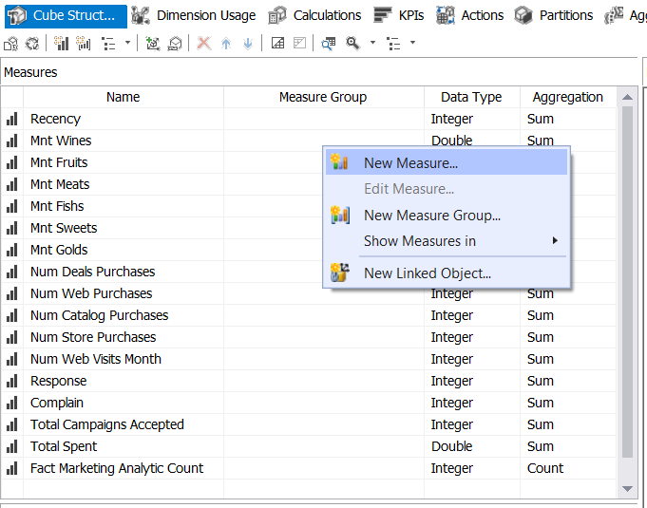

Bước 2: Tiếp tục, chọn measure là Income từ bảng Dim_Customer, để Aggregation là Sum, xong nhấn OK

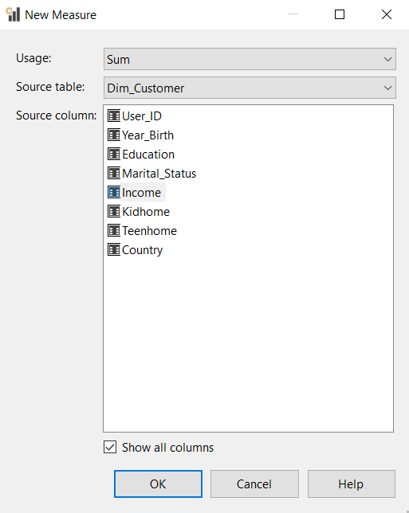

Bước 3: Chọn measure là Kidhome từ bảng Dim_Customer, để Aggregation là Sum, xong nhấn OK

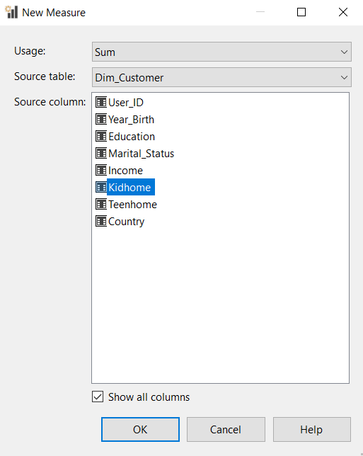

Bước 4: Kết thúc việc tạo sẽ thấy 2 measure mới ở trong bảng như hình dưới

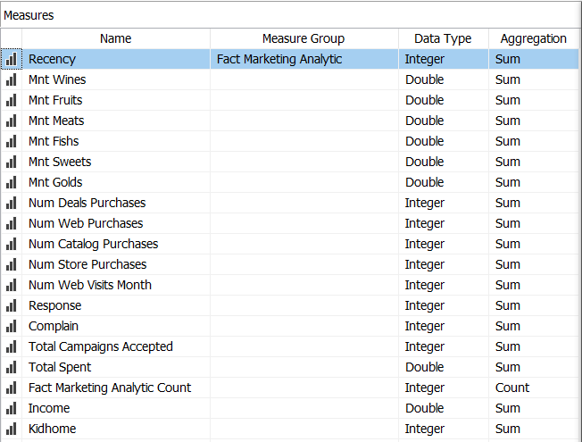

Bước 5: Tiếp theo, Format lại dữ liệu hiển thị của các thuộc tình Mnt Wines, Mnt Fruits, Mnt Meats, Mnt Fishs, Mnt Sweets, Mnt Gold và Income

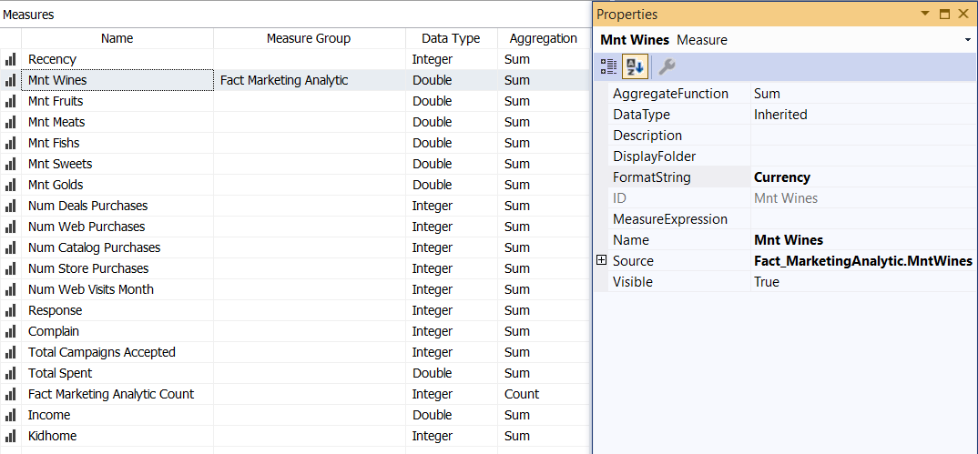

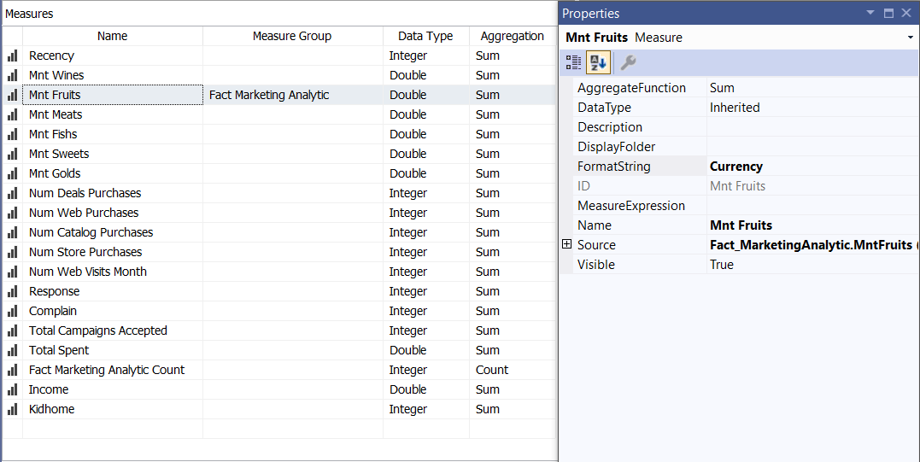

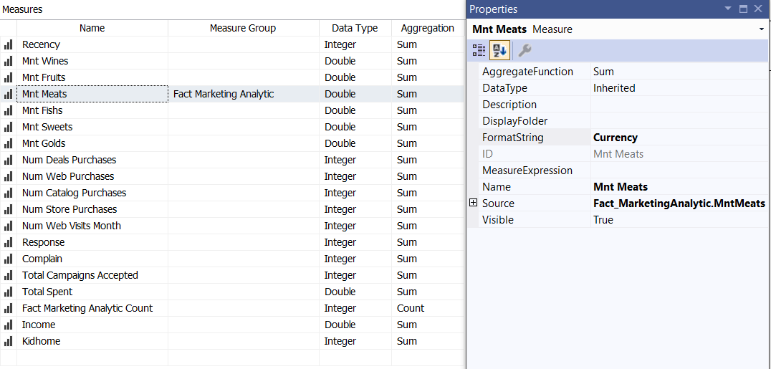

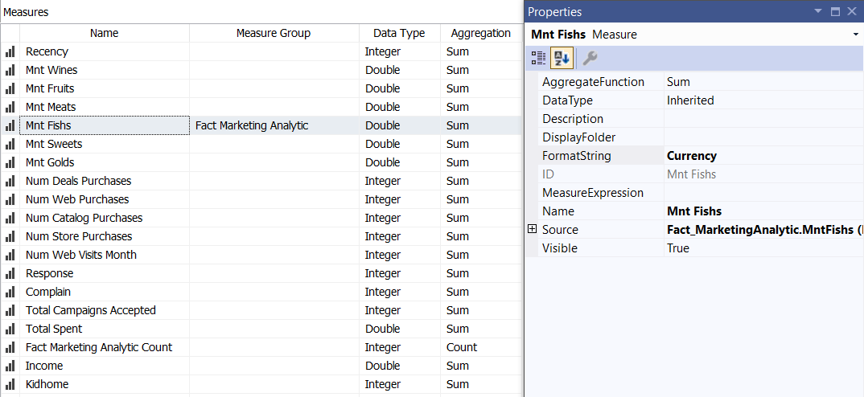

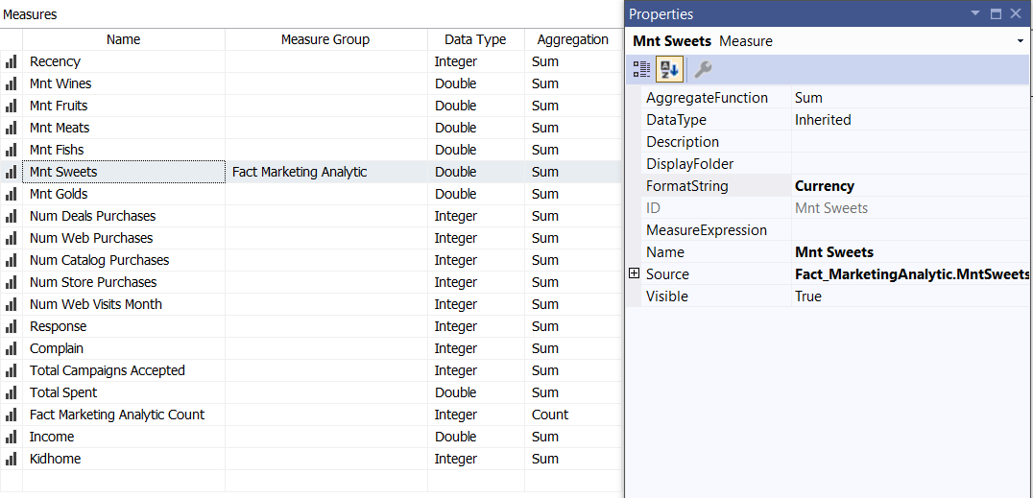

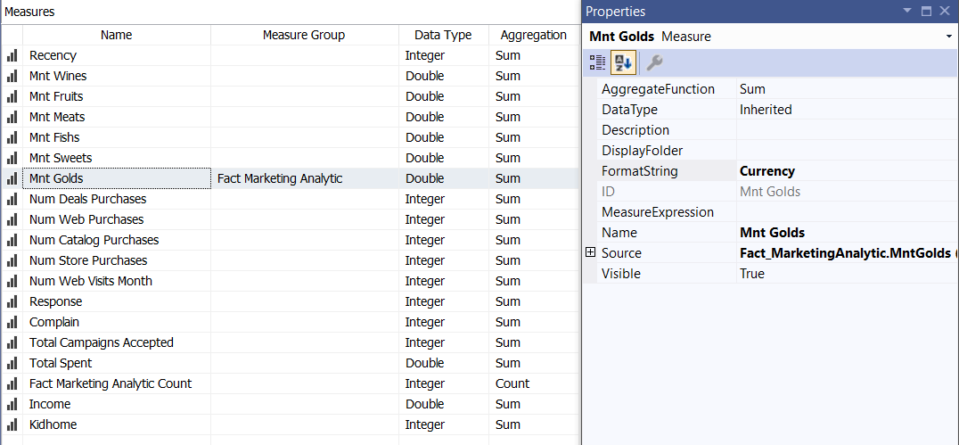

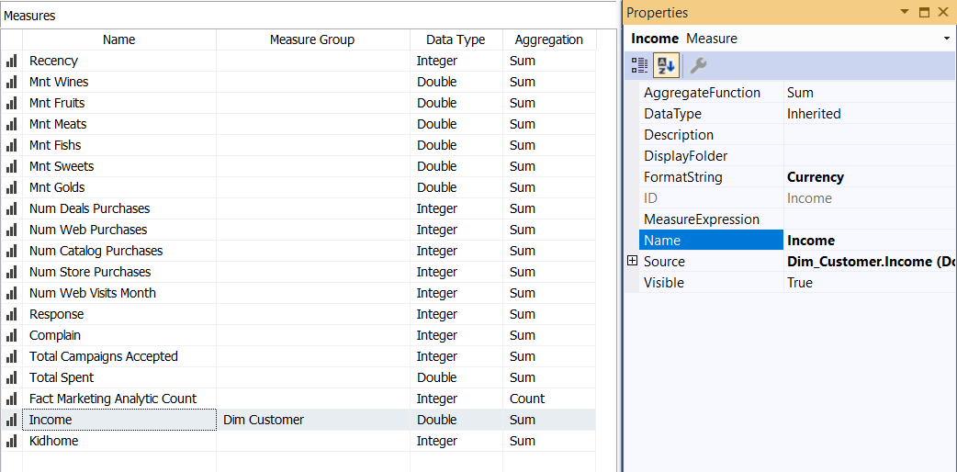

**2. Tạo hierarchies**

Bước 1: Chuyển sang tab Dim Date để thực hiện phân cấp ngày tháng năm. Chuột phải vào bảng Attributes chọn Start New Hierarchy

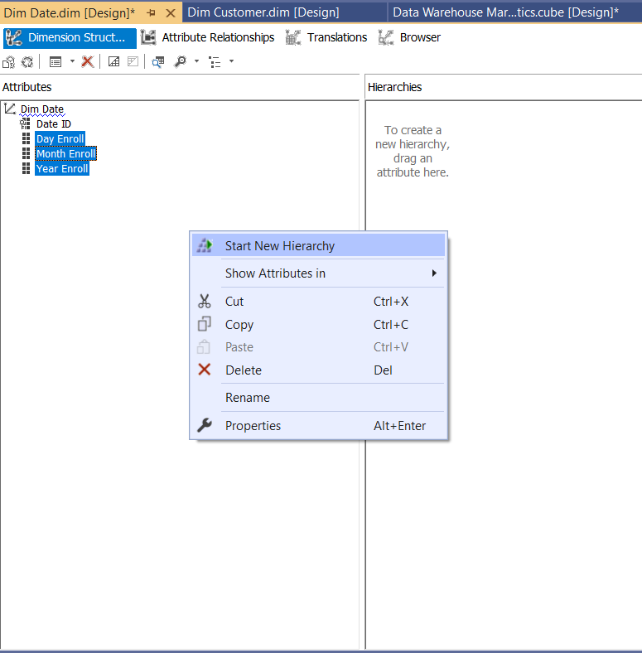

Bước 2: Chỉnh các thuộc tính theo level mong muốn: Year Enroll -> Month Enroll -> Day Enroll

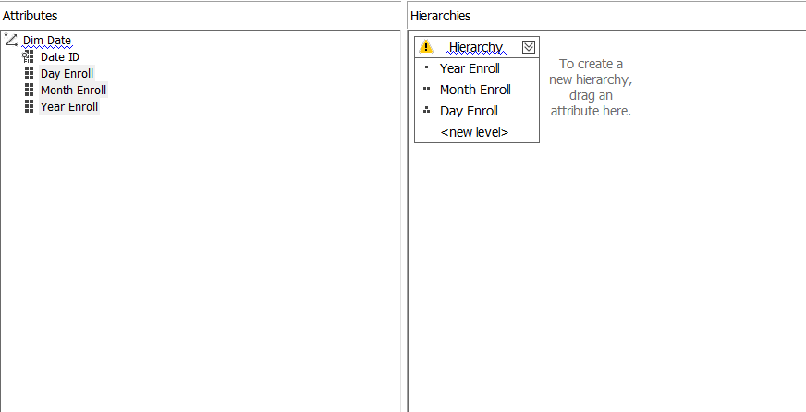

Bước 3: Chuột phải vào thuộc tính Day_Enroll, chọn Properties , ở mục NameColumn chọn vào 3 dấu chấm ở cuối hàng

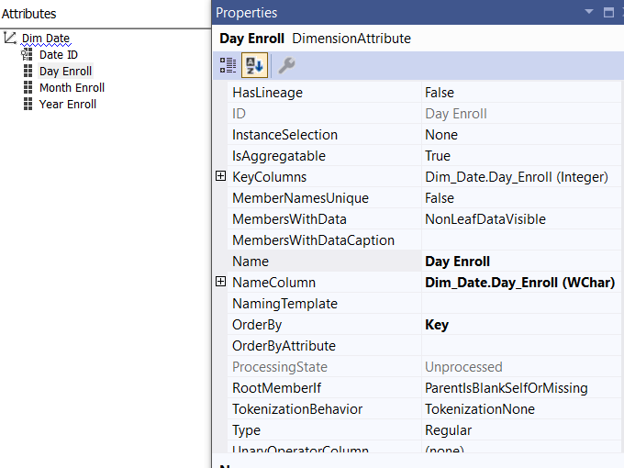

Bước 4: Chọn Day_Enroll rồi nhấn OK, tiếp tục ở mục OrderBy chọn Key

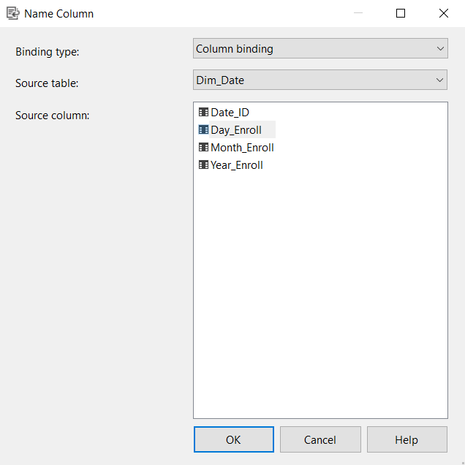

Bước 5: Chuột phải vào thuộc tính Month Enroll, chọn Properties , ở mục NameColumn chọn vào 3 dấu chấm ở cuối hàng

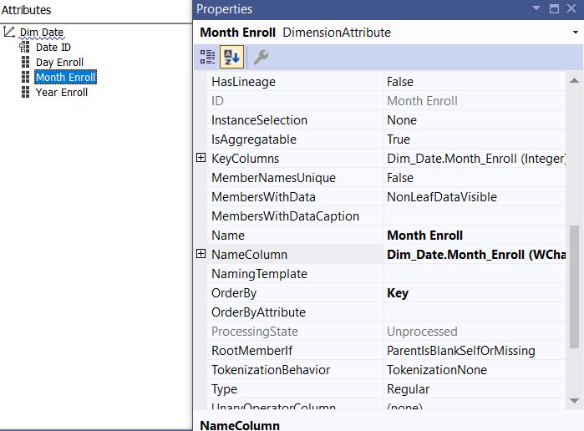

Bước 6: Chọn Day_Enroll rồi nhấn OK, tiếp tục ở mục OrderBy chọn Key

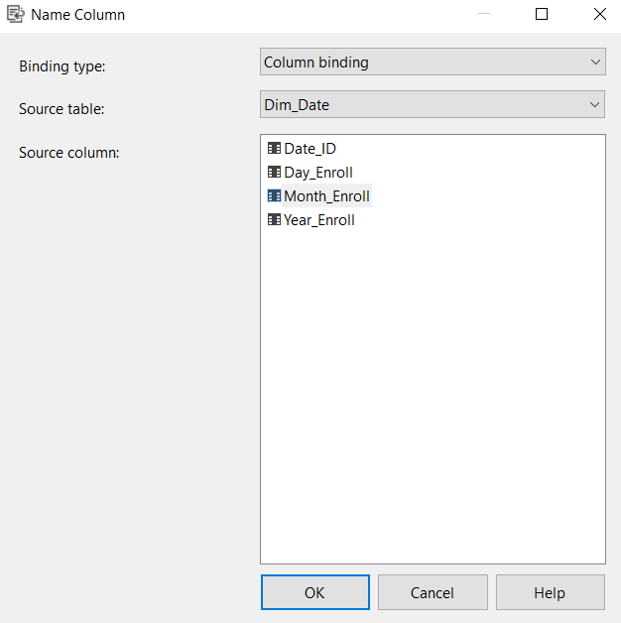

Bước 7: Chuột phải vào thuộc tính Year Enroll, chọn Properties , ở mục NameColumn chọn vào 3 dấu chấm ở cuối hàng

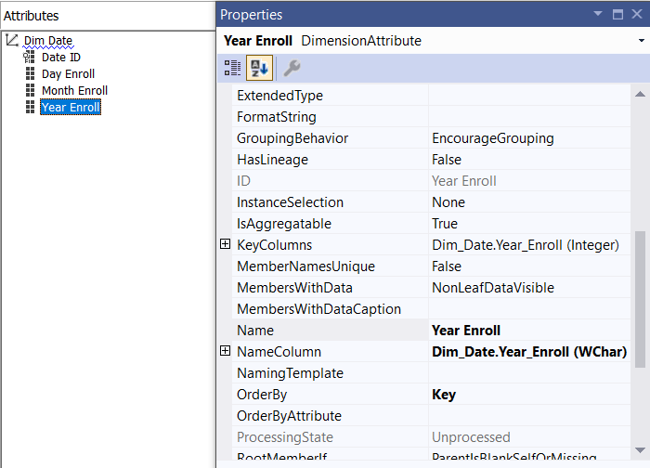

Bước 8: Chọn Day_Enroll rồi nhấn OK, tiếp tục ở mục OrderBy chọn Key

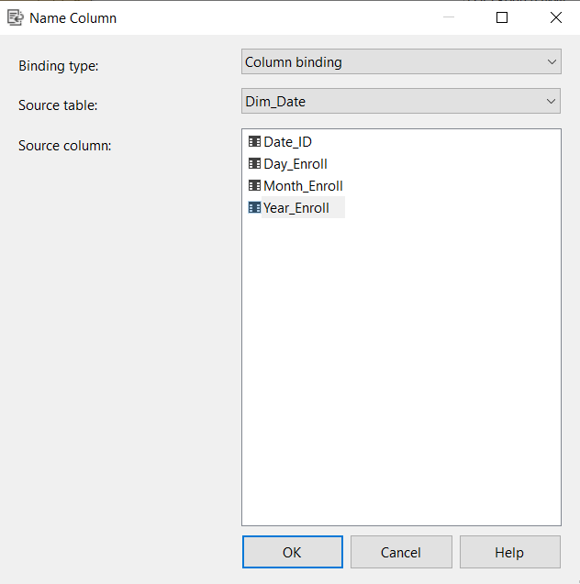

Bước 9: Khi hoàn thành, deploy lại khối dữ liệu , sang mục Brower để kiểm tra tính phân cấp

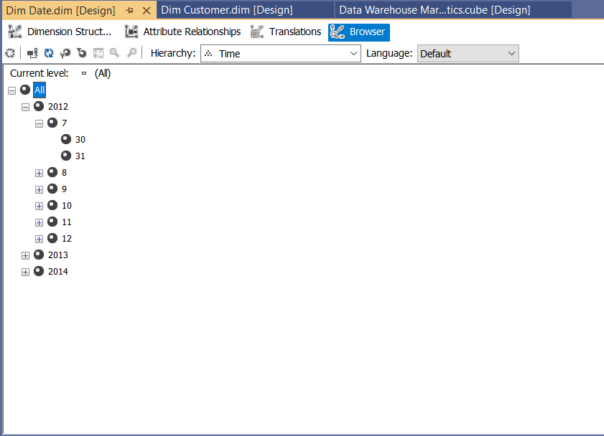

### **3.1.3 Tạo Calculations và Named set**

**1. Tạo Calculations**

Bước 1: Nhấn vào mục Calculations trên thanh công cụ của cube

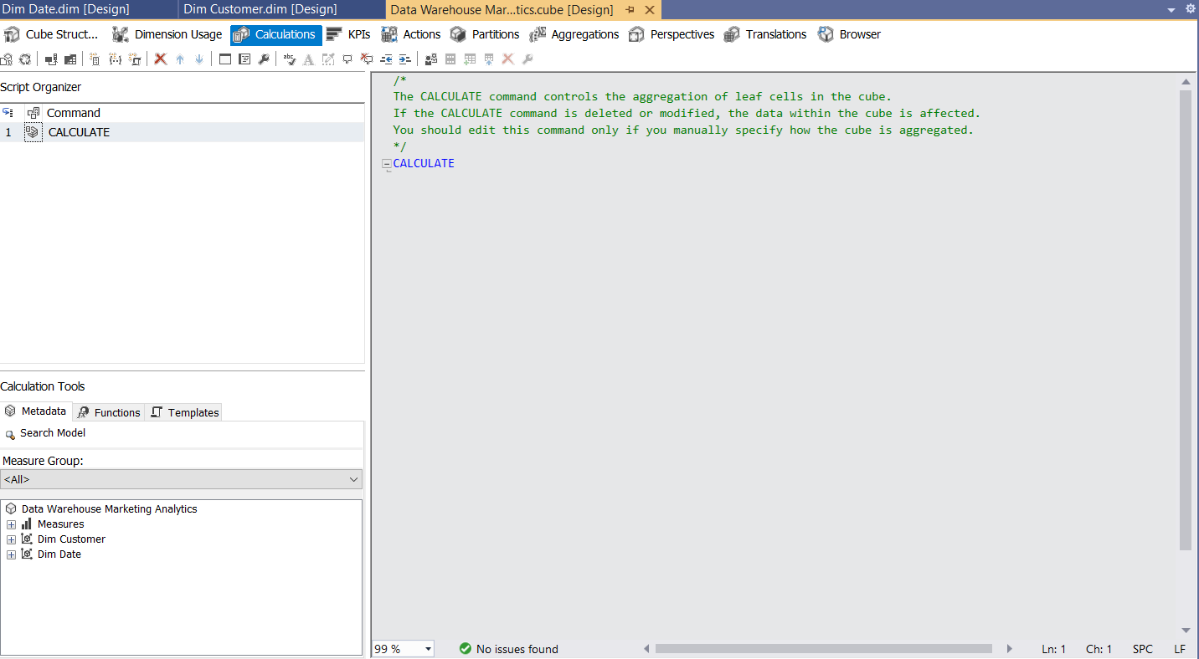

Bước 2: Chuột phải vào bảng Script Organizer chọn New Calculated Member

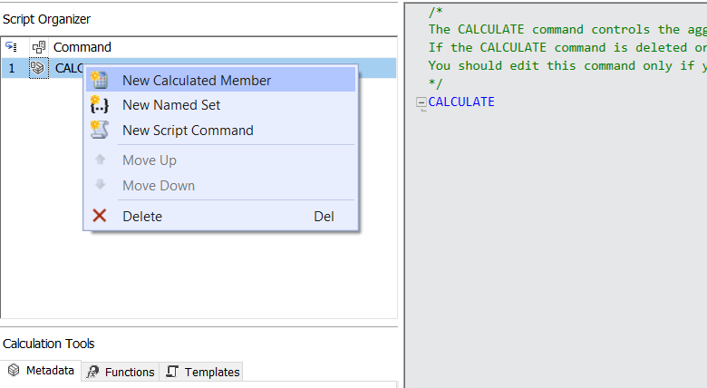

Bước 3: Thay đổi tên của calculate thành Tổng số đơn hàng và thêm phương thức tính toán vào phần Expression. Để lưu, thực hiện deploy trên cube

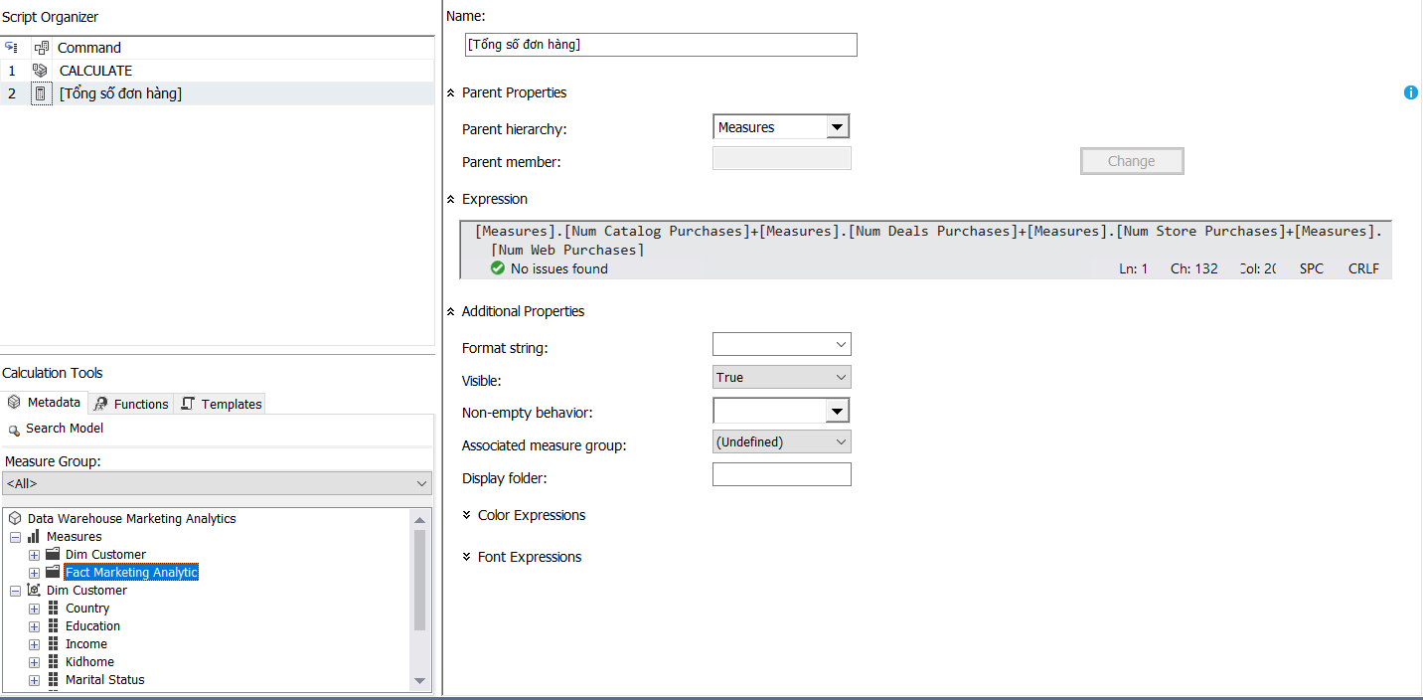

**2. Tạo Named set**

Bước 1: Chuột phải vào bảng Script Organizer chọn New Named Set

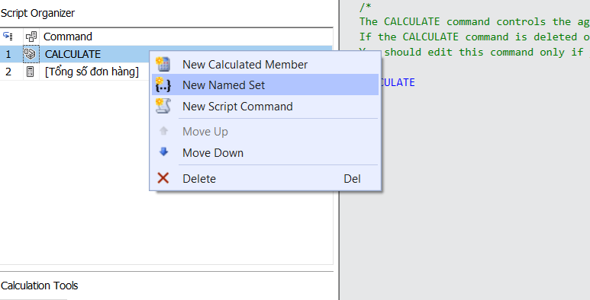

Bước 2: Thay đổi tên của Named set thành Câu 1 và thêm các hàm cần dùng vào phần Expression. Để lưu, thực hiện deploy trên cube

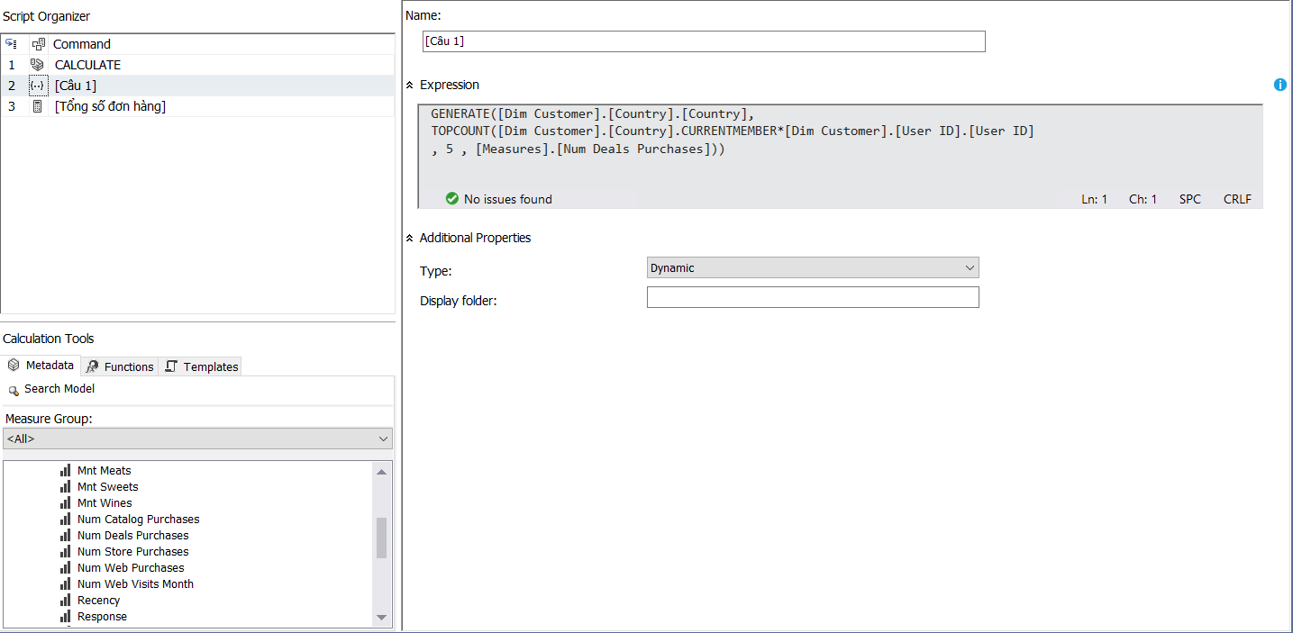

**3.2 Truy vấn dữ liệu**

### **Câu 1** -Cho biết top 5 khách hàng có số lượng đơn hàng kèm khuyến mãi nhiều nhất của từng quốc gia

**Truy vấn bằng Visual Studio 2019**

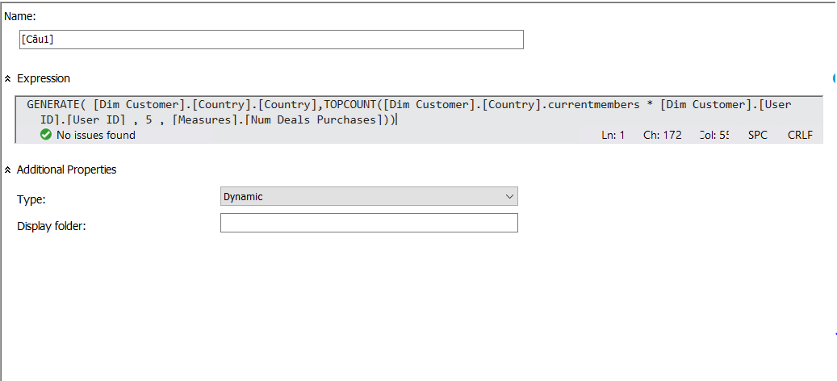

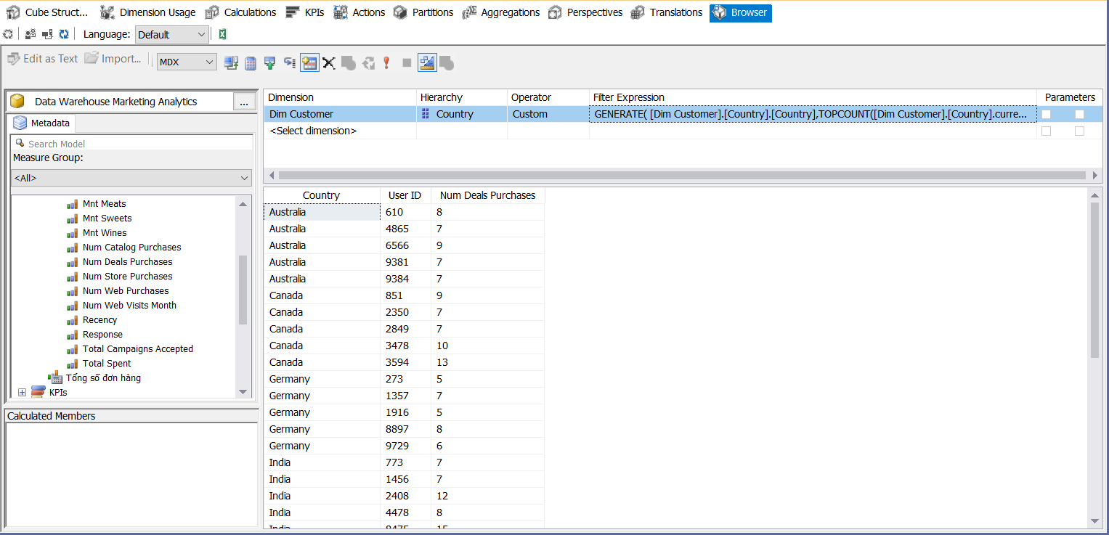

**Truy vấn bằng Pivot Excel**

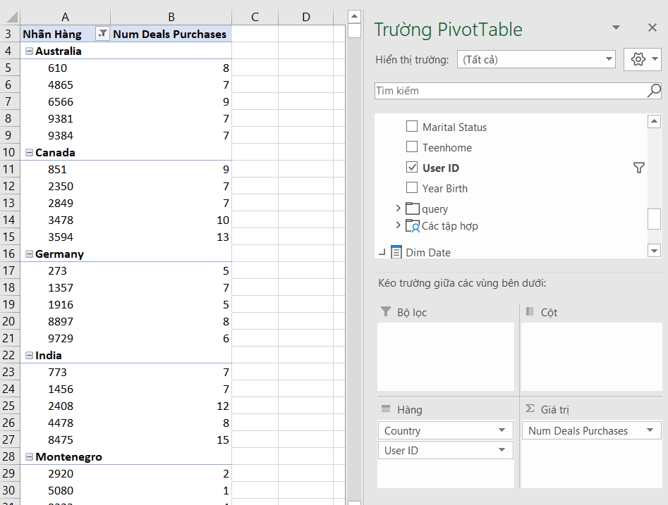

**Truy vấn bằng MDX**

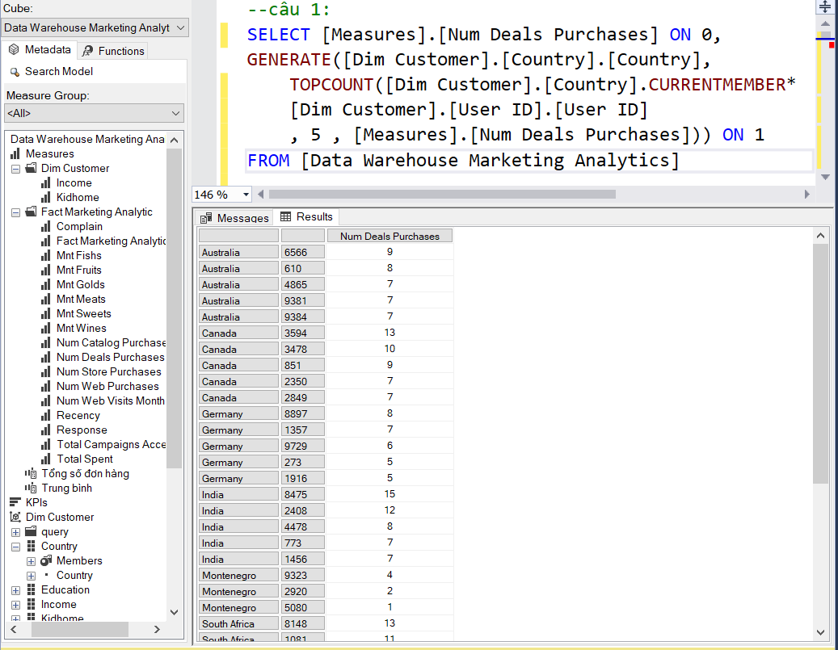

### **Câu 2** -Quốc gia nào có số đơn mua hàng tại store nhiều nhất

**Truy vấn bằng Visual Studio 2019**

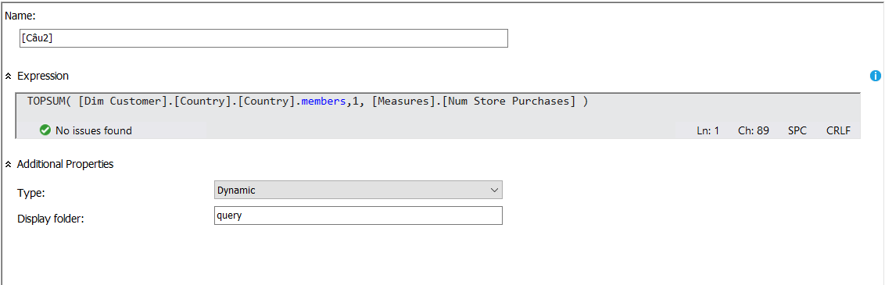

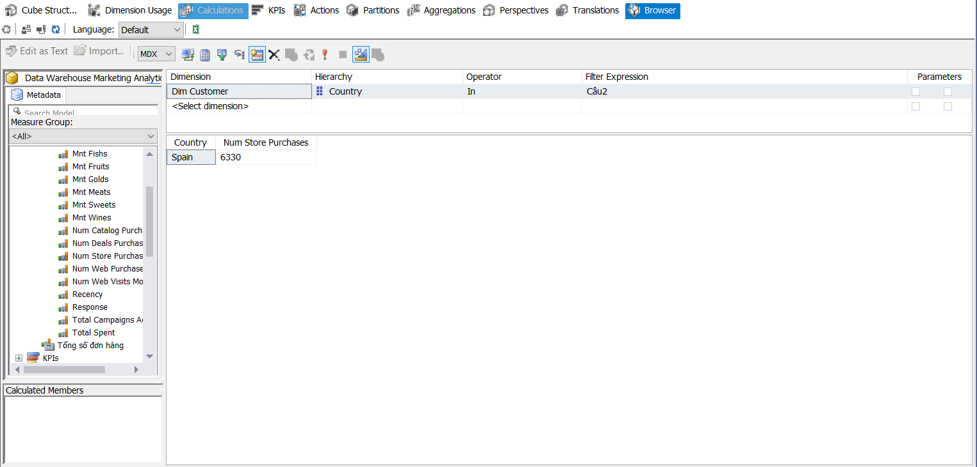

**Truy vấn bằng Pivot Excel**

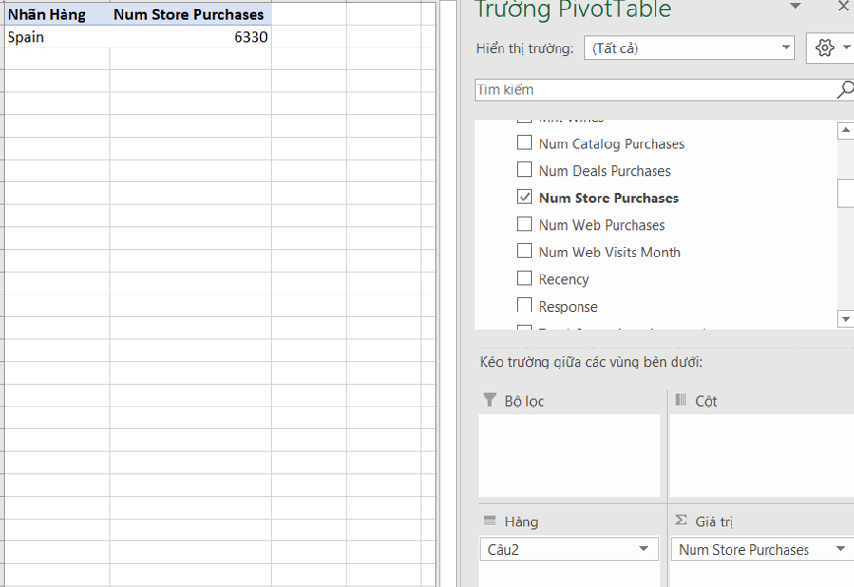

**Truy vấn bằng MDX**

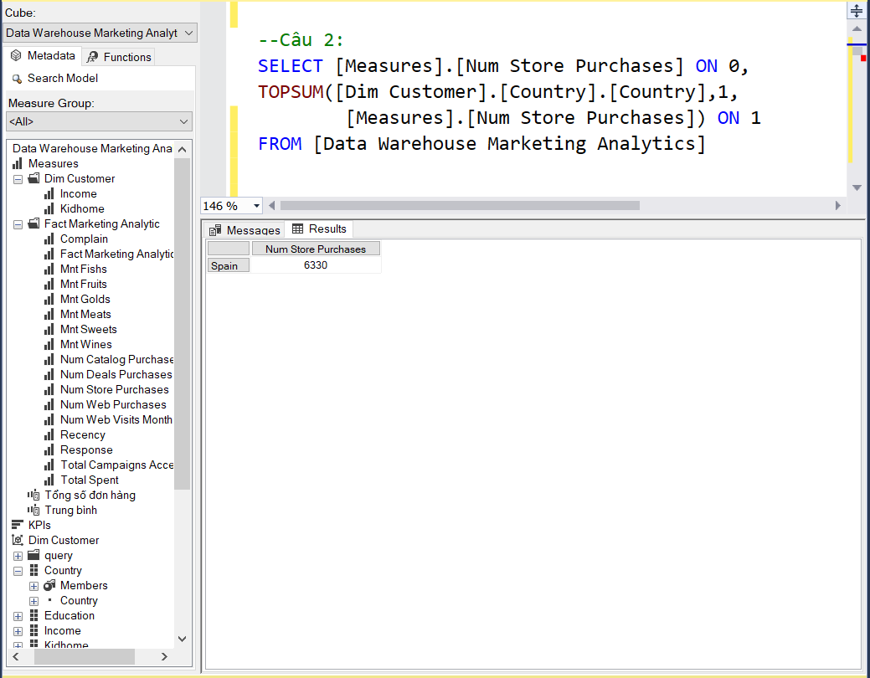

### **Câu 3** -Cho biết thu nhập hằng năm của khách hàng đã chấp nhận 4 chiến dịch marketing

**Truy vấn bằng Visual Studio 2019**

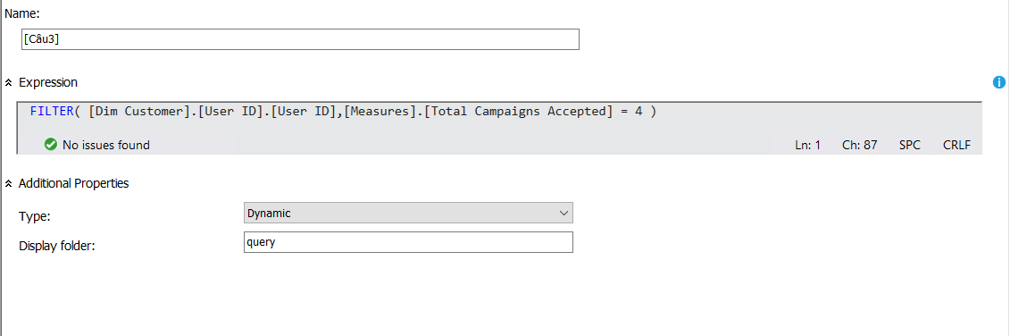

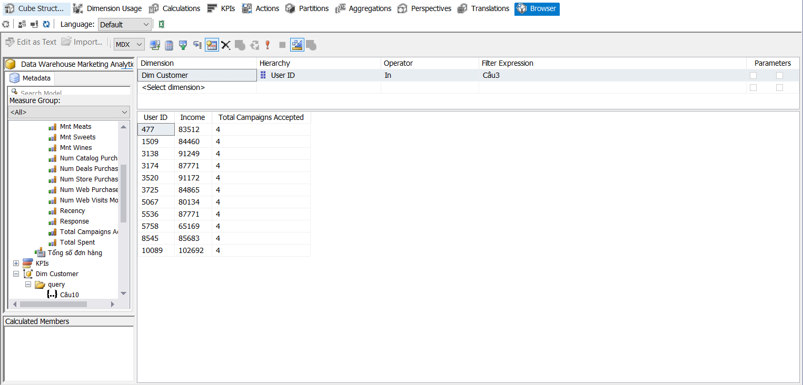

**Truy vấn bằng Pivot Excel**

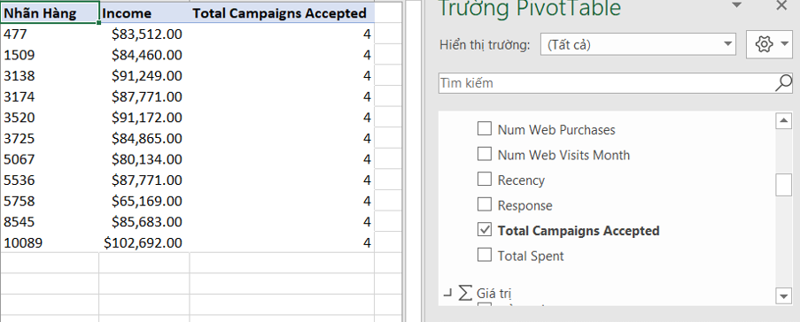

**Truy vấn bằng MDX**

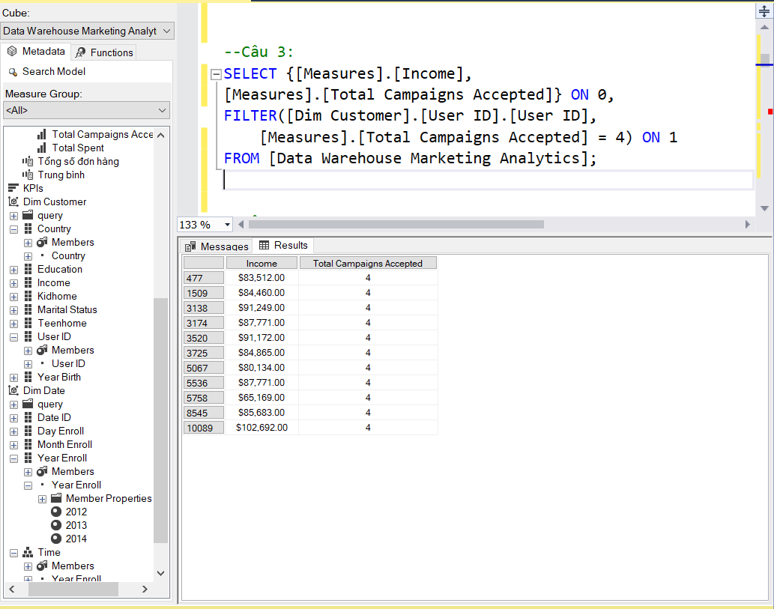

### **Câu 4** -Cho biết nơi ở của 10 khách hàng có tổng chi cho các mặt hàng là trái cây theo chiều giảm dần lấy từ vị trí thứ 3

**Truy vấn bằng Visual Studio 2019**

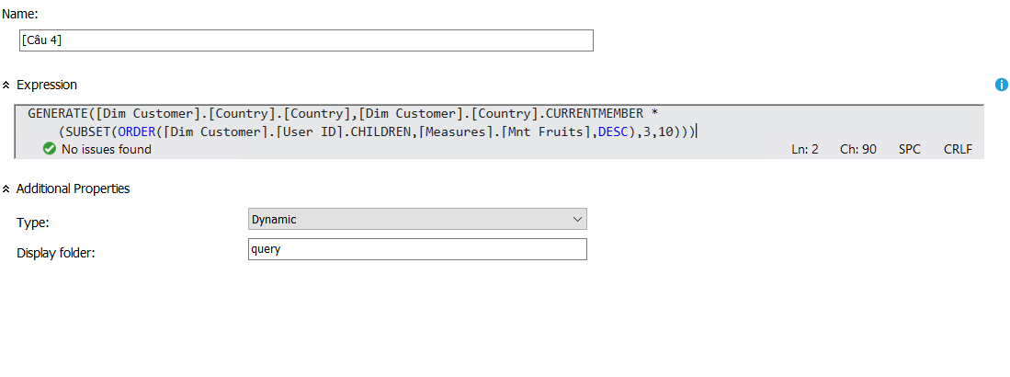

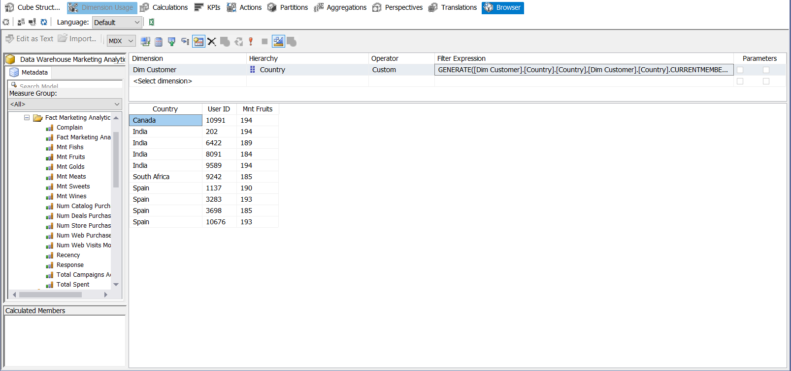

**Truy vấn bằng Pivot Excel**

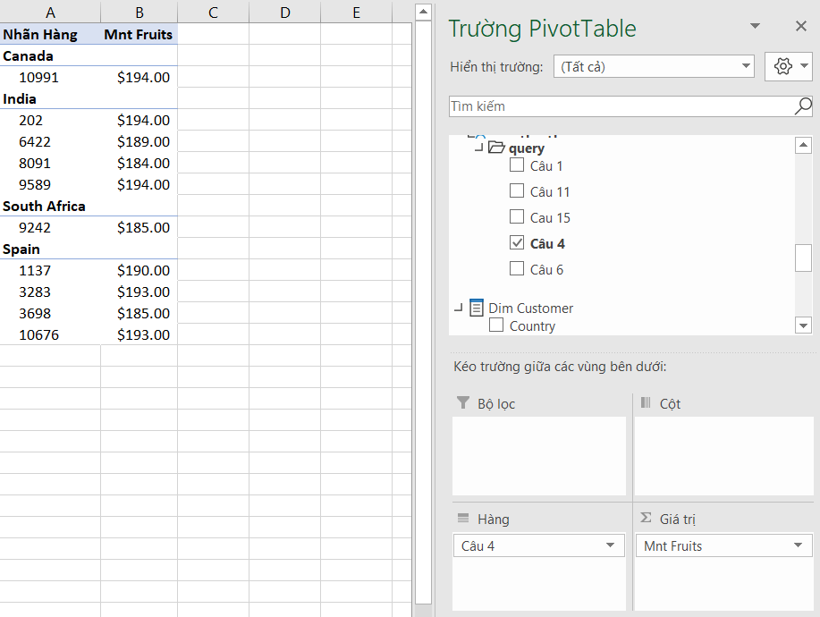

**Truy vấn bằng MDX**

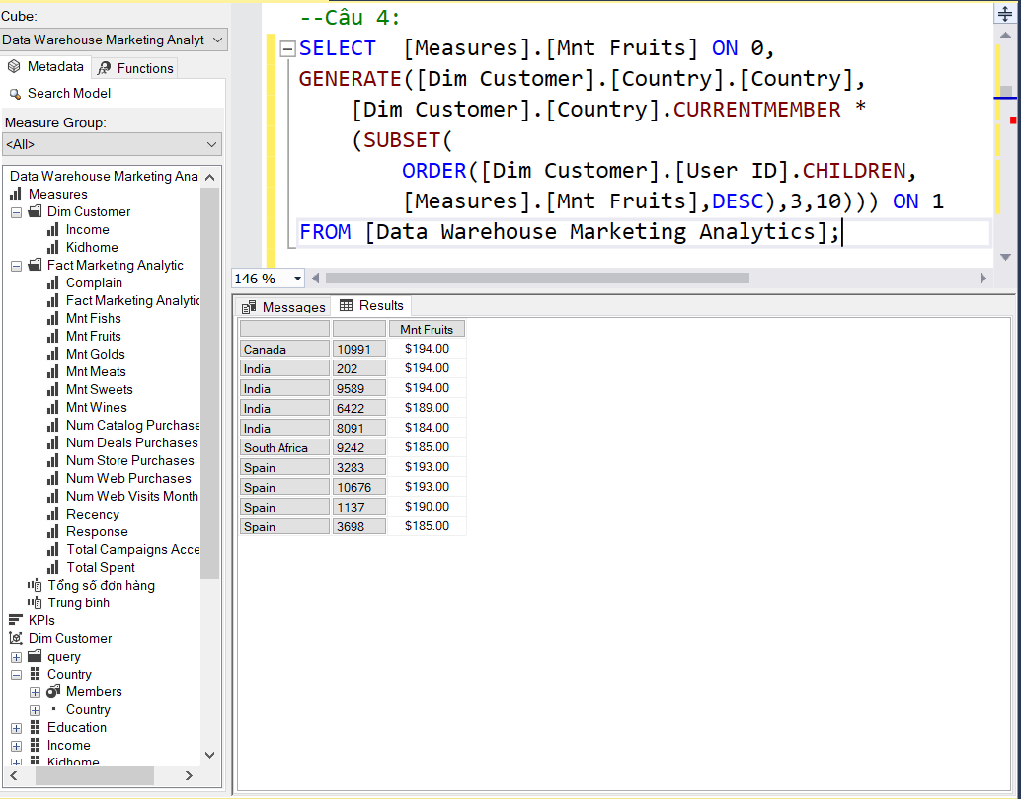

### **Câu 5** - In ra những khách hàng chi cho mặt hàng kẹo nhiều hơn 100$ nhưng số trẻ em trong nhà ít hơn 2

**Truy vấn bằng Visual Studio 2019**

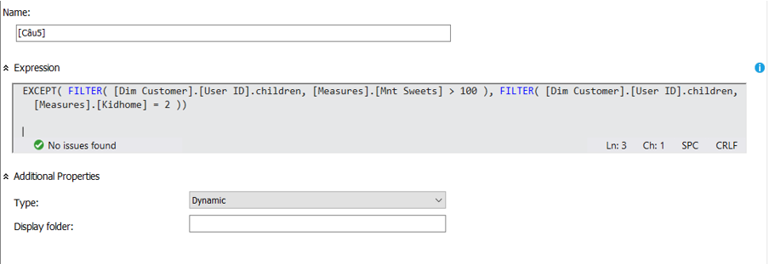

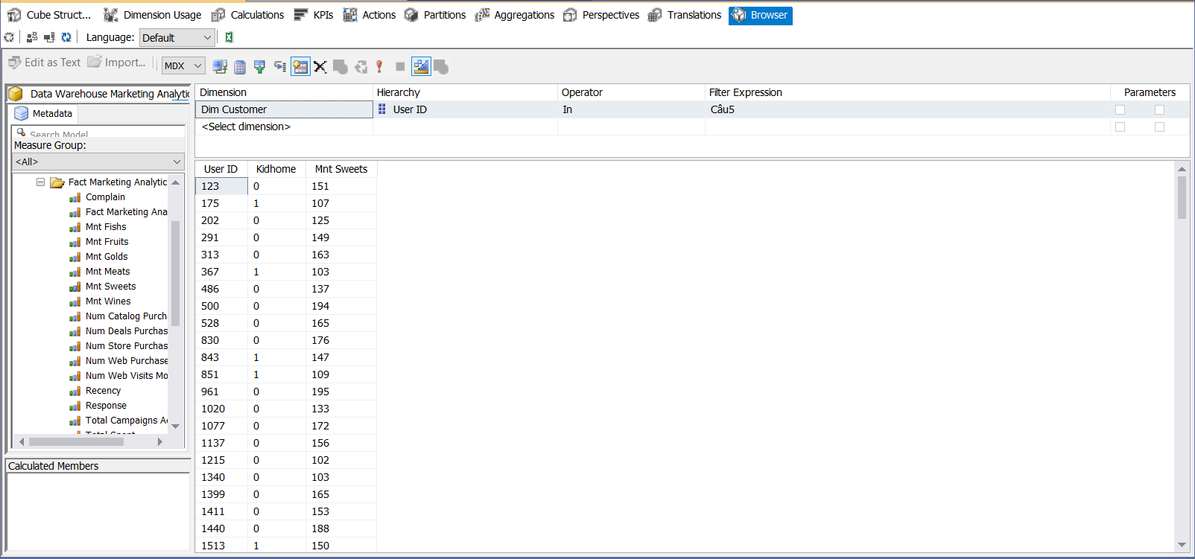

**Truy vấn bằng Pivot Excel**

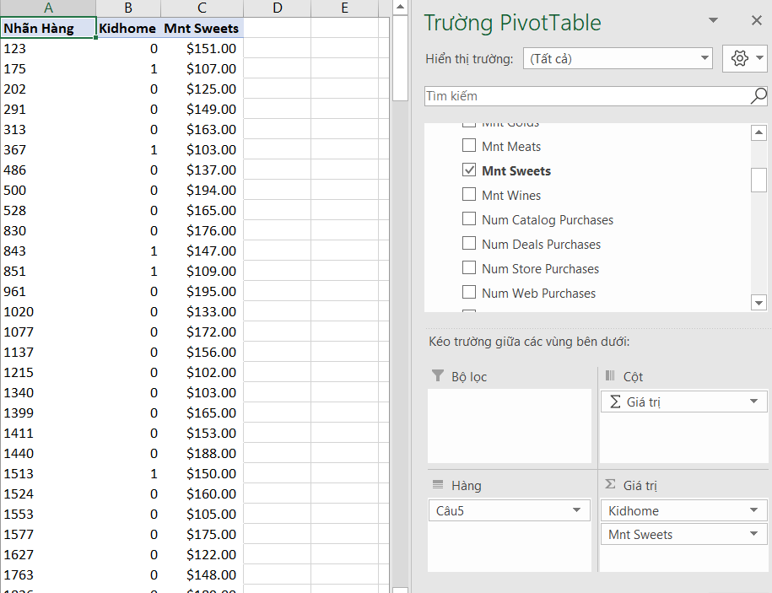

**Truy vấn bằng MDX**

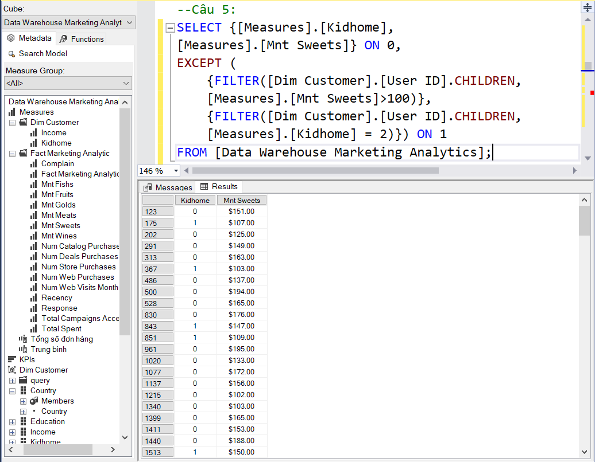

### **Câu 6 -** Mỗi tháng trong năm 2014, liệt kê 5 khách hàng có tổng số đơn mua hàng nhiều nhất

**Truy vấn bằng Visual Studio 2019**

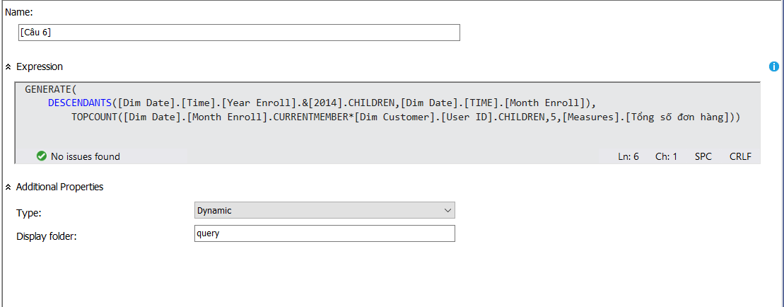

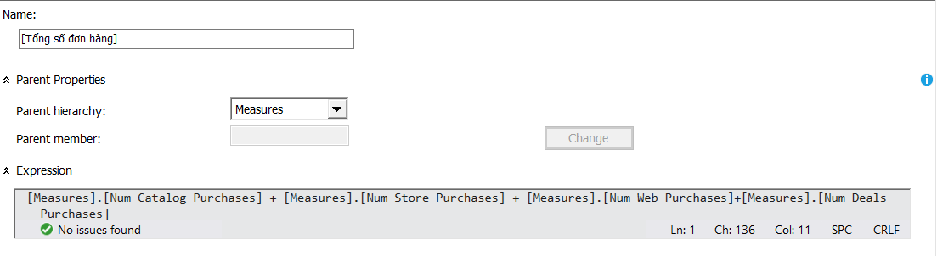

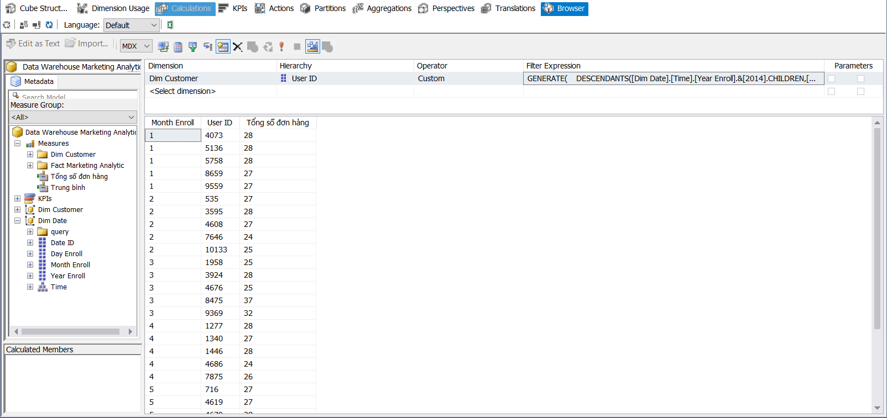

**Truy vấn bằng Pivot Excel**

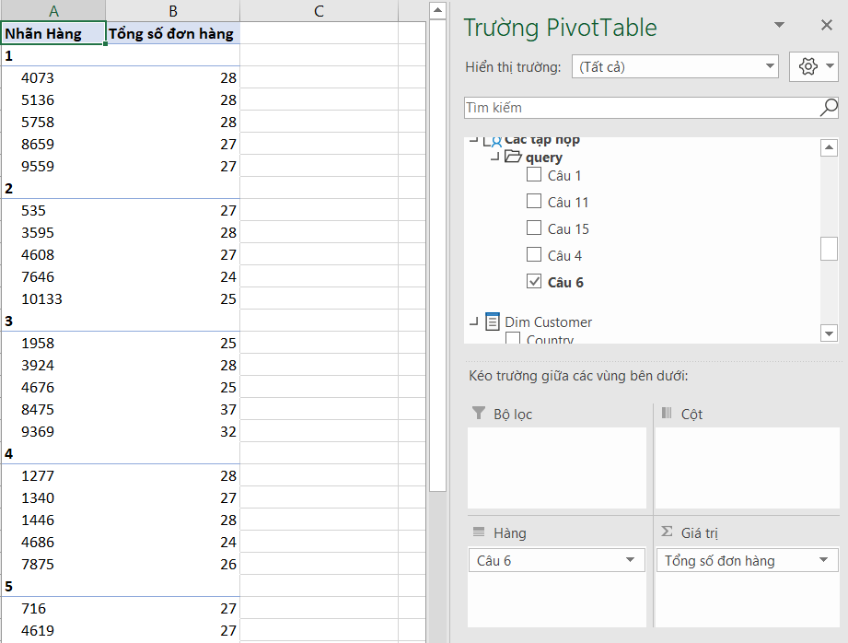**Truy vấn bằng MDX**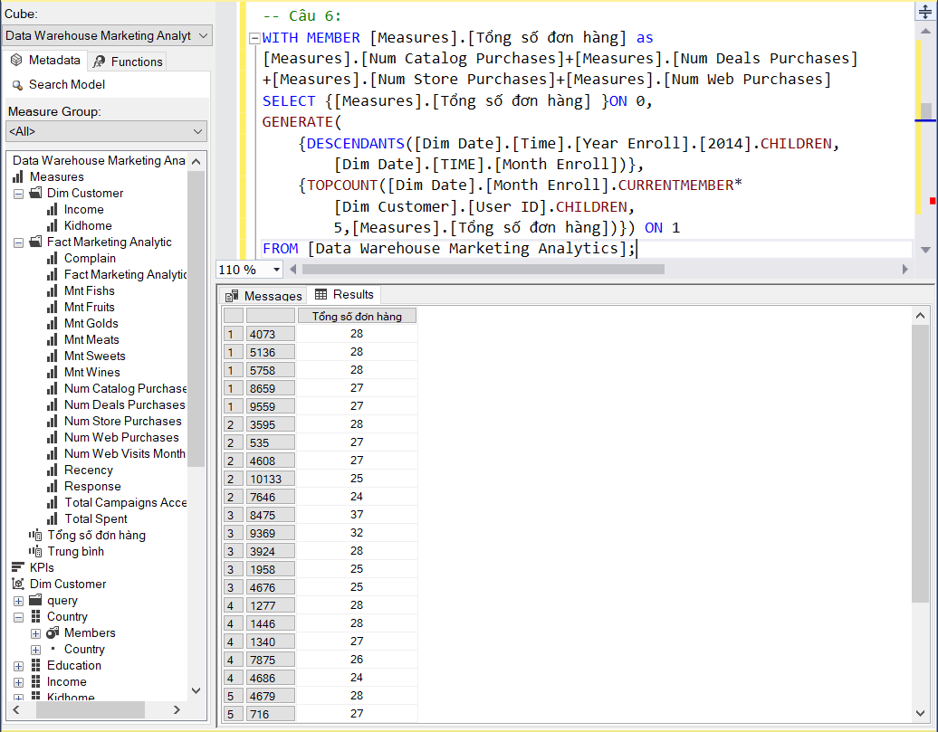

### **Câu 7** - Thống kê những khách hàng vừa mua hàng ở web hơn 10 lần vừa mua hàng ở cửa hàng hơn 10 lần

**Truy vấn bằng Visual Studio 2019**

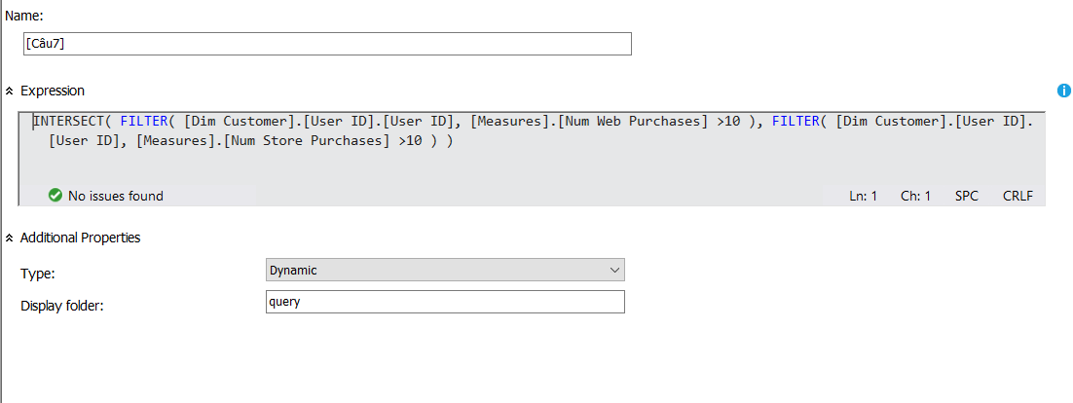

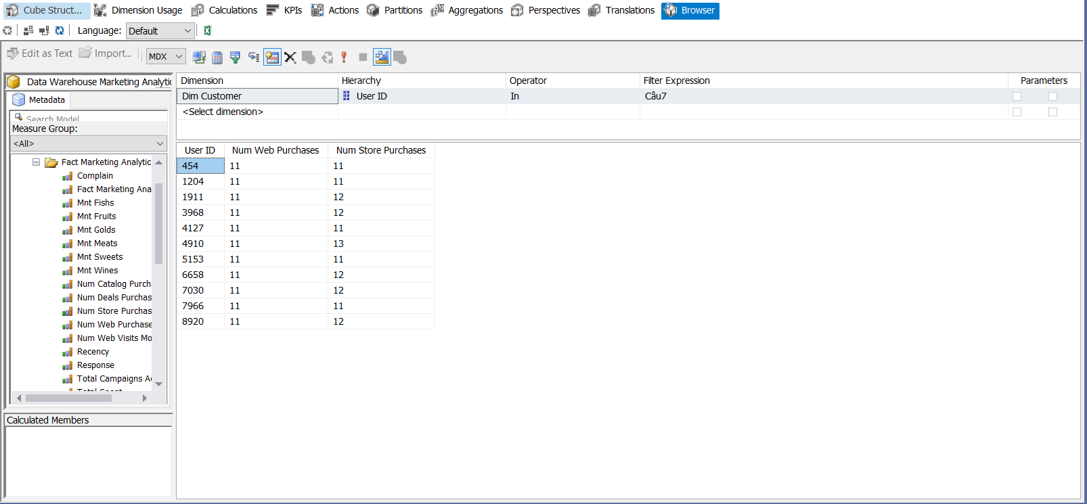

**Truy vấn bằng Pivot Excel**

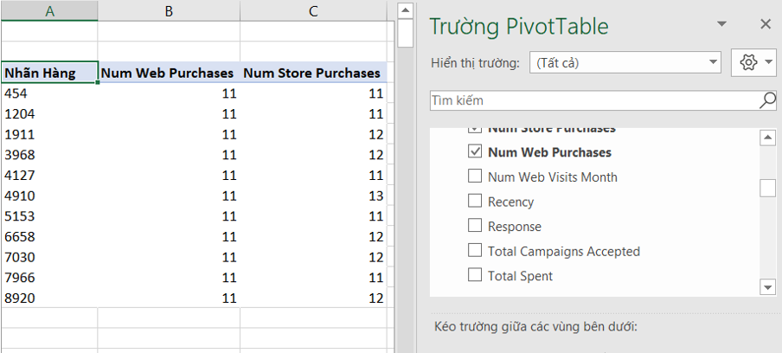

**Truy vấn bằng MDX**

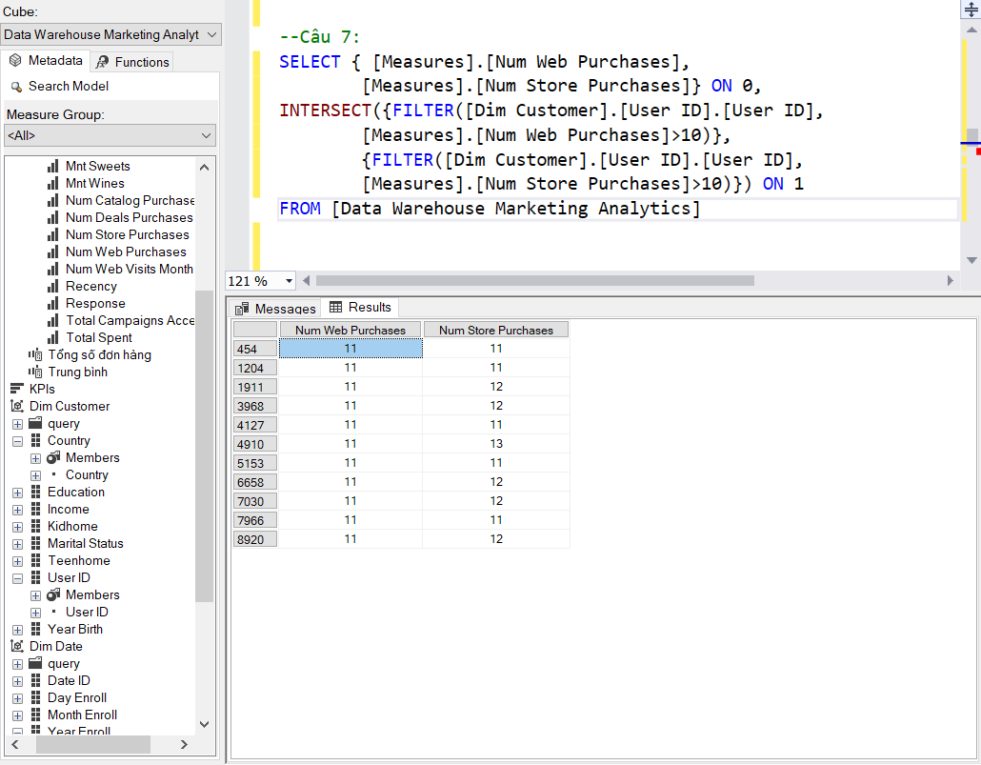

### **Câu 8** - Truy vấn drill down các tháng của năm 2012 có lượng tiêu thụ các mặt hàng về rượu nhiều hơn 2000$

**Truy vấn bằng Visual Studio 2019**

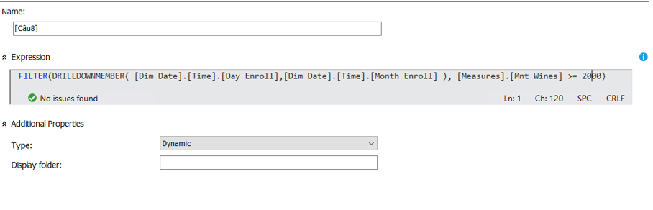

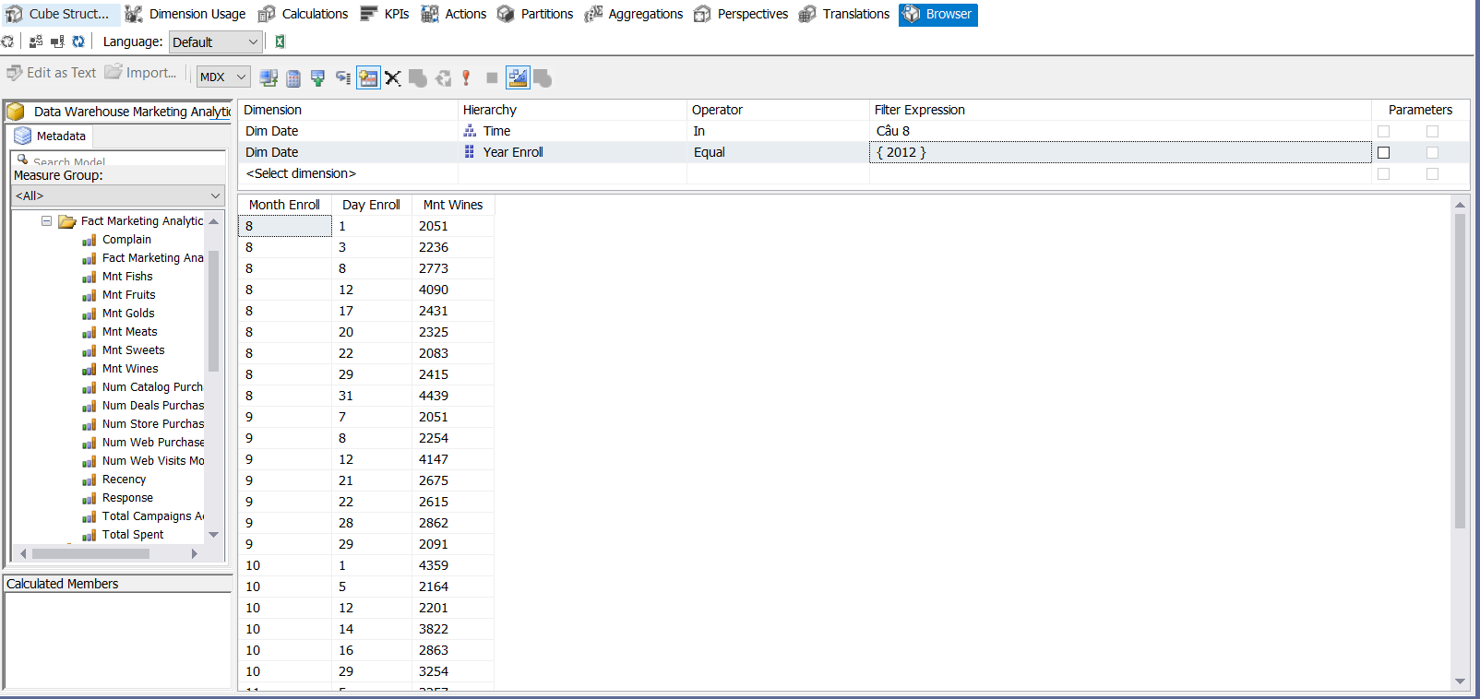

**Truy vấn bằng Pivot Excel**

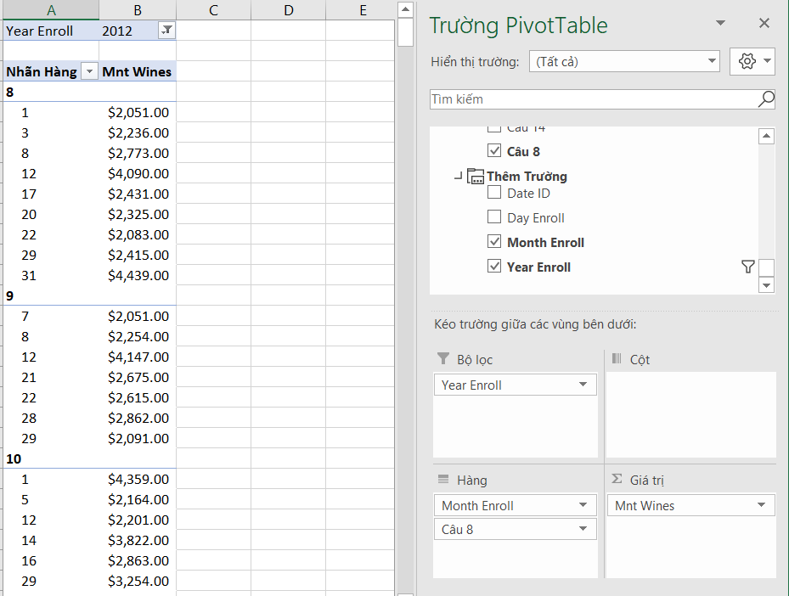

**Truy vấn bằng MDX**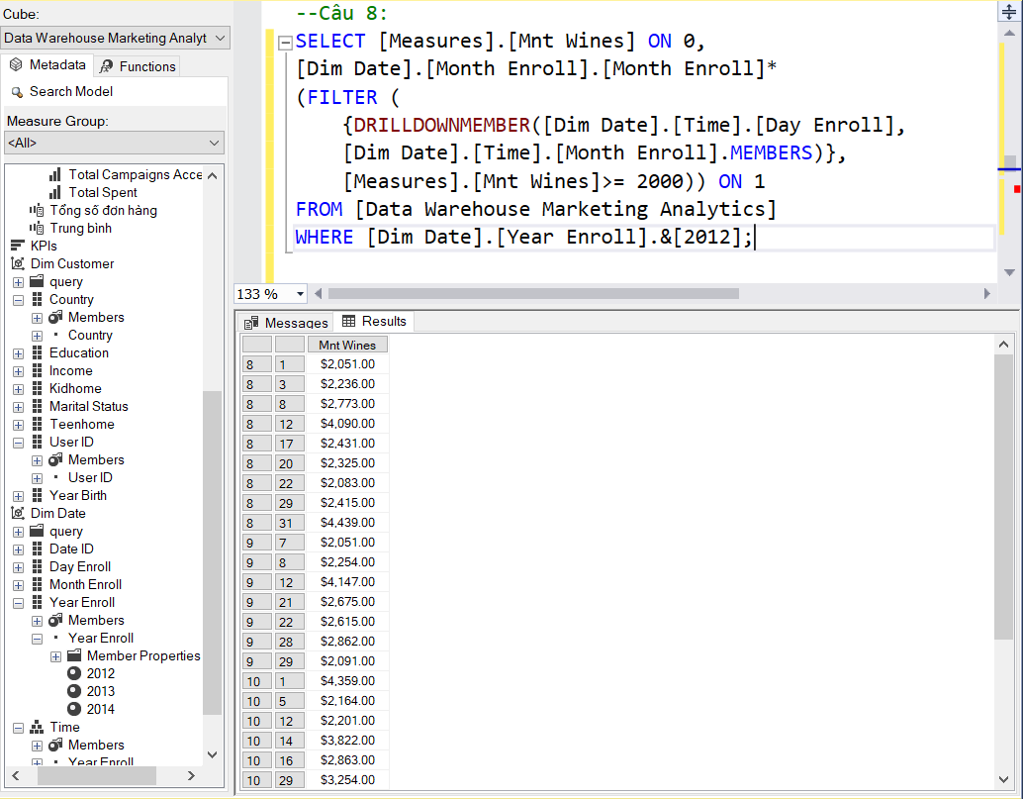

### **Câu 9** - Cho biết top 10 khách hàng có thu nhập hằng năm lớn nhất

**Truy vấn bằng Visual Studio 2019**

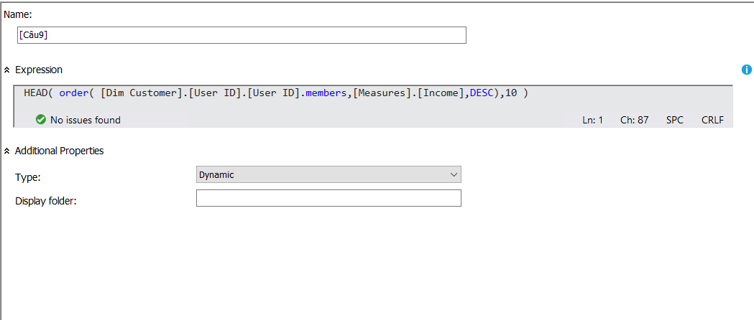

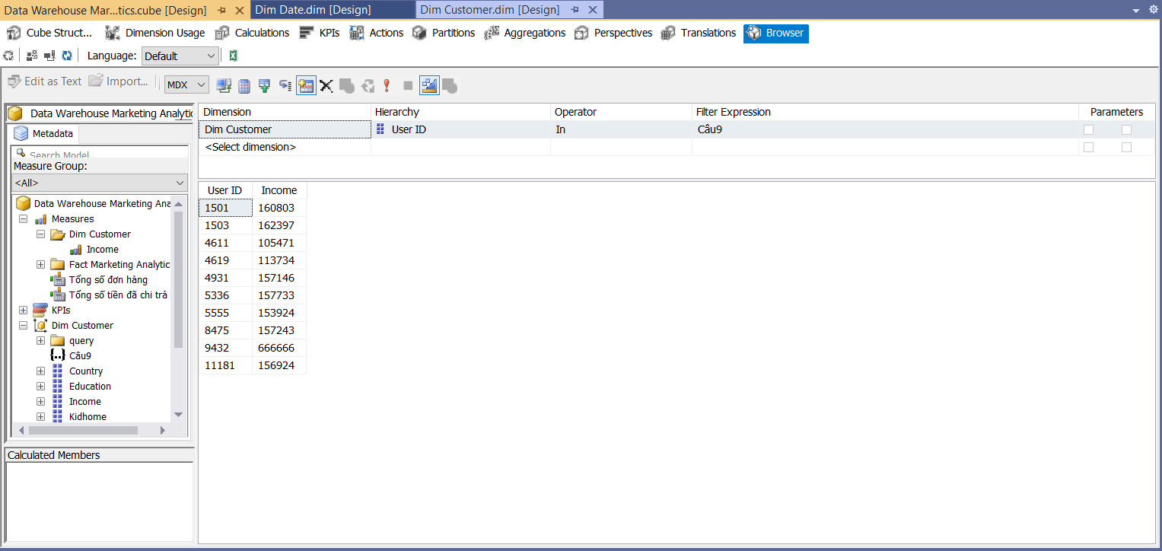

**Truy vấn bằng Pivot Excel**

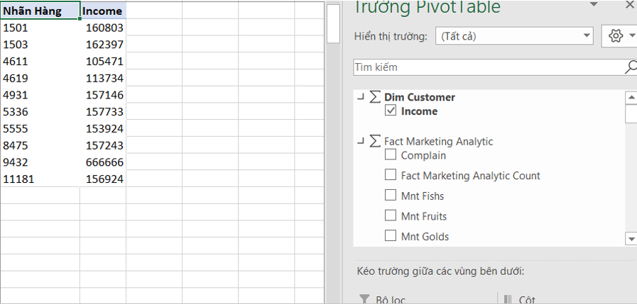

**Truy vấn bằng MDX**

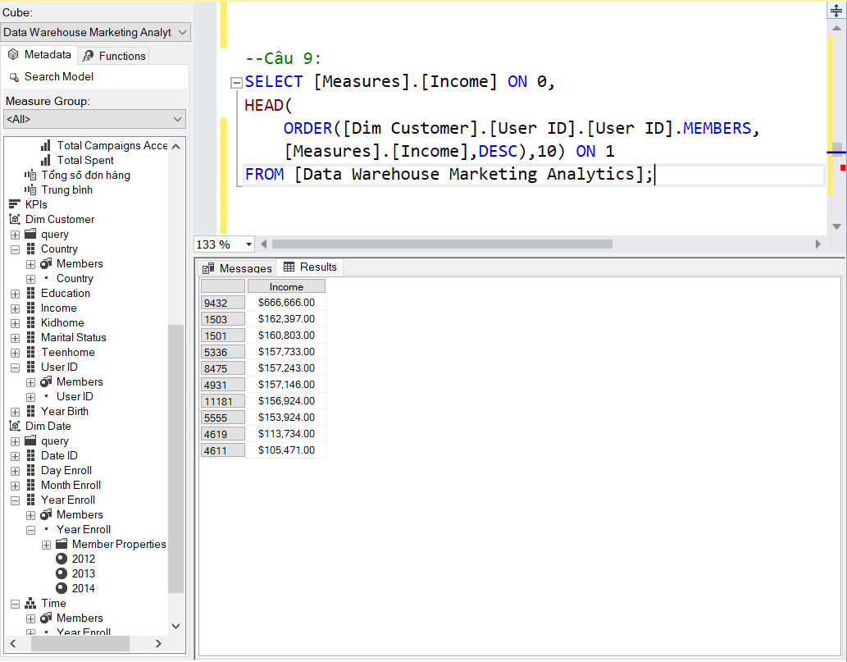

### **Câu 10** - Cho biết tên 2 quốc gia nào có số lượng mua hàng ở store ít nhất

**Truy vấn bằng Visual Studio 2019**

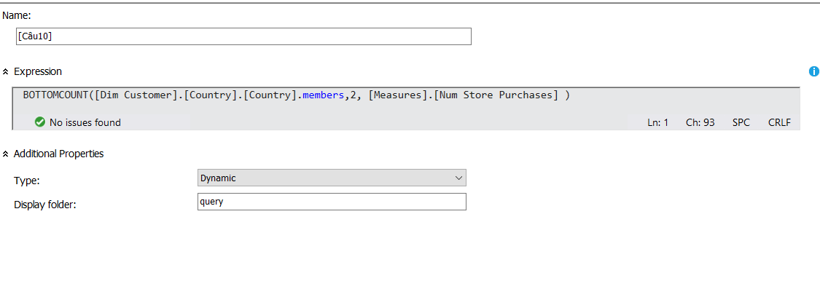

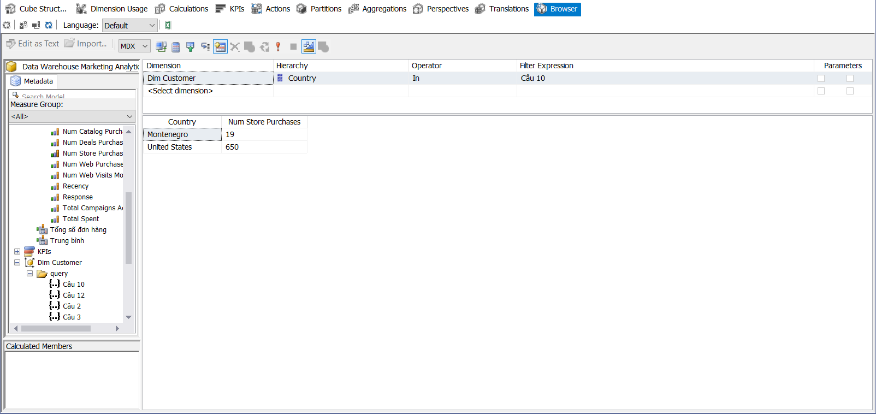

**Truy vấn bằng Pivot Excel**

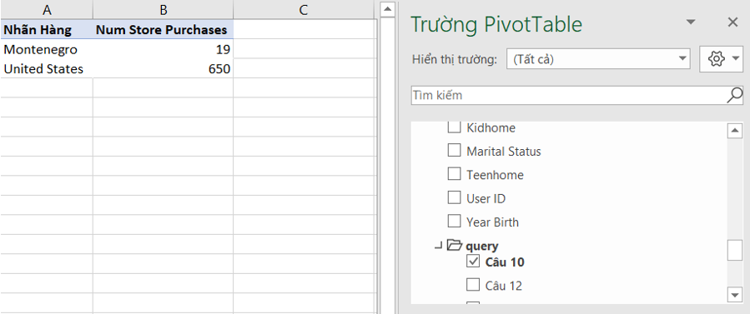

**Truy vấn bằng MDX**

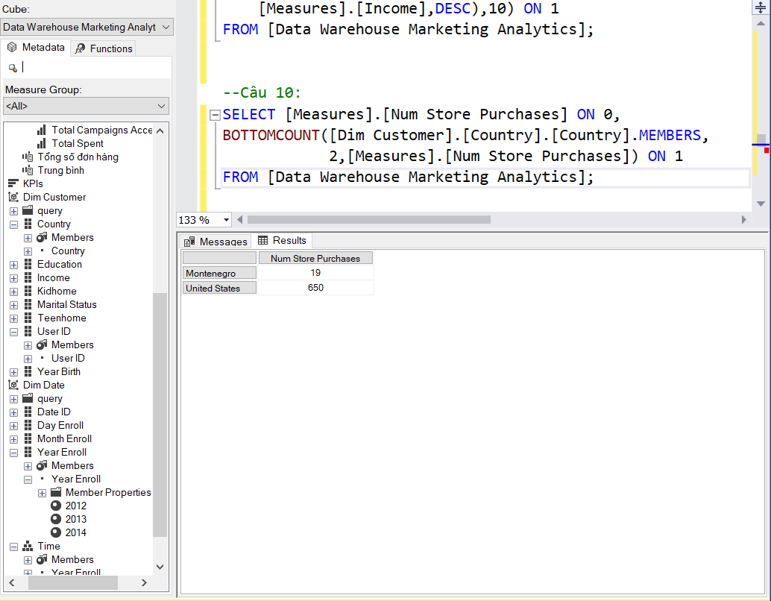

### **Câu 11** - Tính trung bình số tiền đã chi cho tất cả các mặt hàng của 5% khách hàng có thu nhập hàng năm cao nhất theo từng quốc gia

**Truy vấn bằng Visual Studio 2019**

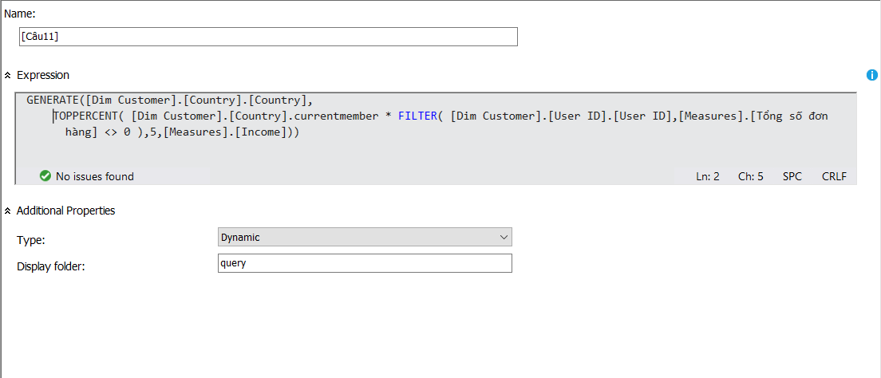

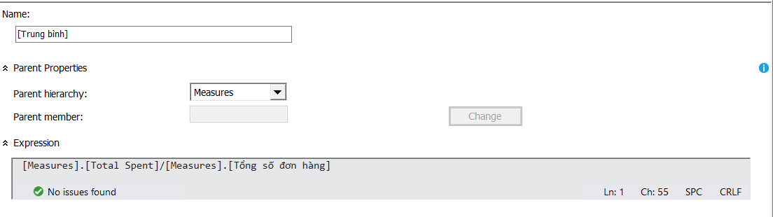

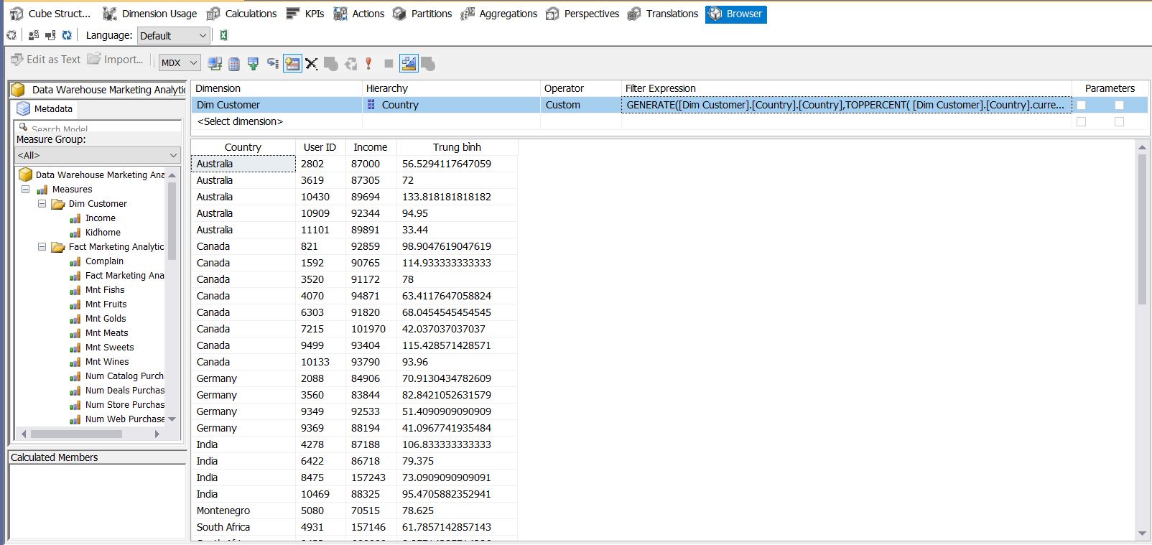

**Truy vấn bằng Pivot Excel**

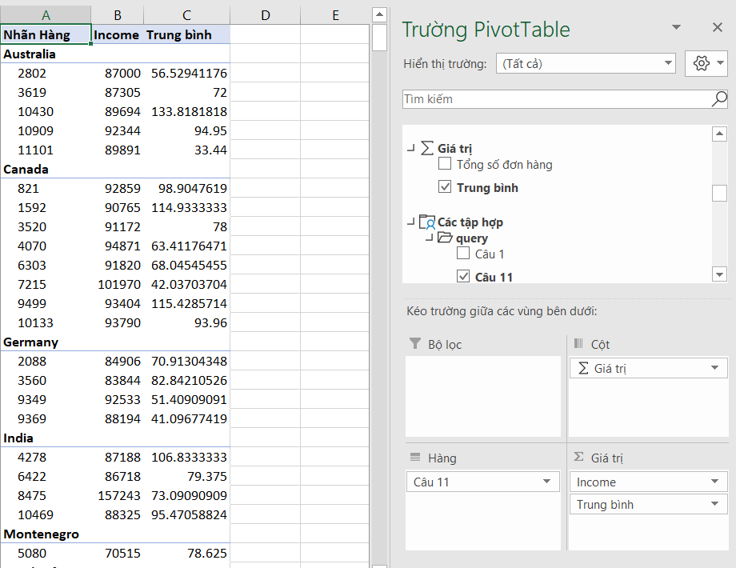

**Truy vấn bằng MDX**

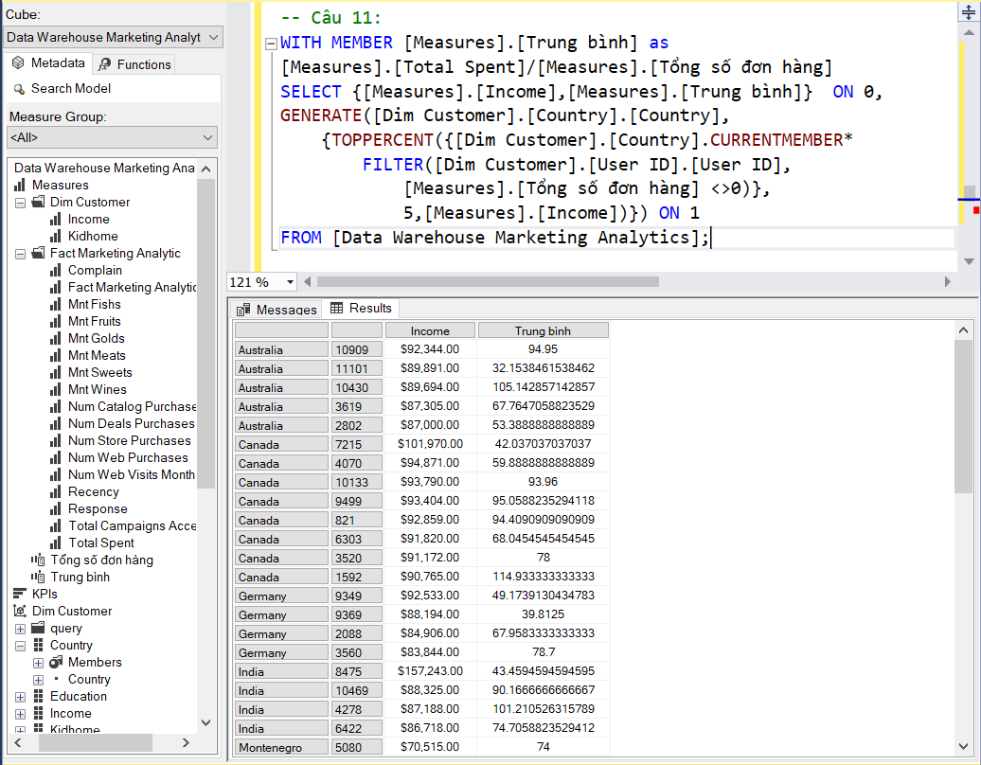

### **Câu 12** - Thống kê số tiền đã mua hàng của top 10 khách hàng có thu nhập hàng năm lớn hơn 30000$

**Truy vấn bằng Visual Studio 2019**

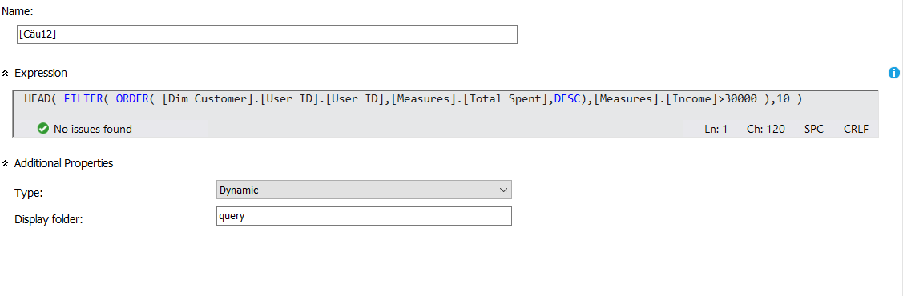

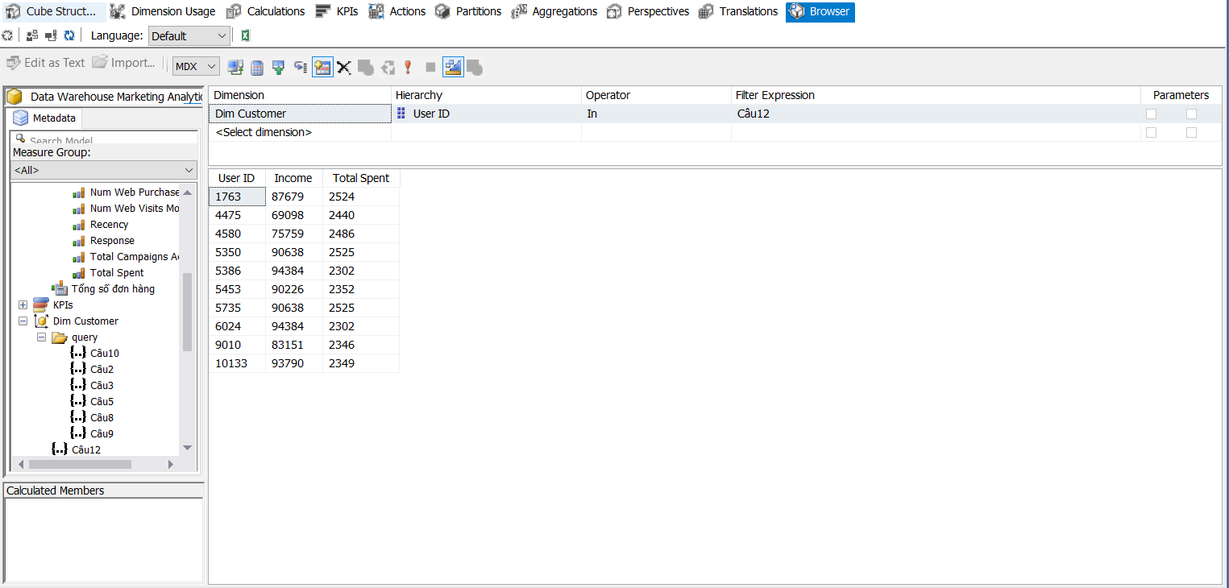

**Truy vấn bằng Pivot Excel**

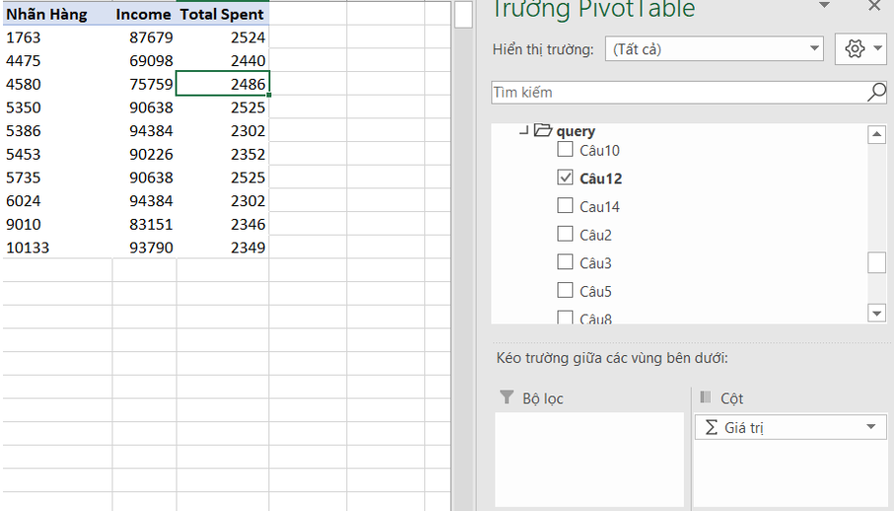

**Truy vấn bằng MDX**

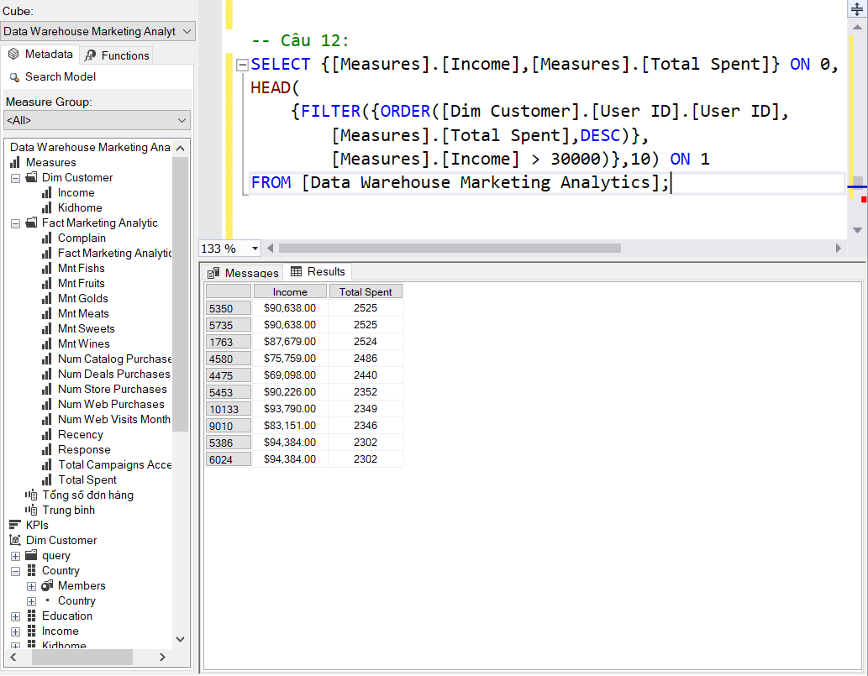

### **Câu 13** - Cho biết 3 tháng có số lượng đơn hàng nhiều nhất tại South Africa

**Truy vấn bằng Visual Studio 2019**

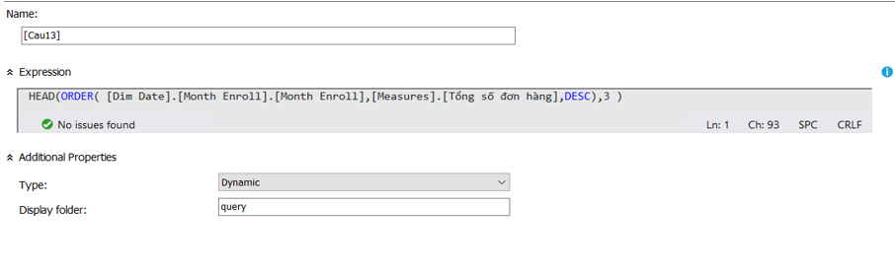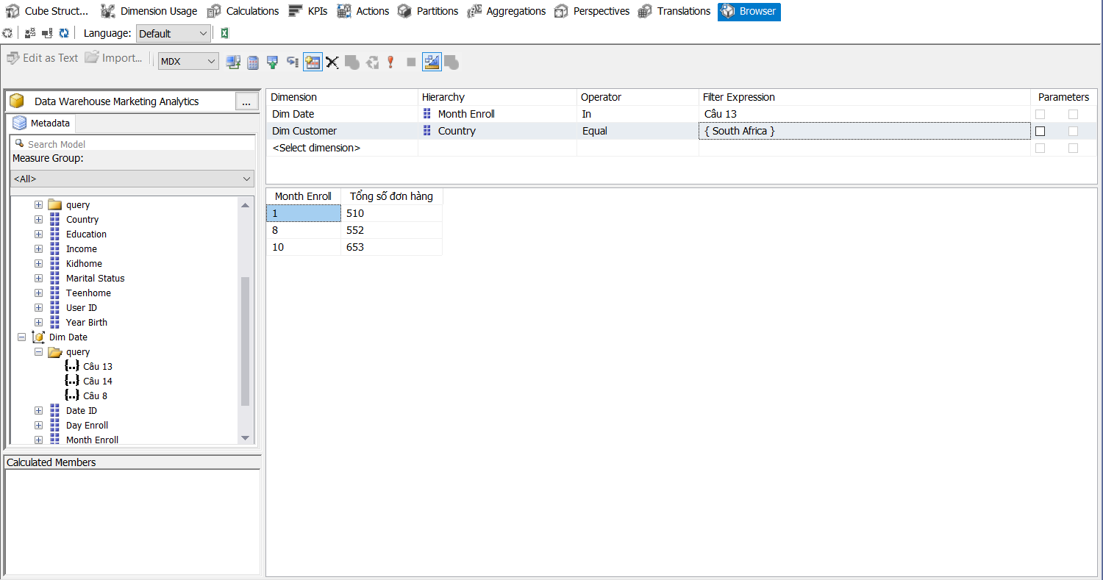

**Truy vấn bằng Pivot Excel**

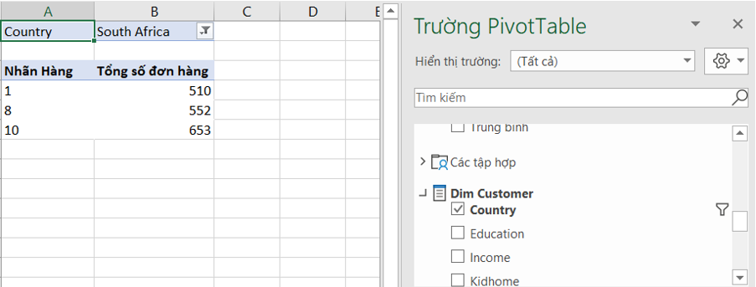

**Truy vấn bằng MDX**

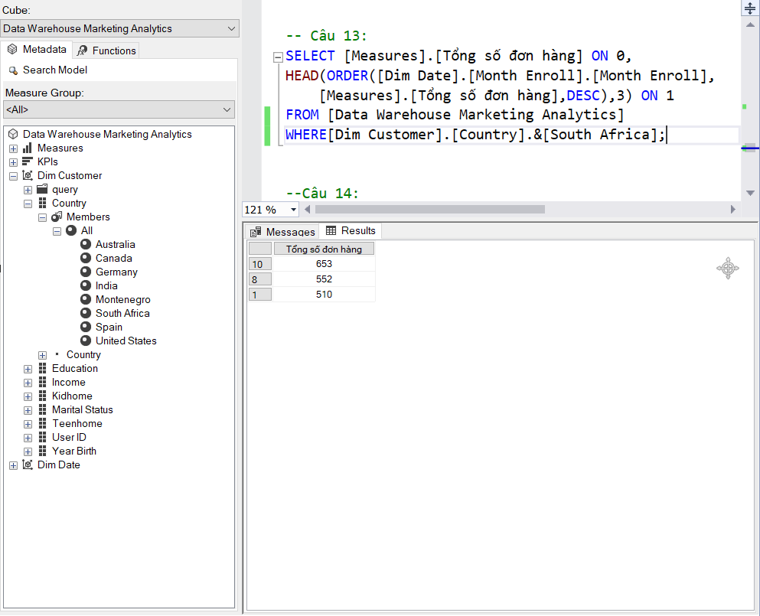

### **Câu 14** - In ra ngày có ít lượng truy cập vào web nhất trong tháng 9 năm 2012

**Truy vấn bằng Visual Studio 2019**

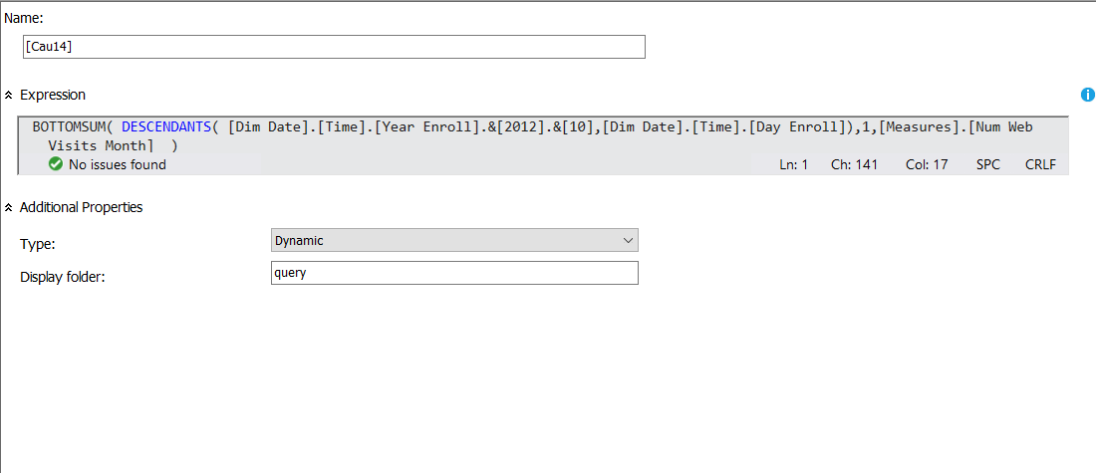

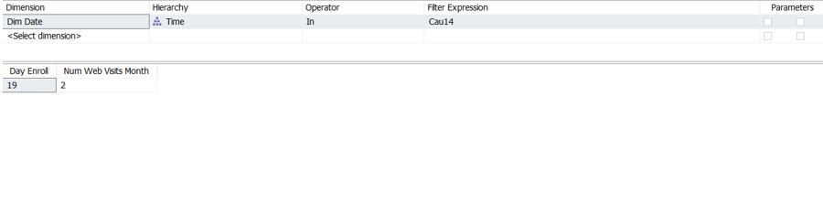**Truy vấn bằng Pivot Excel**

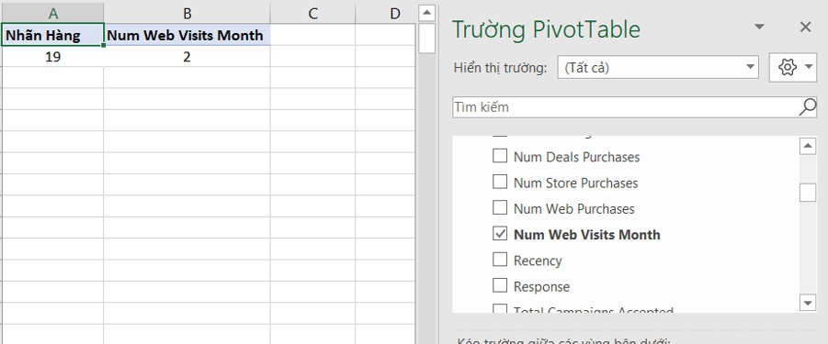

**Truy vấn bằng MDX**

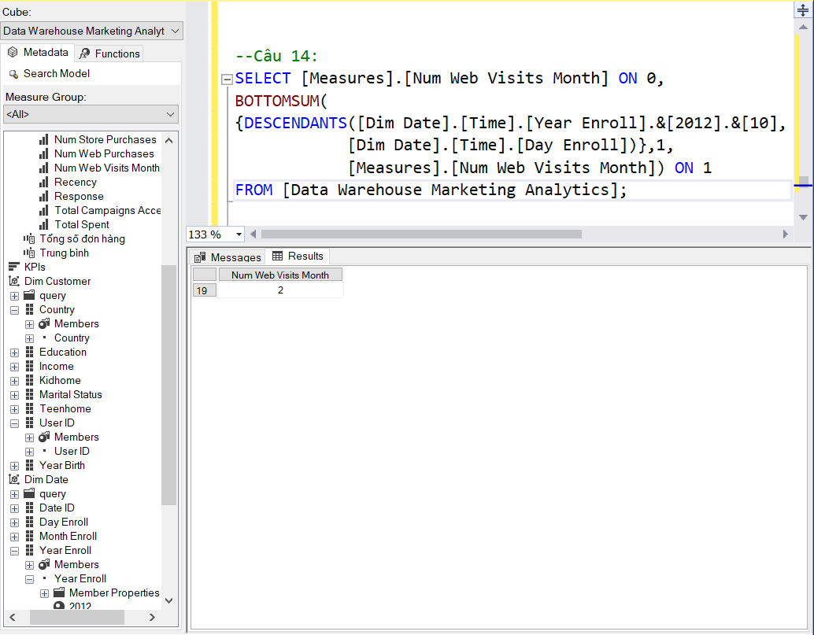

### **Câu 15** - Cho biết số lượng đơn hàng đã thanh toán qua catalog và thu nhập hằng năm của top 15 khách hàng độc thân và mới tốt nghiệp ( tăng dần theo số lượng đơn hàng)

**Truy vấn bằng Visual Studio 2019**

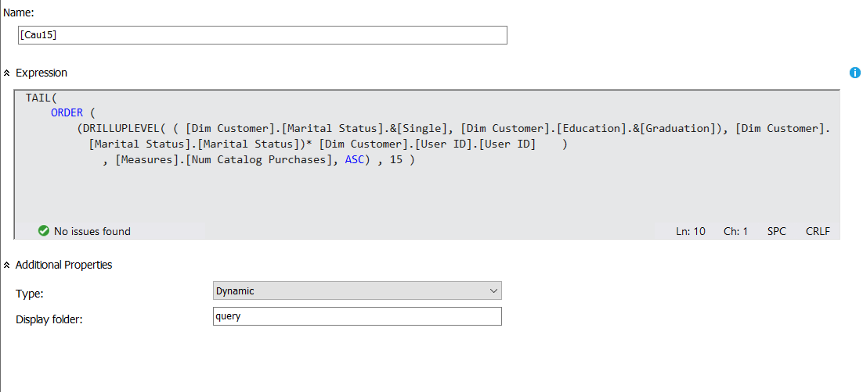

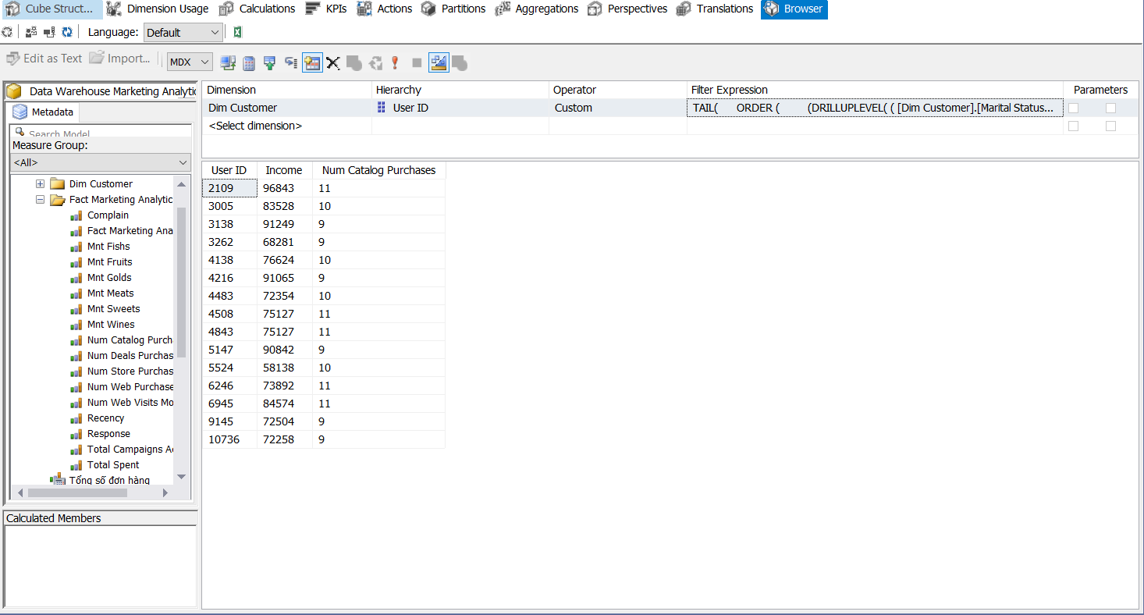

**Truy vấn bằng Pivot Excel**

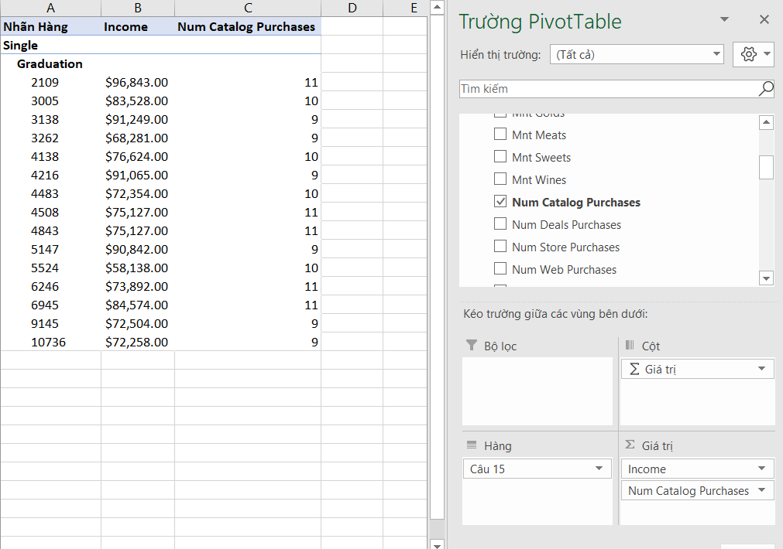

**Truy vấn bằng MDX**

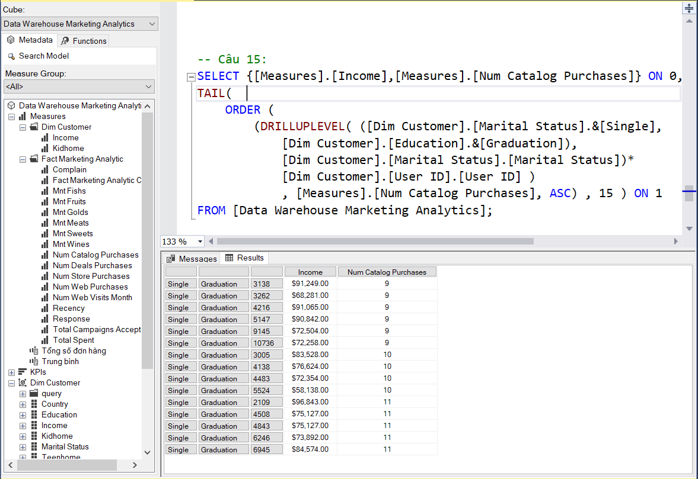

**3.3 Report với Power BI**

### **3.3.1 Tạo project với Power BI**

Bước 1: Tải Power BI tại [link](https://www.microsoft.com/en-us/download/details.aspx?id=58494)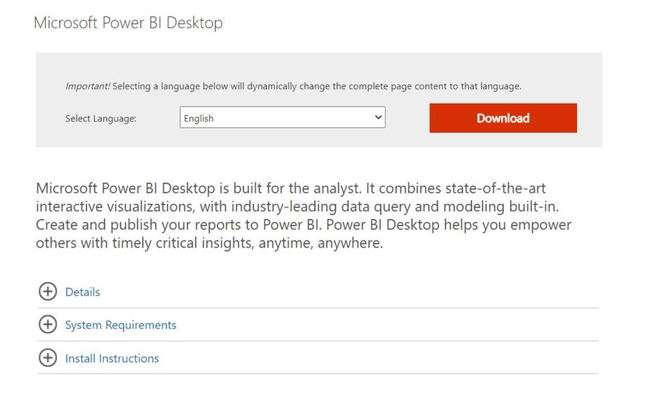

Bước 2: Giao diện chính của Power BI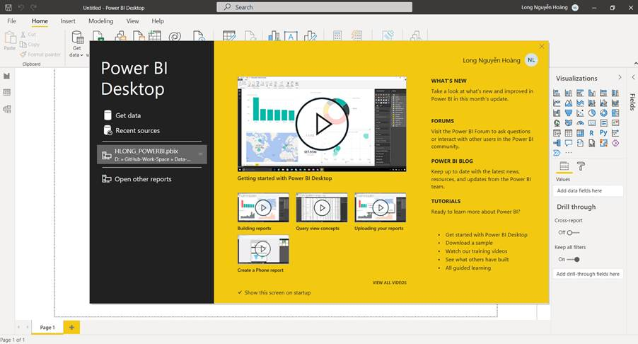

Bước 3: Chọn Get Data -> Analysis Services

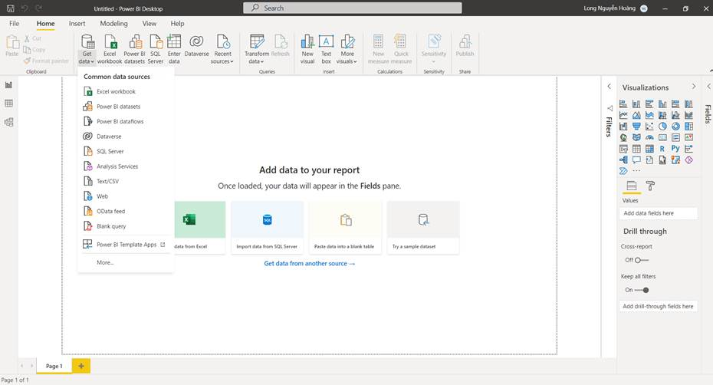

Bước 4: Điền tên Server trên máy -> Chọn Import -> Điền câu lệnh MDX tương ứng

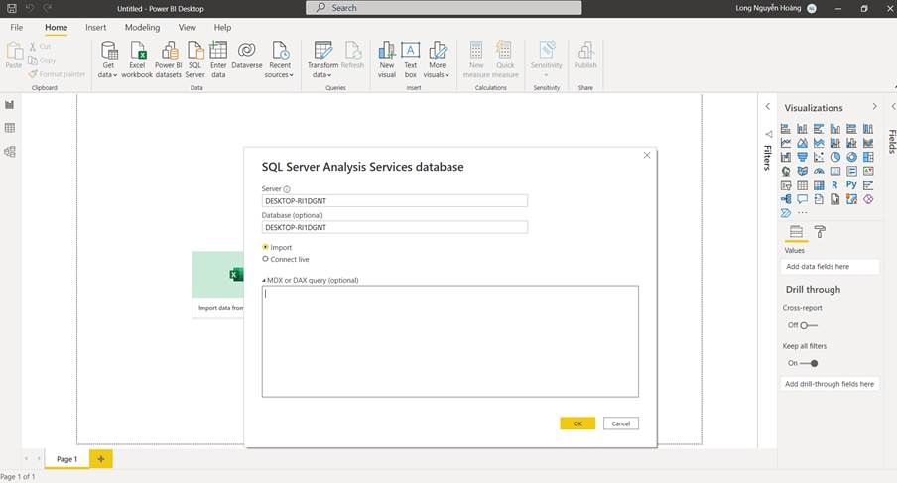

### **3.3.2 Report 1 – Câu 1**

Bước 1: Điền câu truy vấn MDX

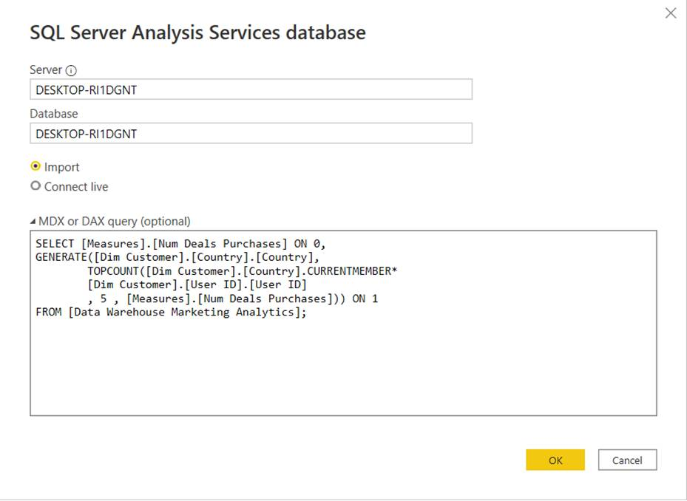

*Truy vấn MDX câu 1*

Bước 2: Click vào Transform data để chỉnh sửa tên cột và kiểu dữ liệu

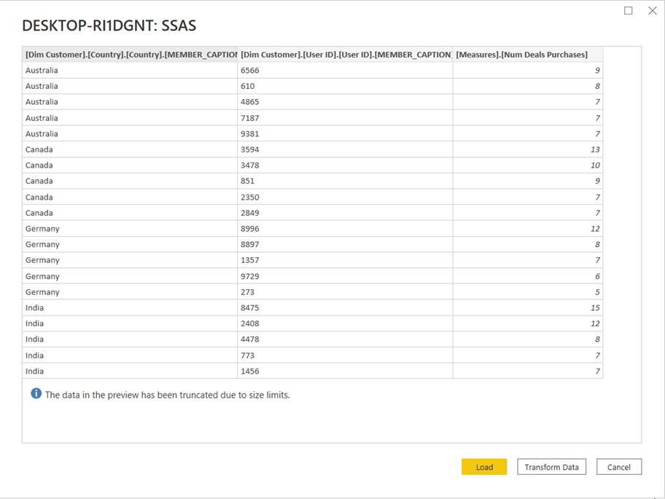

Bước 3: Đổi tên column -> Click chuột phải vào column -> Change type -> Close and Apply

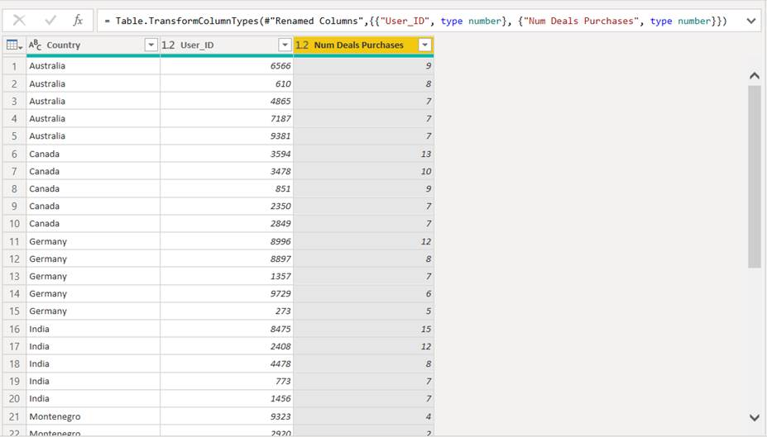

Bước 4: Chọn Matrix Visualization -> Chọn các thuộc tính cần thiết -> Stack các thuộc tính theo mong muốn

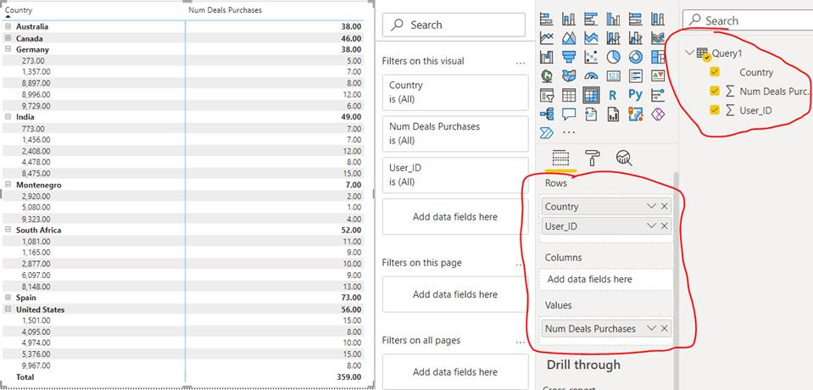

Bước 5: Chọn format -> Chỉnh sửa report cho vừa mắt

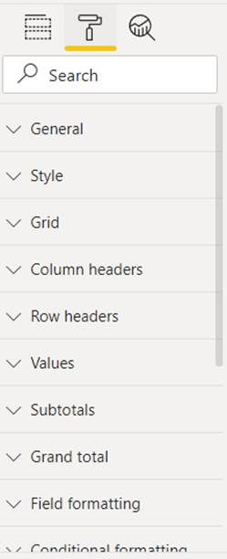

Bước 6: Kết quả cuối cùng

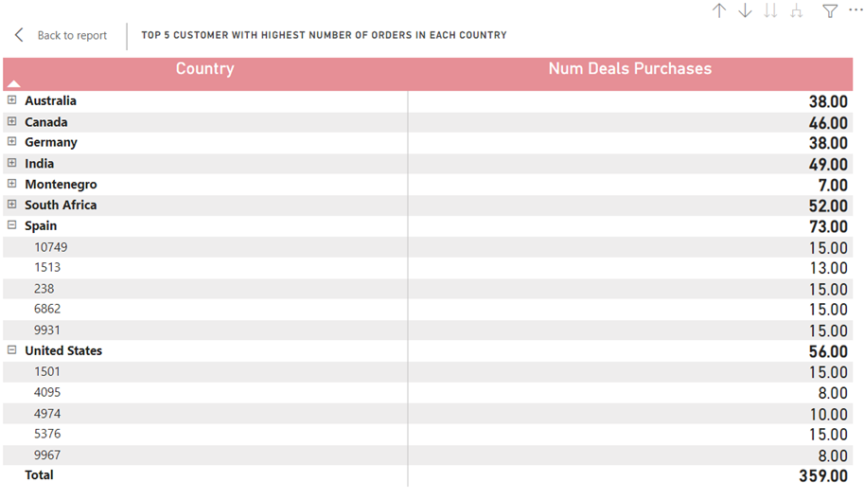

*Matrix Visualization*

### **3.3.3 Report 2 – Câu 7**

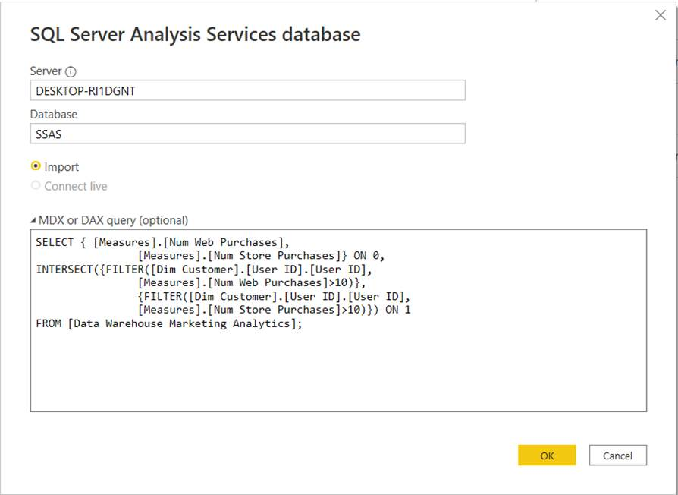

*Truy vấn MDX câu 7*

Bước 2: Thực hiện đổi tên column, đổi kiểu dữ liệu các cột tương tự như câu 1

Bước 3: Chọn Table Visualization -> Chọn các thuộc tính cần thiết -> Stack các thuộc tính theo mong muốn -> Chọn format và chỉnh sửa report cho vừa mắt

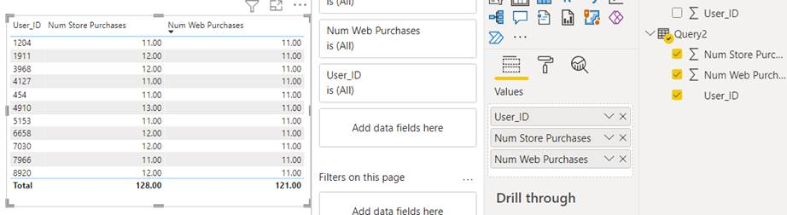

Kết quả thu được

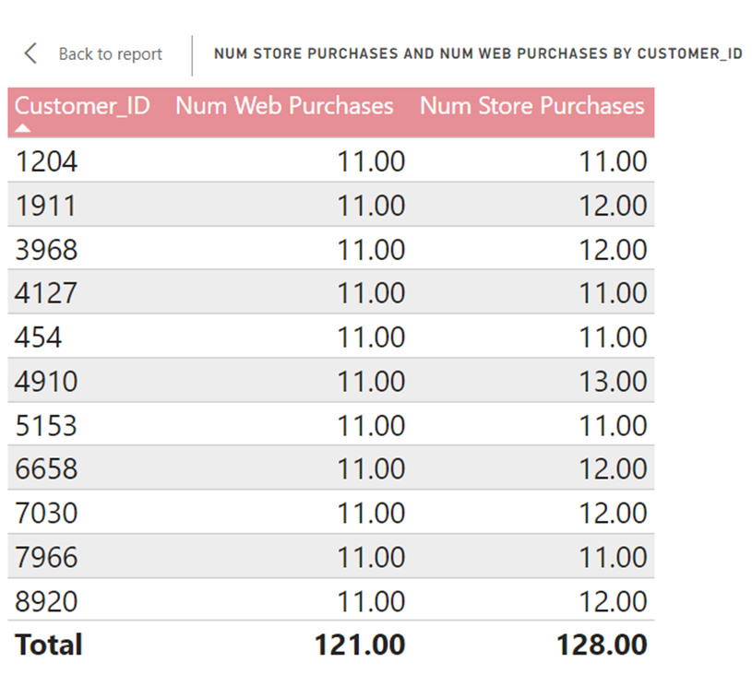

*Matrix Visualization*

Bước 4: Chọn Stacked Column Chart -> Chọn các thuộc tính cần thiết -> Stack các thuộc tính theo mong muốn -> Chọn format và chỉnh sửa report cho vừa mắt

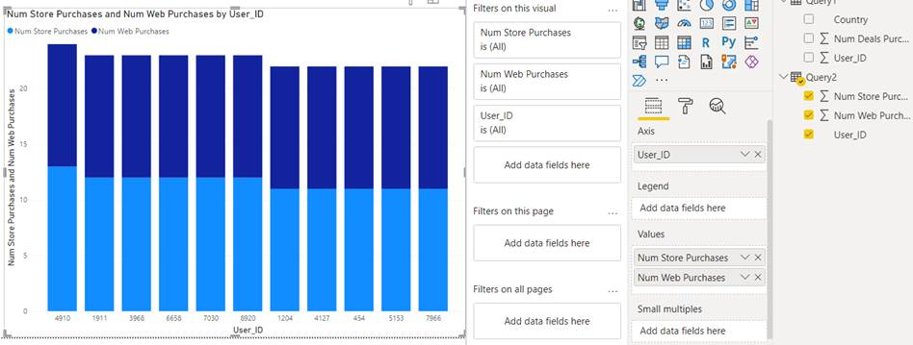

Kết quả thu được

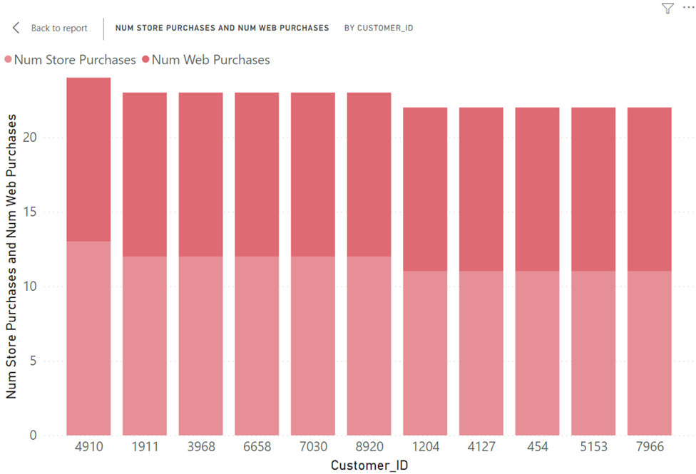

*Stacked Column Chart Visualization*

Kết quả report cuối cùng

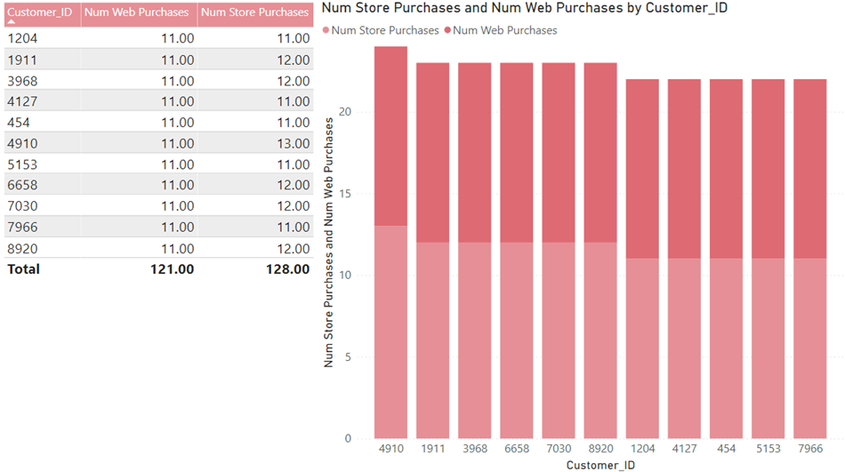

*Matrix and Stacked Column Chart*

### **3.3.4 Report 3 – Câu 13**

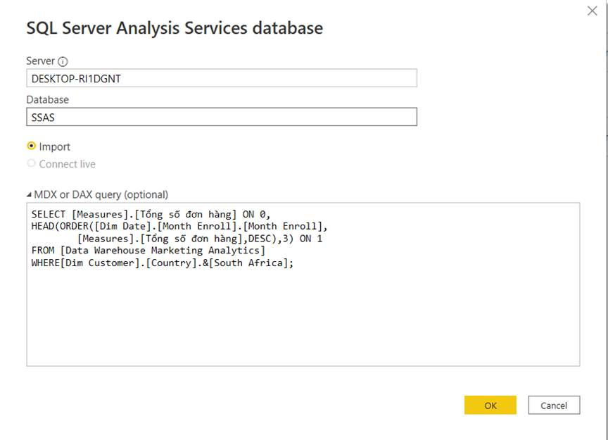

*Truy vấn MDX câu 13*

Bước 2: Thực hiện đổi tên column, đổi kiểu dữ liệu các cột tương tự như câu 1

Bước 3: Chọn Matrix Visualization -> Chọn các thuộc tính cần thiết -> Stack các thuộc tính theo mong muốn -> Chọn format và chỉnh sửa report cho vừa mắt

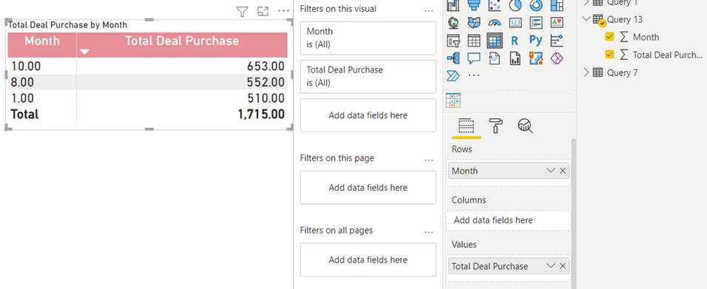

Kết quả thu được

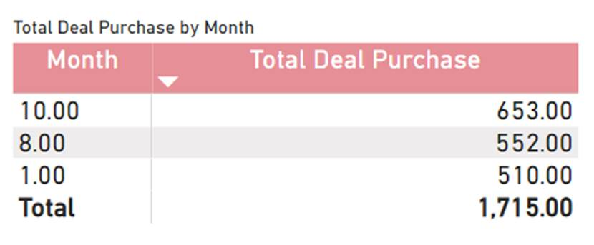

*Matrix Visualization*

Bước 4: Chọn Stacked Column Chart -> Chọn các thuộc tính cần thiết -> Stack các thuộc tính theo mong muốn -> Chọn format và chỉnh sửa report cho vừa mắt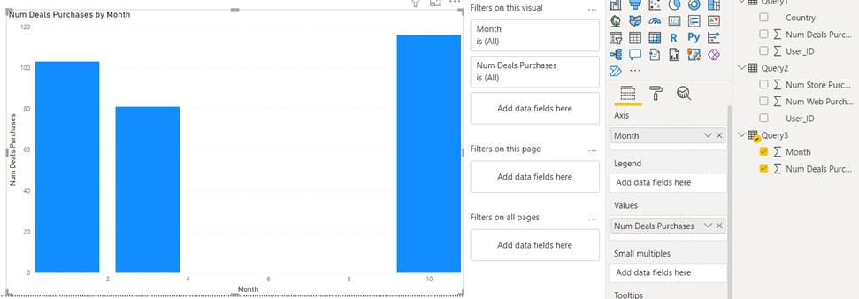

Kết quả thu được

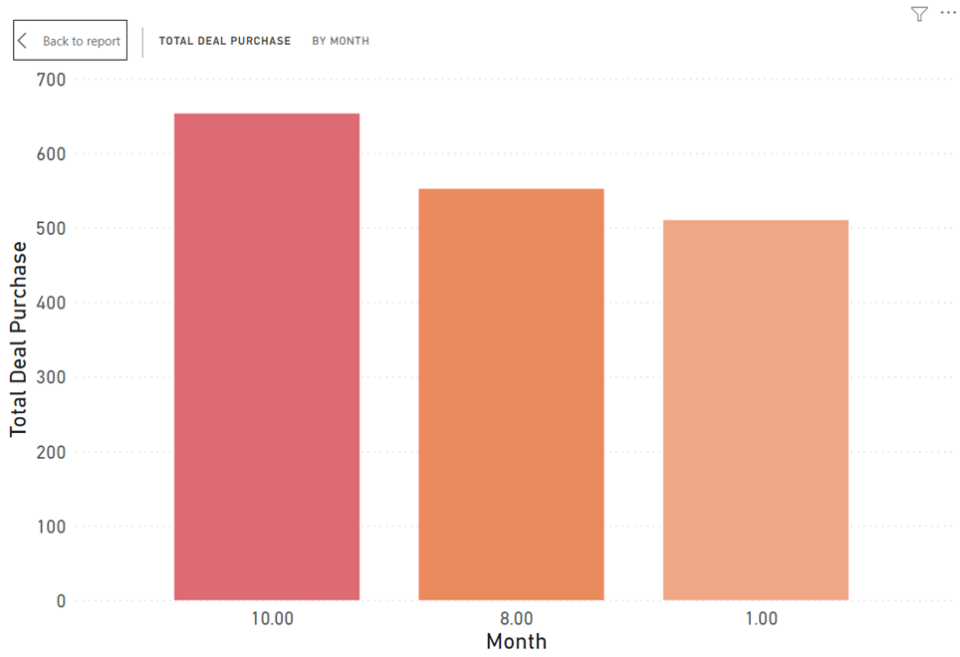

*Stacked Column Chart*

Bước 5: Chọn Line Chart -> Chọn các thuộc tính cần thiết -> Stack các thuộc tính theo mong muốn -> Chọn format và chỉnh sửa report cho vừa mắt

Kết quả cuối cùng

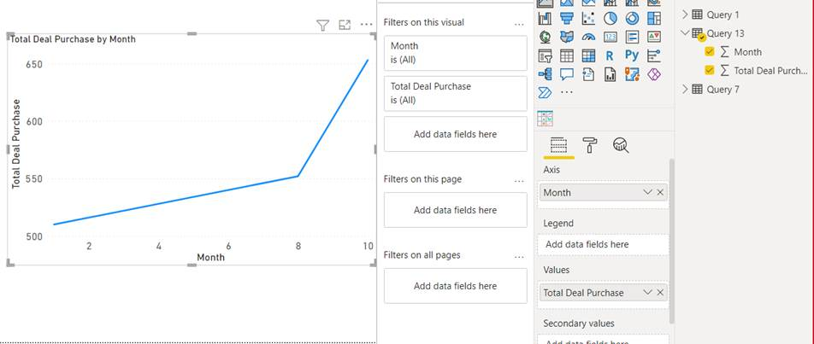

Kết quả thu được

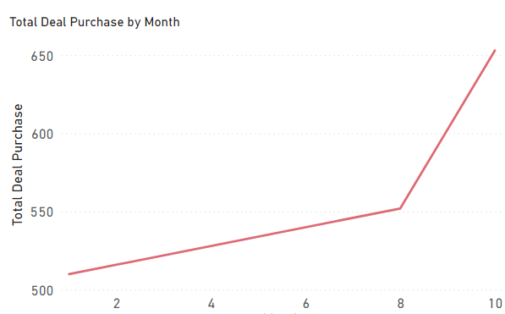

*Line Chart*

Kết quả cuối cùng

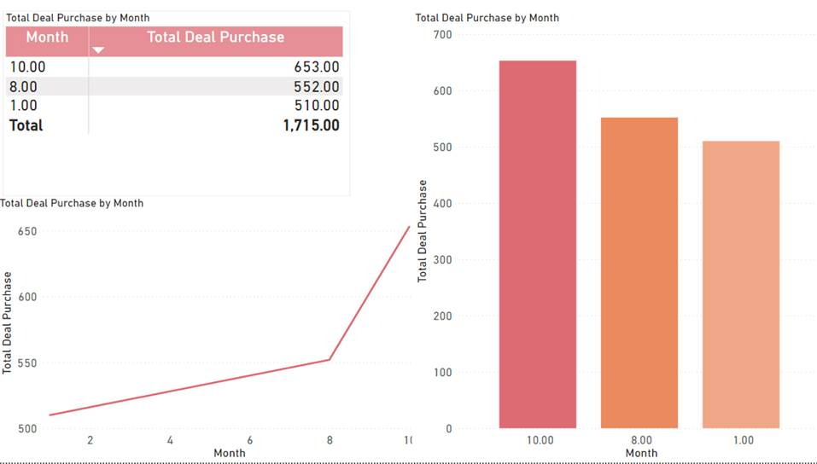

*Stacked Column, Matrix and Line Chart*

### **3.3.5 Publish Report lên Power BI Server**

Bước 1: Click chọn Publish -> My WorkSpace

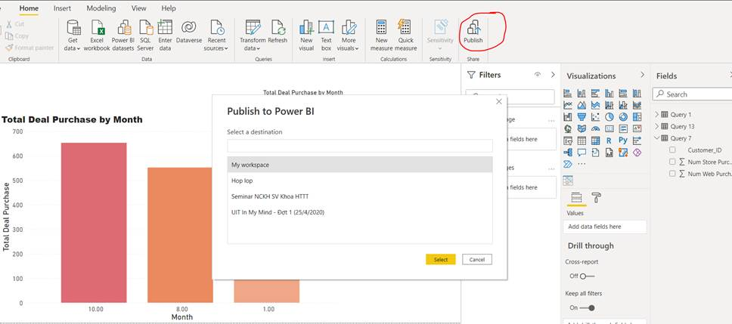

Bước 2: Hoàn thành Publish

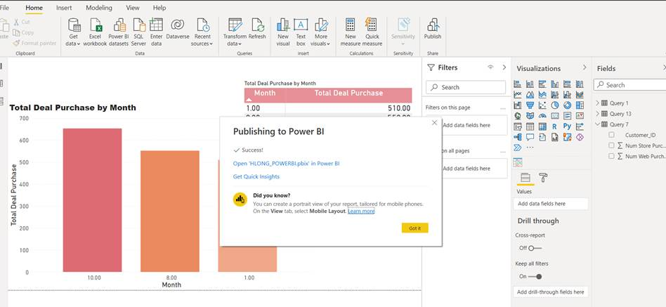

Bước 3: Truy cập Power BI trên web -> Chọn My WorkSpace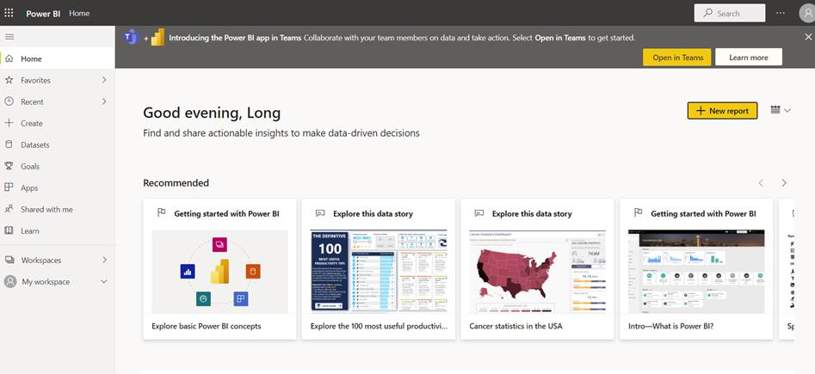

Kết quả thu được

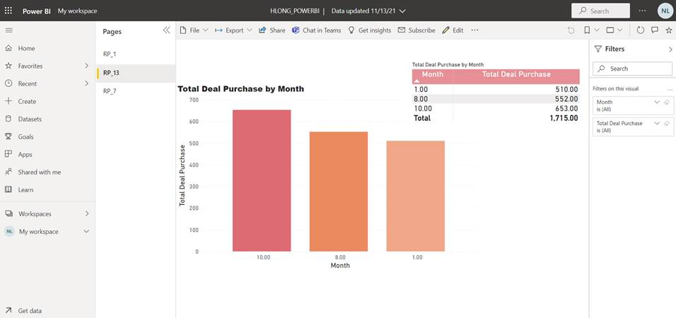

**CHƯƠNG 4: KẾT LUẬN**

## **4.1. Kết quả đạt được**

Thực hiện xây dựng *‘KHO DỮ LIỆU KHÁCH HÀNG QUA CHIẾN DỊCH MARKETING* ’ giúp chúng em hiểu sâu hơn về kiến thức môn học Kho Dữ liệu và thành thạo hơn trong việc sử dụng các công cụ hỗ trợ quá trình ETL đưa dữ liệu vào kho dữ liệu như công cụ SSIS, SSAS, các công cụ để trực quan hóa dữ liệu như Excel Pivot, Power BI Desktop. Nâng cao kỹ năng nhìn nhận và tiếp thu, xử lý thông tin đầu vào, đặt những câu hỏi tiền đề và thảo luận hướng đi để giải quyết và trả lời câu hỏi.

## **4.2. Những hạn chế**

Trong quá trình thực hiện xây dựng kho dữ liệu, nhóm chúng em không tránh khỏi gặp một số những khó khăn vì còn hạn chế về mặt kiến thức. Tập dữ liệu còn nhiều dữ kiện chưa được khai thác hết. Những thực hiện của chúng em chưa đạt đến mức nâng cao trong tổng thể quá trình xây dựng một kho dữ liệu hoàn chỉnh.

## **4.3. Tài liệu tham khảo**

[1] Tài liệu các file PDF hướng dẫn về Data Integration với SQL Server, SSIS, SSAS của GVHD Ths. Nguyễn Văn Thành.

[2] Minewiskan(no date), *Lesson 3: Modifying Measures, Attributes and Hierarchies.* [online] learn.microsoft.com. Available at: <https://learn.microsoft.com/en-us/analysis-services/multidimensional-tutorial/lesson-3-modifying-measures-attributes-and-hierarchies?view=asallproducts-allversions>. [Accessed 12 May 2024].

[3]Minewiskan(no date), *Lesson 4: Defining Advanced Attribute and Dimension Properties.* [online] learn.microsoft.com. Available at: [*https://learn.microsoft.com/en-us/analysis-services/multidimensional-tutorial/lesson-4-defining-advanced-attribute-and-dimension-properties?view=asallproducts-allversions*](https://learn.microsoft.com/en-us/analysis-services/multidimensional-tutorial/lesson-4-defining-advanced-attribute-and-dimension-properties?view=asallproducts-allversions.). [Accessed 12 May 2024].

[4] Nguyễn Văn Chúc (no date). *ETL Project From Excel Data Source to Star Schema with SSIS*. [online] youtube.com. Available at: <https://www.youtube.com/watch?v=Yp8fXLnVCp8&ab_channel=ChucNguyenVan>. [Accessed 10 May 2024].

[5] lakshmi sowbhagya (no date). *SSIS -ENGLISH*. [online] youtube.com. Available at: <https://youtube.com/playlist?list=PLMRFTMKnLG07hIPv5EPWnWUvWac9_DkSd&si=UQk1bdo629rU99Ij> [Accessed 15 May 2024].